UPEC OSU-EFLUVE, Faculté de Santé, Faculté des Sciences et Technologies Université de Paris Cité

DIU SANTE-ENVIRONNEMENT

Projet tutoré (sous la direction de M. Gilles FORET)

Radiofréquences des technologies sans fil, un risque scélérat ?

« En bref, l’association que nous observons peut être une nouveauté pour la science ou la médecine et nous ne devons pas la rejeter à la légère comme si elle était trop étrange. Comme Sherlock Holmes l’a conseillé au Dr Watson, « une fois que vous avez éliminé l’impossible, ce qui reste, aussi improbable soit-il, doit être la vérité »
Austin Bradford Hill

« Le progrès et la catastrophe sont l’avers et le revers d’une même médaille »
Hannah Arendt

« Le corps n’en finit pas de livrer ses secrets »

Dans une étude sociologique sur la non prise en compte de l’alerte lors de la tempête de 1999, le sociologue François Dedieu avait ainsi défini ce qu’il avait nommé « risque scélérat » : « Il s’agit d’un danger annoncé comme tel mais qui est ignoré parce qu’il semble familier ». Dans sa conclusion, il indiquait qu’« À l’instar des entreprises scélérates étudiées par Erving Goffman (1973), le risque scélérat se définit, d’une manière générale, comme un phénomène menaçant dont l’annonce passe inaperçue, parce qu’il prend une apparence normale. »

En l’espace de quarante années, les technologies basées sur l’usage des radiofréquences se sont installées dans nos vies : de façon progressive, ne touchant au départ qu’une partie de la population (adultes « privilégiés » en faisant un usage délibéré ou habitants localement exposés à leur insu), avec à leur début un signal continu (pour ce qui est des télécommunications), puis changeant de nature et devenant numériques, inondant les marchés de consommation courante, touchant des populations de plus en plus jeunes, se répandant de plus en plus vite, exposant de plus en plus tout le monde, partout, tout le temps tant et si bien qu’est apparu un néologisme : electrosmog. Du réseau Radiocom 2000 analogique à l’institutionnalisation de l’usage des radiofréquences en passant par la montre ou la couche connectée, un enchaînement d’innovations technologiques créant une juxtaposition d’expositions (aux caractéristiques diverses) de la vie sur terre a modifié notre environnement : si la question de l’impact sociétal et psychocognitif des écrans et de la téléphonie mobile soulève des inquiétudes croissantes, c’est l’état de la science au sujet de l’impact des radiofréquences sur la santé ainsi que son traitement politico-économico-médiatique que nous allons tenter de synthétiser dans ce mémoire.

L’identification et la caractérisation d’un risque nécessitant l’identification d’un danger, l’établissement de relations dose-réponse et l’évaluation de l’exposition à cet éventuel danger, nous allons tout d’abord devoir mettre à plat et clarifier quelques notions permettant de cadrer ce dont on parle quand il est question des radiofréquences émises par les technologies de communication sans fil ; puis, après avoir identifié quelques caractéristiques de ce que nous avons nommé le « phénomène » des technologies sans fil, nous tenterons de dresser un panorama de l’état actuel des connaissances concernant leurs potentiels effets biologiques et sanitaires et enfin terminerons en esquissant les grandes polarisations de notre société face à ce qui est de toute évidence devenu un enjeu public majeur.
Le sujet n’est pas simple et s’est avéré nécessiter plus de temps qu’initialement prévu, nous espérons qu’il vous intéressera autant que nous avons mis d’énergie à y travailler. Vous trouverez à la fin de ce document un sommaire ainsi que des annexes richement illustrées - et parfois surprenantes - et, enfin, une bibliographie rassemblant les ouvrages et études cités dans ce mémoire, les notes en bas de page étant réservées aux compléments d’information, définitions et remarques personnelles.

- Identification et caractérisation des expositions aux radiofréquences liées aux technologies de communication sans fil : un sujet complexe et multiple

Il est courant de lire que les télécommunications sans fil et les objets connectés reposent sur l’usage de radiofréquences. Cette assertion se retrouve en effet dans nombre d’introductions d’études portant sur l’éventualité d’effets biologiques des radiofréquences et de même, après un rapport d’expertise collective intitulé Radiofréquences et Enfants publié en 2016, l’agence française en charge de l’évaluation des risques sanitaires (ANSES) a mis en consultation publique en septembre 2024 un pré-rapport intitulé Radiofréquences et cancer. Or ce terme, « radiofréquences », bien qu’entendu régulièrement, n’est pas d’emblée facile à comprendre pour qui n’a pas fait d’études de physique : comment définir cette notion ? Quelles caractéristiques pouvons-nous d’ores et déjà dégager à son sujet ? Et constitue-t-elle un cadre bien ajusté pour caractériser les émissions liées aux technologies sans fil ?

- Radiofréquences utilisées par les technologies sans fil : un cadre conceptuel à cerner

A la différence des molécules chimiques qui ont un nom précis, le champ lexical pour l’étude des effets des technologies sans fil sur la santé est vaste. En effet, les études visant à évaluer leur impact biologique nomment différemment leur sujet, employant pour leurs mots-clefs un lexique varié.

Car les radiofréquences couvrent un vaste spectre : ainsi, ondes électromagnétiques, ondes radio, radiofréquences, micro-ondes (également appelées hyperfréquences) sont autant de cadres théoriques à délimiter, Nous le verrons plus bas dans la partie consacrée à l’état des connaissances scientifiques sur le sujet, cette multiplicité peut conduire à une grande hétérogénéité d’études portant sur des expositions à des niveaux de fréquences bien différents.

Les radiofréquences, tout comme les ondes radio ou les micro-ondes sont des ondes électromagnétiques qui se distinguent par leurs plages de fréquences et leurs applications.
Les ondes électromagnétiques sont des ondes qui opèrent un transfert énergétique sous forme d’une vibration simultanée d’un champ électrique et d’un champ magnétique qui se propage dans l’air (pas de déplacement de matière, pas besoin de support matériel). Elles créent, ce faisant, un champ électromagnétique. Ces ondes sont classées par typologies en fonction de leurs niveaux de fréquences (auxquelles correspondent des longueurs d’ondes) sur un spectre électromagnétique.
Il existe diverses manières d’illustrer ce spectre électromagnétique (cf. Annexe 1), les délimitations des radiofréquences n’étant pas toujours consensuelles.
Deux modèles ont retenu mon attention, les voici présentés ci-dessous :
- Le spectre électromagnétique selon RTE – Réseau de transport d’électricité (gestionnaire du réseau public de transport d'électricité haute tension en France métropolitaine) :

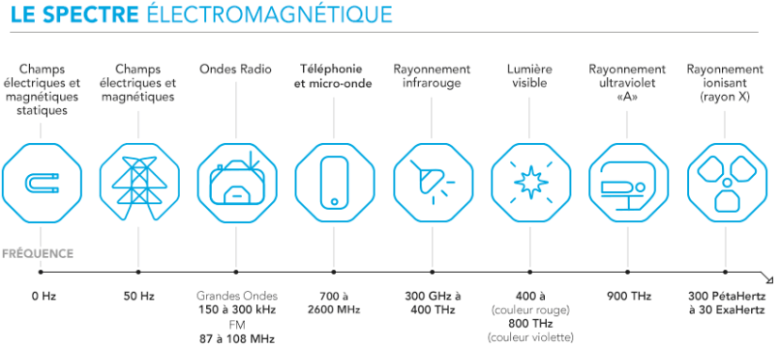
Source : RTE
Cette représentation, assez imprécise, présente toutefois l’intérêt, notamment, de replacer en perspective la valeur Zéro. En effet, une fréquence mesure le nombre d'oscillations par seconde, et 0 Hz signifie donc l'absence d'oscillations : le champ reste alors statique, c’est-à-dire que l'énergie est présente de manière constante sans modulation temporelle (ex : aimant permanent). Les champs statiques ne se propagent pas, contrairement aux radiofréquences qui sont caractérisées par des variations périodiques à une fréquence non nulle. Par ailleurs, il est intéressant de constater que l’icône correspondant à la téléphonie mobile indique des fréquences de « 700 à 2600 MHz » : cette délimitation, bien qu’obsolète, présente l’intérêt de resserrer le sujet autour d’une sous-catégorie de radiofréquences, celles utilisées par les technologies de communication sans fil, à savoir les hyperfréquences (ou micro-ondes).
Toutes les hyperfréquences sont des radiofréquences, mais toutes les radiofréquences ne sont pas des hyperfréquences. Les hyperfréquences couvrent ainsi des bandes de fréquences comprises entre 300 MHz et 300 GHz ; ce cadrage rejoint celui établi par l’ANFR.
- Passons au second modèle retenu :
La représentation ci-dessous, extraite d’une thèse soutenue par Massaoudi Hafawa en 2017, situe clairement les micro-ondes sur le spectre électromagnétique et indique par ailleurs qu’il s’agit de rayonnements non-ionisants. En effet, à la différence de la radioactivité qui produit des rayonnements ionisants, les micro-ondes (et plus largement les radiofréquences) ne sont pas suffisamment énergétiques pour éjecter un électron d’un atome ou d’une molécule.

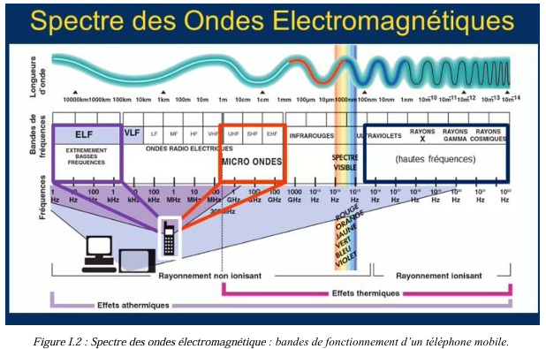source : Massaoudi Hafawa
Autre point d’attention : Massaoudi Hafawa fait un lien entre la téléphonie mobile et les ELF. En effet, si les technologies sans fil émettent des hyperfréquences, ces ondes sont porteuses d’un signal contenant l’information (ex : la voix, dont la fréquence s’évalue en Hertz, qui est donc une ELF) et ce signal module l’onde porteuse (cf. Annexe 2). La nature de ce signal ainsi que la façon dont il module l’onde porteuse sont des caractéristiques à prendre également en compte lors des études recherchant des effets biologiques, nous y reviendrons plus bas.
Retenons à ce stade que l’exposition varie en fonction de la fréquence employée, qu’il existe une multiplicité de bandes de fréquences différentes selon les applications qui en sont faites et que toutes les radiofréquences ne sont pas des hyperfréquences.
- Du mille-feuilles au gloubi-boulga :
Ainsi que nous l’avons annoncé en introduction, les organismes vivants baignent aujourd’hui dans un bain d’ondes, l’électrosmog. Pour cette partie d’identification des expositions, nous avons tenté un exercice de formulation de schéma d’exposition aux hyperfréquences. L’exercice s’étant avéré plus périlleux que prévu, compte-tenu de la complexité et de la diversité des usages faits de ces ondes électromagnétiques, nous avons finalement opté pour l’élaboration d’une liste des expositions (cf. annexe 3).
Nous restreindrons ce mémoire aux technologies sans fil recourant aux hyperfréquences mais avons toutefois fait apparaître dans cette liste des ondes électromagnétiques qui ne sont pas des hyperfréquences (des hautes-fréquences inférieures à 300 MHz), parce qu’elles sont également présentes dans notre environnement électromagnétique, contribuant à l’électrosmog.
Nous aurions par ailleurs souhaité présenter un schéma d’exposition sous forme d’image et avons pour ce faire sollicité un générateur d’images Chatgpt. Lui-même s’y est perdu, malgré mes indications précises, mais est parvenu à illustrer, malgré les erreurs, ces idées-clefs : un cocktail de fréquences générant l’exposition de tous dès la vie intra-utérine, partout, tout le temps (exposition chronique et répétée), en tous lieux (voir deux images en annexe 4).
Ces images et cette liste sont à rapprocher de visuels simplifiés parfois moins à même d’évoquer la multiplicité et la complexité du sujet (cf. Annexe 5).
A la multiplicité des fréquences et de leurs applications, il nous faut ajouter que concernant les expositions subies (c’est-à-dire non-choisies, provenant de notre environnement et non directement de nos usages propres) il existe une diversité de situations d’expositions individuelles : en fonction du type de logement – immeuble collectif vs pavillon – ou de sa localisation (zone plus ou moins dense, milieu urbain, milieu rural), par exemple (cf. Annexes 6 à 8).
Revenant à notre liste d’exposition, une précision : on pourrait en déduire que les fours à micro-ondes relèvent de la même technologie que les télécommunications sans fil, ces appareils fonctionnant également avec des hyperfréquences, or ce n’est pas le cas, leurs émissions présentant une différence de nature fondamentale.
- Technologies de communication sans fil et fours à micro-ondes : l’information fait la différence
- Hyperfréquence porteuse d’information / pas porteuse d’information
Le four à micro-ondes, ainsi que son nom l’indique, fonctionne grâce à des micro-ondes ou hyperfréquences. Peut-on pour autant prétendre qu’il s’agit de la même technologie que celle employée par les technologies sans fil ? Non.
En effet, les ondes électromagnétiques d’un four à micro-ondes sont émises à une fréquence constante (2.45 GHz) pour exciter les molécules d’eau dans les aliments et générer de la chaleur par agitation moléculaire (effet thermique) mais elles ne sont pas modulées par un signal contenant une information ou une data.
Les NTIC (nouvelles technologies de l’information et de la communication), ainsi qu’elles ont été nommées à leurs débuts, font quant à elles moduler une onde porteuse d’hyperfréquence par un signal d’infomation qu’elle transporte, nous l’avons vu plus haut,
Or la nature de ce signal et son traitement doivent également être pris en compte en tant que paramètres pour la recherche sur leurs portentiels effets biologiques..
- Une complexité nécessitant une approche interdisciplinaire :
- Modulation du signal :
Nous l’avons vu, une onde d’hyperfréquence, dans le cadre des télécommunications sans fil, est modulée par un signal d’information qu’elle porte.
Or la façon dont ce signal est modulé, c'est-à-dire la façon dont est traitée l’onde porteuse pour l’intégration du signal informationnel, constitue un point central dans la recherche bioélectromagnétique car elle semble jouer un rôle dans les effets biologiques observés : selon qu’il est découpé ou non-découpé, par exemple, les observations ne sont pas les mêmes (Deng et al., 2024 ; I. Lagroye, 2009).
Précisions concernant la notion de signal découpé vs signal non-découpé :
Cette notion évoquée ci-dessus doit être clarifiée. En effet, elle peut être entendue de deux façons différentes et cette possibilité d’interprétation pourrait éventuellement être problématique. Au sens électromagnétique, cette expression signifie que l’onde porteuse est transmise par impulsions, avec des phases d’émission et de silence, on parle donc d’ondes pulsées. Avec pour conséquence une alternance d’apparition et de disparition du champ électromagnétique rayonné par l’onde, mais durant de très brefs instants. Cette expression peut également être employée pour parler du signal porté par l’onde, du contenu informationnel. En ce cas, l’information est transmise par « paquets » mais l’onde porteuse, elle, reste continue ce qui peut ne pas avoir les mêmes conséquences d’un point de vue biologique. Lorsque l’on parle de signal pulsé, il est généralement question de l’onde porteuse (celle qui rayonne) et lorsque l’on dit que le signal est transmis par paquets, on parle alors du contenu informationnel.
- Un camion rempli de conteneurs :
Et voici un nouveau niveau de complexité : en effet, il serait tentant d’envisager la relation dose-réponse relative à l’exposition aux hyperfréquences via les seuls paramètres que sont la fréquence employée ou bien la puissance.
Ce serait trop simple… En effet, compte-tenu de la forte croissance du recours aux hyperfréquences et de l’augmentation de la quantité de données transférées, les ingénieurs ont conçu différentes techniques dites de multiplexage.
Le multiplexage permet de diviser une onde porteuse en plusieurs sous-porteuses pour optimiser la transmission des données. Il peut, par exemple, permettre à plusieurs utilisateurs de partager la même porteuse. Par exemple, la 4G LTE peut contenir jusqu’à 600 sous-porteuses. Une sous-porteuse est ainsi une fréquence secondaire, plus basse que la fréquence porteuse principale, utilisée pour transmettre une partie d’un signal global. Dans le contexte des hyperfréquences (notamment des technologies comme la 4G ou la 5G), le multiplexage joue un rôle central (systèmes OFDM et OFDMA). A noter : plus la bande passante est large, plus le nombre de sous-porteuses est important.
Pour bien comprendre cette technique, on peut aussi imaginer un camion principal (porteuse) transportant plusieurs conteneurs (sous-porteuses). Chaque conteneur peut porter un type de marchandise (une portion du signal ou des données d’un utilisateur).
Or, nous le verrons plus bas, plus une onde hyperfréquence porte de sous-porteuses simultanées, plus l’intensité du champ électromagnétique qu’elle rayonne peut, de façon transitoire, atteindre des niveaux plus élevés (appelés crêtes ou pics). La valeur de crête déterminant l’intensité maximale instantanée du champ électromagnétique, le multiplexage par sous-porteuses peut générer des pics d’exposition brefs mais intenses. Ces pics pourraient ainsi être bien supérieurs à la valeur moyenne observée des signaux des technologies sans fil : leur existence ainsi que leur variabilité temporelle pourraient potentiellement, c’est une hypothèse, avoir des effets biologiques.
Ce phénomène peut être mesuré via le PAPR, paramètre-clef dans les systèmes de communication sans fil (plus ces pics sont élevés, plus le PAPR est élevé). Le PAPR est une caractéristique du signal, pas de l'onde électromagnétique elle-même.
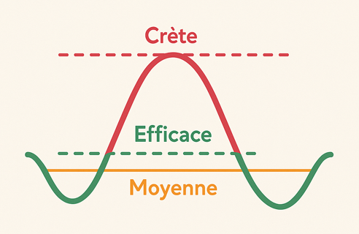
Fig.1 : représentation simplifiée de la différence entre valeur crête, valeur moyenne et valeur efficace (générée via Chatgpt)
- Ondes pulsées ou ondes non-pulsées ? :
Certains systèmes (notamment 5G, Wifi, radars, par exemple) émettent de manière pulsée ou intermittente (temps ON / OFF du signal) : autrement dit, l’émetteur n’émet l’onde porteuse que par impulsions brèves, séparées par des temps de silence.Une onde pulsée est ainsi un signal interrompu périodiquement.
Ce caractère pulsé (dit aussi « en rafale » lorsqu’il est rapide) peut produire des variations rapides d’intensité du champ électromagnétique et certains chercheurs l’étudient pour leurs effets biologiques potentiels. En effet, une émission très pulsée comme en 2G avec un signal émis brièvement à intervalles réguliers peut être biologiquement perturbant.
A noter : il est fréquent, parlant du four à micro-ondes, de parler d’ondes pulsées. En effet, ces ondes sont émises par intermittence de puissance (le dispositif qui génère les micro-ondes, ne fonctionne pas en continu mais en cycles, s’allumant et s’éteignant rapidement selon un rythme défini). Donc dans le cas du four à micro-ondes, le caractère pulsé concerne la puissance d’émission. Enfin, ainsi que nous l’avons vu précédemment, ces ondes ne sont pas modulées par un signal d’information, puisqu’il n’y en a pas.
- Autres paramètres susceptibles d’avoir une influence sur le fonctionnement de nos organismes à prendre en compte : le duty cycle et le débit binaire.
Le duty cycle correspond au pourcentage du temps pendant lequel un signal est actif (“ON”) dans un cycle. Autrement dit, il représente la fraction du temps pendant laquelle une source émet effectivement un signal électromagnétique et permet par conséquent d’évaluer l’exposition réelle des tissus biologiques (mesure de l’intermittence de l’exposition). Ce paramètre permet ainsi de distinguer les effets d'une émission continue par rapport à ceux d’une émission pulsée à puissance moyenne égale. Il s’agit d’un paramètre quantitatif et se distingue du paramètre pulsé ou non du signal qui est un paramètre qualitatif.
A noter, le Duty cycle varie en fonction du trafic, c'est-à-dire de la sollicitation du réseau par ses utilisateurs, différents scenarii seraient donc à prévoir dans le cadre des études à mener.
Quant au débit binaire, il pourrait permettre d’établir, en fonction d’une durée (par exemple pour le transfert d’un fichier), un débit de données transmises, ce qui pourrait permettre d’établir un nouvel indicateur qui, au regard d’éventuels effets observés, pourrait constituer une évaluation de la relation dose-réponse. Cette proposition pourrait être envisagée car plus nous avons de transferts de données, plus l’onde aura une modulation multiplexée, plus il y aura de brusques variations de champs électromagnétiques : serait-il possible que nos organes sensibles, et nos cellules, les perçoivent ?
De l’ensemble de ces paramètres peuvent dépendre de potentiels effets bioélectromagnétiques : ils sont tous repris et expliqués dans un tableau à l’annexe 9.
A noter : à la lecture d’un tableau (annexe 10) reprenant de façon synthétique les détails techniques par génération de téléphonie mobile et pour le Wifi, nous pouvons constater que l’évolution technologique va vers un PAPR toujours plus élevé.
Pour conclure sur ces premiers éléments, les résultats des études sur les effets biologiques des technologies sans fil peuvent varier en fonction de différents paramètres expérimentaux : leur non-prise en compte dans les protocoles d’études pourrait expliquer l’hétérogénéité des résultats et leur manque de reproductibilité, c’est encore une hypothèse.

Cette partie technique - repoussante de prime abord mais indispensable, et nous espérons avoir su la rendre accessible - s’achevant, retenons en résumé que :
- Les technologies sans fil reposent sur des radiofréquences qui opèrent un transfert énergétique dans l’air, sans déplacement de matière,
- Ces rayonnements sont non-ionisants,
- S’il existe une définition de référence, leur délimitation varie et peut être source de confusion,
- A la différence des molécules chimiques qui ont un nom précis (ou deux si le nom anglais est différent, quatre si l’on emploie les acronymes), le champ lexical pour l’étude des effets des technologies sans fil sur la santé est vaste. Le choix des mots-clefs parait donc capital pour une revue d’expertise. Le diable se niche parfois dans les détails, nous y reviendrons quand nous aborderons les études et les rapports d’expertise,
- Les technologies sans fil utilisent des ondes hyperfréquences (dites également micro-ondes), qui sont des radiofréquences mais qui sont plus précisément comprises entre 300 MHz et 300 GHz,
- Ces hyperfréquences sont porteuses d’un signal informationnel,
- Compte-tenu de la multiplicité des co-expositions entre radiofréquences, un effet cocktail n’est pas à exclure,
- Pour l’évaluation de relations dose-réponse, en sus de la fréquence, de la puissance et de la durée d’exposition, la recherche pourrait avoir une approche systémique en observant tout à la fois les paramètres que sont la modulation, la technique de multiplexage, le caractère pulsé ou non du signal, le duty cycle, le débit binaire et le PAPR. Ce qui signifie, contrevenant au principe de Paracelse selon lequel c’est la dose qui fait le poison, que le traitement opéré sur le signal ainsi que sur sa porteuse pourrait avoir son importance (la nature plutôt que la dose),
- La toxicologie, traditionnellement tournée vers la chimie, doit monter en compétence sur ces sujets,
- Pour autant, elle ne peut pas affronter seule la complexité de ces caractéristiques si techniques : une approche interdisciplinaire intégrant des électro(magnéto)toxicologues ainsi que des ingénieurs en mesure de veiller au respect d’un socle de protocole partagé, mettant l’attention sur tous les paramètres précités, permettant une reproductibilité et la possibilité d’en comparer les résultats (afin de pouvoir comparer ce qui est comparable) semble indispensable.

- Caractérisation du phénomène « Technologies sans fil »
Au-delà des aspects techniques, il nous semble important de caractériser le phénomène « Technologies sans fil ».

- Technologies sans fil : des émissions anthropiques

A l’état naturel, sur Terre, la vie évolue dans un champ électrique et magnétique faible et stable, essentiellement statique, qui fluctue dans la partie la plus basse du spectre électromagnétique, de l’ordre du Hertz ; il en va de même pour les mouvements des océans, faibles, et continus.
Nous sommes bien loin des niveaux des hyperfréquences.
Lors de ponctuels événements tels que l’orage, les éruptions volcaniques ou lors d’aurores boréales, des radiofréquences sont émises, mais toujours dans la partie basse du spectre électomagnétique, bien en-deça des hyperfréquences. Le rayonnement cosmique émet un fond diffus de rayonnement électromagnétique mais il est faible et constant. Seules les éruptions solaires semblent pouvoir émettre des hyperfréquences plus fortes, perturbant au passage nos communications humaines, mais de manière ponctuelle.
Ainsi, si le phénomène radioélectrique est universel, les hyperfréquences utilisées pour les technologies sans fil, de surcroit porteuses d’un signal informationnel, comme nous l’avons vu, sont générées par l’espèce humaine.
L’exploitation des bandes de fréquences du spectre électromagnétique est régulée, les fréquences sont allouées. Les émetteurs et récepteurs de nos technologies sans fil émettent des champs électromagnétiques dont on peut affirmer qu’ils sont de source anthropique.

- Technologies sans fil : un phénomène récent

Voici quelques dates illustrant cette caractéristique :

1930’s : création des premiers systèmes radar par Sir Robert Watson-Watt (Royaume-Uni)
1946 : Bell Labs invente le téléphone par balise (USA)
1946 : l’opérateur AT&T met en place le premier réseau de téléphonie mobile à St-Louis (Missouri, USA)
1947 : commercialisation du premier four à micro-ondes (USA)
1950’s : déploiement sur toute la France du réseau d’électricité entraînant une diffusion de CEM basse fréquence
1956 : tout premier téléphone mobile (Ericsson) mais il pèse encore 40 kgs… (Suède)
1962 : lancement de Telstar, premier satellite de télécommunications (depuis les USA)
1975 : commercialisation d’un four micro-ondes grand public (pas de succès commercial avant les 1980’s) (USA)
1984 : Steve Jobs présente le premier ordinateur de bureau grand public (Macintosh, « Insanely great ! »)
1986 : création en France du réseau Radiocom 2000, réseau 1G. Analogique (ondes continues)
1992 : activation du réseau 2G en France
1990’s : le téléphone portable devient un produit de consommation courante en France
1997 : invention du Wifi par John O’Sullivan et son équipe de chercheurs (Australie)
2003 : autorisation sans dérogation des réseaux Wifi dans la totalité des départements français
2004 : lancement en France du réseau 3G (système UMTS - Universal Mobile Telecommunications System)
2007 : présentation du premier smartphone (Iphone) (USA)
2010 : présentation de l’application Facetime (USA)
2012 : lancement de la première montre connectée via smartphone (Sony SmartWatch, Japon)
2013 : déploiement en France du réseau 4G (système LTE - Long term evolution)
2015 : référentiel pour le déploiement du Wifi dans les écoles (France, Plan numérique pour l’éducation)
2017 : la région Ile-de-France expérimente le plan « Lycées 100% numériques » dans 8 établissements
2020 : déploiement en France du réseau 5G

- Technologies sans fil : un phénomène évolutif

Ainsi, s’il était encore possible il n’y a pas si longtemps de faire une mesure de radiofréquences à 0 V/M en extérieur dans une ville de plus de 50 000 habitant.e.s (annexe 11), ce n’est plus le cas.
Et les micro-ondes de nos jours sont de 10¹¹ à 10¹⁸ plus importantes dans notre environnement qu’avant 1940 .

Par ailleurs, ainsi que l’indique également l’historique ci-dessus, les technologies évoluent or les nouvelles générations s’ajoutent aux anciennes, la substitution n’étant pas systématique ni immédiate. Quant aux offres de consommation individuelle, elles connaissent une croissance exponentielle, de nouveaux objets connectés étant régulièrement mis sur le marché.
En outre s’opère, au gré des nouvelles générations, un changement de nature. Ainsi, de 1986 à 1991 en France, la première génération (1G) de téléphonie mobile était analogique : elle utilisait des ondes continues pour la transmission de la voix. Lors d'une communication sur le réseau Radiocom 2000, le signal émis était constant, sans les découpages en intervalles caractéristiques des transmissions numériques par impulsions.

Ces vagues successives de nouvelles générations et d’évolutions font ainsi des technologies sans fil un phénomène évolutif dont l’on peut de surcroit remarquer l’accélération, phénomène qui est désormais omniprésent et expose toutes les tranches d’âge.

- Technologies sans fil : un phénomène invasif

Cette caractéristique découle logiquement des deux précédentes d’un point de vue quantitatif. Mais elle est également liée, d’un point de vue qualitatif, à la physique des radiofréquences.

- Caractéristique quantitative :

Ainsi que nous l’avons illustré à travers le schéma d’exposition évoqué plus haut (pour rappel : annexe 4), les technologies sans fil sont désormais bien ancrées au cœur et autour de nos vies.

Quelques chiffres récents :

- Evolution de l’exposition liée aux consommations individuelles :

Selon le Baromètre du numérique 2024 publié par l’Arcep en mai 2024 :
- 98% des 12 ans et plus sont équipés d’un téléphone mobile (+4 points en un an)
- 91% des 12 ans et plus sont équipés d’un smartphone
- L’équipement en enceinte connectée progresse également à 33% (+ 4 points en un an)
- 44 % des Français ont un smartphone 5G en 2024 (+13 points en un an)
- Parmi les répondants, 19 % des 18-24 ans et 14 % des 25-39 ans indiquent passer plus de 5 heures par jour sur leur smartphone,
- 42% des 12-17 ans y passent entre 2 et 5 heures par jour.

Ces chiffres peuvent être complétés par l’enquête Parents, Enfants & Numérique 2024 menée par Ispos pour l’Observatoire de la Parentalité et de l’Education Numérique :
- L’âge moyen pour le premier smartphone est de 11 ans et 4 mois,
- Plus de 6 enfants sur 10 possèdent un smartphone dès 11 ans,
- Les 15-17 ans déclarent passer près de 3 heures/jour sur leur smartphone pour l’école,
- Le week-end, les 15-17 ans déclarent passer près de 5 heures/jour sur leur smartphone, plus de 2 heures sur leur console de jeux et près d’une heure sur tablette,
- Le niveau d’équipement est estimé à 6,4 écrans par foyer en moyenne, dont la plupart sont des technologies sans fil (cf.annexe 12).

- Evolution de l’exposition liée aux infrastructures :

- Antennes-relais de téléphonie mobile :

Le nombre de sites d’antennes-relais de téléphonie mobile en service en France a pratiquement quadruplé en l’espace de 10 ans. Cela s’est-il traduit par un quadruplement du nombre de riverain.e.s exposé.e.s ? Mécanistiquement, cela semblerait logique mais aucune étude sur le sujet n’est disponible.
Au 1er mai 2025, la France comptait 70 362 sites de réseaux mobiles autorisés, toutes générations confondues (2G, 3G, 4G et 5G), donnée dont on peut déduire que 8% de sites supplémentaires seront déployés ces prochains mois par rapport au nombre de sites actuellement déjà opérationnels.
De ces déploiements découle par conséquent une élévation du niveau d’exposition de la population.

Cette évolution peut notamment être évaluée à travers l’indicateur qu’est le nombre de points atypiques :

la loi dite Abeille, du nom de la députée qui l’a proposée, définit un point atypique comme étant un lieu « dans lequel le niveau d'exposition aux champs électromagnétiques dépasse substantiellement celui généralement observé à l'échelle nationale ». L’ANFR, à laquelle la mission d’établir un recensement annuel a été confiée, a jusqu’à présent fixé ce seuil à 6 V/m.
Nous présentons à l’annexe 13 un graphe dont la courbe est claire : le nombre de situations de forte exposition considérées comme atypiques, bien que restant en-deça des seuils réglementaires, augmente.

Il est à noter que ces éléments reposent pour près d’1/3 sur les valeurs constatées lors de mesures à domicile sollicitées par les habitants eux-mêmes, ces données publiques pouvant être librement consultées en ligne. Par conséquent, la probabibilité que des lieux dépassant le niveau du point atypique existent et n’aient pas été recensés, faute de mesures, est forte : près de 38 millions de logements au 1er janvier 2024 (source Insee), 6596 mesures répertoriées dans le recensement annuel des points atypiques ANFR, dont certaines sur la voie publique ou des établissements accessibles au public, soit une connaissance de l’exposition électromagnétique dans moins de 0.02% des logements français. Par ailleurs, si l’on appliquait le pourcentage de points atypiques constatés chez les particuliers par rapport au nombre de mesures effectuées en 2023 (soit 3.86%) au nombre total de logements français, nous obtiendrions près d’1,5 million de foyers fortement, voire très fortement, exposés, la moyenne constatée étant de 8.20 V/m.
Pour 96 % des cas de points atypiques, le contributeur principal est la téléphonie mobile (contre 87% en 2017). A cette exposition que nous pourrions qualifier de « subie » s’ajoutent par ailleurs les expositions liées aux usages domestiques.

- Déploiement des technologies sans fil dans les établissements publics :

Une autre évolution expose plus particulièrement les enfants et adolescents : l’Education nationale et les collectivités locales mènent depuis quelques années une politique extrêmement volontariste en faveur du déploiement des technologies sans fil, notamment dans les collèges et lycées. Ainsi, par exemple, c’est le département de Loire Atlantique qui déploie son plan numérique des collèges publics jusqu’en 2029 et dont le premier point promet « Extension de la couverture WIFI à tous les espaces pédagogiques et développement des usages mobiles » ; c’est la Moselle qui investit 15 millions d’euros pour la période 2022-2027 afin de fournir des tablettes aux collèges « pour faciliter le nomadisme » et qui installera des bornes wifi pour « offrir une couverture optimale dans chaque établissement » ; c’est la région Pays de la Loire qui dans son plan Lycée 4.0 s’engage pour une couverture wifi des établissements scolaires ; c’est la région Ile-de-France qui a achevé la couverture wifi de tous les lycées franciliens…nous nous arrêterons là mais reviendrons dans la troisième partie sur ce mouvement qui découle d’un élan national annoncé dès 2013 et, plus largement, d’orientations européennes.

A ces éléments étayant quantitativement le caractère invasif des technologies sans fil doit s’ajouter une prise en compte de la physique-même des radiofréquences.

- Caractéristique qualitative liée à la nature des ondes :

Le générateur d’images de Chatgpt n’avait pas réussi à le représenter dans notre illustration du schéma d’exposition mais c’est cependant un fait : les radiofréquences traversent les murs.

S’il est possible de fermer ses fenêtres pour se protéger d’une pollution extérieure, de choisir les matériaux qui vont équiper notre logement pour limiter la pollution de l’air intérieur, de dépolluer les sols, de filtrer son eau, d’utiliser des rideaux occultants pour contrer la pollution lumineuse et de manger bio pour éviter l’ingestion de pesticides, l’exposition électromagnétique, tout comme le bruit, est potentiellement une nuisance qui ne connait pas les limites de chaque foyer. Les infrastructures ainsi que les usages des uns et des autres contribuent ainsi à l’électrosmog, exposition ambiante connaissant cependant des disparités géographiques, selon que l’on habite en ville ou en zone rurale, à proximité immédiate de voisins ou plus à l’écart, dans une maison aux épais murs de pierre ou dans une construction en bois.
Une atténuation des ondes est possible chez soi, via différents moyens, en fonction des budgets, allant de la couverture de survie sur la fenêtre aux fenêtres à faible émissivité, du tissu anti-ondes formant un baldaquin autour du lit au blindage du domicile, entre autres, mais atténuer ne veut pas dire annuler et l’on ne peut pas vivre en restant calfeutré chez soi. Pour peu que de l’autre côté du mur contre lequel s’appuie notre tête de lit se trouve un meuble sur lequel reposent une TV connectée en wifi, une télécommande bluetooth, une box en wifi, une console de jeux sans fil, une manette bluetooth et un téléphone DECT…mais moins de proximité n’est pas gage de sommeil et étonnons-nous ensemble des portées des différentes technologies sans fil (cf.annexe 14).

Pour évaluer l’impact sur la santé des technologies sans-fil, la science aujourd’hui se trouve ainsi confrontée à de nouveaux écueils :
- Du caractère « récent » du phénomène découle un manque de recul temporel rendant potentiellement trop précoces des conclusions épidémiologiques en population générale (excepté, possiblement, sur des riverains d’antennes ?),
- De la généralisation de l’exposition aux ondes des technologies sans fil (partout, tout le temps, tout le monde, dès la vie intra-utérine) découle la disparition progressive de personnes non-exposées, c'est-à-dire la disparition d’un groupe-contrôle (comment alors évaluer le Risque Relatif ?)
- L’évolution rapide des technologies (changements de fréquences, de modulation et de nature) peut rendre difficile l’interprétation et l’exploitation d’études anciennes (cas-témoins, notamment) pour l’évaluation des effets liés aux expositions actuelles
- Les conditions d’exposition réelles faites d’un cocktail d’expositions à la fois « corps entier » et « locales », chroniques et aigües, à de multiples fréquences, créant un environnement instable, mélange d’ambiance et d’intermittence (voire d’intermittence ambiante, si cela peut être exprimé ainsi) ne pouvant être réduites à des moyennes sont difficiles à reproduire en laboratoire. D’où la confirmation de la nécessité d’un protocole standardisé prenant explicitement en compte les paramètres évoqués précédemment.

Les technologies basées sur l’usage de radiofréquences représentent-elles un risque pour la santé ?
Qui dit risque, dit danger x exposition, sur un terrain présentant parfois des vulnérabilités. Nous avons examiné l’exposition, ses caractéristiques et proposé une approche méthodologique pour son évaluation. Il est plus que temps de nous pencher ensemble sur l’identification du danger, en l’état actuel des connaissances.
- Etat des connaissances scientifiques actuelles sur les effets biologiques des technologies sans fil

Face à l’explosion mondiale de maladies chroniques (diabète, maladies cardiovasculaires, cancer, allergies, pour ne nommer que celles-ci), l’hypothèse d’un lien avec l’exposition environnementale suscite un intérêt croissant parmi les chercheurs. C’est dans ce contexte qu’a émergé la notion de « maladie idiopathique environnementale », avec une forte présomption de lien de causalité avec l’état de notre environnement, bien que les mécanismes d’action ne soient pas encore clairement établis de manière consensuelle.
Compte-tenu de l’ampleur de l’exposition aux radiofréquences et des caractéristiques attachées au phénomène des technologies sans-fil, comme vu précédemment, la question de leurs effets biologiques s’intensifie également depuis plusieurs années, mobilisant des équipes de chercheurs du monde entier (annexe 15).
Nous allons donc maintenant aborder l’état actuel des connaissances de la science, ou plutôt des sciences : tout d’abord celle des laboratoires de recherche, académique, et dans un deuxième temps celle qui, à partir de revues collectives de littérature scientifique produit les avis sur lesquels s’appuient les décideurs politiques, à savoir la science réglementaire.
Les effets biologiques des radiofréquences sont communément classés en deux catégories : les effets thermiques et les effets non-thermiques (dits également « athermiques »).
Les effets thermiques, à court terme donc plus facilement observables, consistent en un échauffement des tissus biologiques expliqué par la forte teneur en eau des organismes vivants ainsi que par l’absorption par les tissus d’une partie de l’énergie rayonnée. Pour l’évaluation de l’augmentation de la température, les paramètres pris habituellement en compte sont : la fréquence employée, la puissance et la durée d’exposition (soit les 3 premiers paramètres de notre tableau en annexe 9). Bien documentés et reconnus, c’est exclusivement sur la base de ces effets thermiques que sont déterminées des valeurs-guides internationales, recommandations non-contraignantes mais très suivies, qui sont prises comme référence par les pouvoirs publics de bien des pays pour l’établissement de valeurs-limites (ou seuils d’exposition), nous y reviendrons dans la dernière partie.
Les effets athermiques, sans observation d’une élévation de la température, sont quant à eux au cœur de controverses : c’est sur eux que nous allons plus longuement nous pencher.
- Effets athermiques ; ce qu’en dit la science académique :

Les effets biologiques athermiques étudiés, parce que suspectés d’effets biologiques à long terme, sont nombreux (annexe 16). Face à l’ampleur de la tâche de recensement de ces études et aux limites de taille de ce mémoire, je vais devoir me limiter à quelques études qui m’ont semblé significatives tout en faisant parfois un pas du côté de chercheurs travaillant de longue date sur le sujet, sans oublier le savoir des géants. A noter : il est intéressant de constater qu’en sus d’études primaires hétérogènes et aux niveaux de preuves variables, de plus en plus de revues systématiques de littérature sont menées dans ce domaine, souffrant malheureusement de façon tautologique de la faiblesse des études primaires.
Des nombreuses études passées en revue, nous pouvons extraire un certain nombre d'orientations car quelques effets semblent pouvoir être identifiés comme faisant particulièrement l’objet d’attention :
- Deux études relevant de l’approche omique :
Avec les moyens techniques dont elle dispose aujourd’hui, la toxicologie peut désormais appréhender de façon globale et systémique l’impact d’un polluant sur le vivant, elle peut également identifier des biomarqueurs. Ainsi, les approches omiques sont de plus en plus utilisées pour analyser les effets biologiques des champs électromagnétiques, en voici deux pour exemple :
. L’étude Rangesh et al. (2024) a observé les effets à court terme d’une exposition aux radiofréquences : perturbation de 29 métabolites dans les urines, altération du métabolisme du cycle de l'acide citrique (TCA), association potentielle avec le stress oxydatif et déséquilibre du microbiote intestinal. Cependant, nous n’avons pas trouvé quelles fréquences ont été utilisées pour cette expérience.
. L’oncologue Dominique Belpomme, notamment auteur d’un ouvrage sur l’émergence des maladies environnementales idiopathiques, s’est spécialisé sur l’étude et le traitement de la chimicosensibilité ainsi que de l’électrosensibilité. Suivant une démarche omique, il a ainsi identifié des effets communs à ces deux maladies ainsi que leurs biomarqueurs : stress oxydatif et nitrosatif, activation immuno-inflammatoire, perméabilisation de la barrière hémato-encéphalique, réduction du flux sanguin cérébral, troubles du sommeil, notamment. Plusieurs biomarqueurs ont été objectivés chez >80 % des personnes testées. Ces résultats résultent d’observations menées sur des patients, en l’absence de groupe contrôle. Pas de récepteur moléculaire unique connu (ébauche de proposition d’AOP, annexe 16)
Stress oxydatif, perméabilisation de la BHE, troubles du sommeil et réponse auto-immune sont des effets athermiques observés également dans d’autres études.Nous ne pourrons pas tout aborder dans ce mémoire mais voici tout de même un petit crochet du côté du stress oxydatif, qui apppellera un autre petit crochet du côté des travaux de Martin Pall, et encore un autre crochet, tout de même…
- Stress oxydatif, autres études :
L'étude de Panagopoulos et al. (2021), intitulée "Human-made electromagnetic fields: Ion forced-oscillation and voltage-gated ion channel dysfunction, oxidative stress and DNA damage", est une revue narrative exposant les résultats de 238 études. Elle identifie notamment les événements-clefs suivants :
un mécanisme d'oscillation forcée des ions : les auteurs décrivent comment les champs électromagnétiques peuvent provoquer une oscillation forcée des ions mobiles à proximité des canaux ioniques voltage-dépendants sur les membranes cellulaires. Cette oscillation peut entraîner une ouverture et une fermeture irrégulières de ces canaux, perturbant ainsi l'équilibre électrochimique cellulaire. Ce mécanisme d’action a été particulièrement étudié par Martin L.Pall, nous allons y revenir plus bas. un stress oxydatif et des dommages à l'ADN : le mécanisme précédent peut conduire à une surproduction d'espèces réactives de l'oxygène (ROS), entraînant un stress oxydatif. Ce stress peut endommager l'ADN, provoquant des cassures de brins, des mutations et d'autres altérations génétiques.
Les auteurs suggèrent que les effets biologiques non thermiques attribués aux radiofréquences sont en réalité dus à leurs composantes ELF, présentes sous forme de modulations, de pulsations et de variations aléatoires : le signal informationnel évoqué dans notre première partie !
Par ailleurs, cette étude souligne la capacité d’une exposition de faible intensité aux radiofréquences à bouleverser l’homéostasie électrochimique des cellules vivantes. Il serait intéressant de croiser ces conclusions avec celles des recherches menées sur les effets biologiques des radiofréquences sur les plantes et les insectes, qui constatent des effets similaires. Nous avons ainsi intégré en annexe de ce mémoire une proposition d’AOP pour les plantes à partir notamment de la synthèse de 60 études faites par l’étude Vian et al. (2016) (annexe 17) et une proposition d’AOP pour les abeilles à partir de plusieurs études (annexe 18). A noter : selon Vian et al.(2016), les hyperfréquences devraient être considérées comme un facteur environnemental non négligeable.
- Les travaux de Martin L.Pall sur l’activation des canaux calciques :
Enseignant-chercheur en biochimie, l’américain Martin L.Pall travaille depuis de nombreuses années sur l'activation des canaux calciques voltage-dépendants et le stress oxydatif (activation du cycle NO/ONOO⁻) sous l’effet d’une exposition à des agents exogènes, à savoir les radiofréquences mais aussi des molécules chimiques. Sa dernière étude datant d’avril 2024 fait ainsi le lien entre, notamment, l’exposition aux radiofréquences et les troubles du spectre autistique. Auparavant, il avait également mis en cause ces mécanismes d’action dans l’apparition précoce de la maladie d’Alzheimer (cf. une ébauche de proposition d’AOP à l’annexe 19).
Selon Martin L.Pall, les champs électromagnétiques générés par les technologies sans fil peuvent activer les canaux calciques voltage-dépendants, entraînant une augmentation du calcium intracellulaire, ce qui peut induire un stress oxydatif, une inflammation et des dommages à l'ADN, processus associés à la neurodégénérescence observée dans la maladie d'Alzheimer. Cycle vicieux, l’élévation de calcium intracellulaire peut augmenter la production d’un peptide en cause dans la formation des plaques amyloïdes, qui à son tour peut perturber davantage l'homéostasie calcique, créant un cycle auto-entretenu de dégénérescence neuronale.
L'auteur cite des études épidémiologiques montrant une incidence accrue de la maladie d'Alzheimer chez les personnes exposées professionnellement aux champs électromagnétiques ainsi que des études animales démontrant des effets neurodégénératifs suite à une exposition aux CEM.
- Encore deux pas de côté…
- Sérendipité : ce mot désigne une découverte fortuite faite à l’occasion de recherches portant sur un autre sujet. C’est Archimède qui prend un bain, Isaac Newton sous un pommier, le chocolat qui fond dans la poche de celui qui inventera le micro-ondes, ou la pénicilline de Fleming…et c’est aussi le nouveau téléphone portable laissé par le neurochirurgien Leif Salford à côté de la cage des rats sur lesquels il expérimentait jusqu’alors en vain la possibilité d’ouvrir la BHE pour y faire pénétrer des substances pharmaceutiques : Jag har det !
Les études Salford et al. (2003) et Eberhardt et al. (2008) ont observé qu’une exposition à des hyperfréquences à des niveaux pourtant considérés comme protecteurs provoquent une augmentation de la perméabilité de la BHE, facilitant le passage de protéines comme l'albumine dans le tissu cérébral, créant des dommages neuronaux. Ces effets ont été observés immédiatement après l'exposition mais également 28 jours plus tard, d’où une hypothèse de conséquences potentielles à long terme.
- Hu et al., (2021) : cette revue de littérature résumant les effets des radiofréquences sur les neurotransmetteurs dans le cerveau a également retenu mon attention. 42 études analysées indiquent que les radiofréquences peuvent être un perturbateur métabolique des neurotransmetteurs (dont des monoamines : dopamine, sérotonine, noradrénaline ; ainsi que glutamate, acétylcholine, peptides et GABA), en fonction de l’intensité de l’exposition, et que cela pourrait entrainer des modifications des réactions émotionnelles. A noter : le GABA est le principal neurotransmetteur inhibiteur du système nerveux central chez les mammifères et les oiseaux. Chez les insectes, il est présent dans tout l'organisme:

Discussion :
8 études n’indiquent pas la bande de fréquence d’exposition, comme si seules l’intensité, la puissance et la durée étaient signifiantes, pas la bande de fréquence elle-même. Les études pour lesquelles les bandes de fréquences sont indiquées (34 études soit 81%), ne sont faites que sur une seule fréquence (toujours à signal découpé). Or, il semblerait qu’il y ait un consensus en toxicologie selon lequel l’approche classique substance chimique par substance chimique pour l’évaluation du risque pourrait être trop simlpliste et sous-estimer le risque pour la santé humaine et l’environnnement. Ce raisonnement ne pourrait-il pas s’appliquer également aux radiofréquences ?
Par ailleurs, 22 études portent sur des expositions aigües (de 0.5 s à 1 heure) ou subaigües (1h/jour durant 1 mois) et 20 sur des expositions chroniques : de 5 minutes à 18 heures par jour, d’une semaine à 4 mois. Deux exemples : 2.45GHz, 1h/day for 28 consecutive days pour Gupta et al.,2018; 30mW/cm2 for 5 min/day, 5 days/week, 2months pour Wang et al., 2016 -> aucune des expositions ne correspond à l’exposition réelle (cocktail de bandes de fréquences, 24/7, de la vie intra-utérine jusqu’à la mort), qu’elle soit humaine ou environnementale.
Ces hypothèses sont innovantes : face à un phénomène récent lui-même innovant, la science ne peut en rester à des revues systématiques de faible portée parce que basées sur des études primaires hétérogènes et faibles méthodologiquement.
Prises toutes ensemble, la somme de ces observations, ne sembleraient-elles pas avoir quelque chose en commun ?
Au fil de nos lectures, nous avons retenu quelques éléments qui nous ont semblé intéressants d’un point de vue méthodologique, les voici.
L’hypothèse Toc !Toc !Toc !Toc !Toc !Toc !Toc ! Ouvrez la porte ! :
Le corps est un monde en soi, où chacun sait ce qu’il a à faire, à son rythme. Quelle que soit l’échelle, du corps entier au chromosome, il y a des dedans et des dehors, identifiés, caractérisés, séparés, cloisonnés (peau, tuniques, barrières, parois, membranes, enveloppes,…) : chaque élément est à sa place (dans des veines, vaisseaux, poches, cellules, vésicules,…) et ce monde qui vit d’échanges régulés, de circulations contrôlées, de façon harmonieuse et équilibrée, connait un régime d’homéostasie lui assurant paix et longue vie. Arrive là-dessus un excité qui a un message à porter – laissez-moi passer ! - (et pas qu’un message parce qu’avec le multiplexage tout le monde lui parle en même temps). Il n’a rien à faire là, son travail c’est d’aller d’un appareil à un autre, mais le corps est sur son chemin alors il déboule comme un chien dans un jeu de quilles en tapant à toutes les portes, toutes les membranes, simultanément : rafales de Toc !!! Ouvrez la porte ! Ouvrez la porte ! Ouvrez la porte ! Ouvr(bon, on a compris). C’est une sacrée pagaille, les esprits s’échauffent : les canaux voltage-dépendants s’entrouvrent sous l’action d’ions qui, excités à leur tour, pénètrent dans les cellules, les cytokines, énervées, s’y mettent aussi (Allez ! il a dit « Ouvrez la porte ! »), les barrières laissent passer, des protéines sont choquées, des substances chimiques et des ETM pénètrent dans le cerveau, les monoamines sortent de leurs vésicules, du côté des chromosomes ça n’est pas terrible non plus, l’enveloppe nucléaire est prête à rendre les armes (ça va casser, il va y avoir des dégâts), bref : rien ne va plus (c’est la guerre !!!). A cause d’un élément perturbateur.
C’est bien sûr très imagé et forcément caricaturé mais il y a tout de même un air de déjà vu. A l’échelle de chaque individu, tout le monde n’est pas logé à la même enseigne. Il y a des corps avec des cloisons plus solides que d’autres, des barrières pas encore matures (ou trop matures), des terrains plus vulnérables, des situations particulières, en fonction de ses autres expositions, de son histoire, des stress de toute nature subis par ailleurs (un choc émotionnel, par exemple) : ce que l’on appelle des variabilités inter-individuelles qui font que chaque être est unique. Parfois, même si le terrain est fort, à la longue il fatigue. Une personne électrohypersensible m’avait dit que pour elle sa maladie était une question de « porosité ». Le terme plus adapté serait donc « perméabilité », mais l’idée était là.
- Observations de paramètres méthodologiques limitant la portée des études :
. L’étude de Ghosn et al.(2013), compte-rendu physique pour l’Académie des sciences, relève ainsi que :
- l’utilisation d’une grande variété de techniques d’évaluation des fonctions cognitives rend difficile une comparaison directe des résultats de ces différentes études,
- les études de laboratoire avec des volontaires humains consistent souvent en une exposition de courte durée,
- la taille de l’échantillon de ces volontaires est insuffisante (« petit nombre »),
- elle souligne également « une plus grande hétérogénéité de volontaires, en comparaison avec les études animales », ce qui invalide possiblement leur comparaison,
- les populations vulnérables (plus jeunes, plus âgées, malades) sont rarement étudiées, les volontaires étant généralement choisis en bonne santé,
- des études cliniques chez l’enfant seraient nécessaires, sous réserve de « précautions éthiques »
. Par ailleurs, la Commission des normes, de l’équité, de la santé et de la sécurité du travail (CNESST) indique sur son site que la toxicité aigüe ne permet pas de prédire des effets néfastes à long terme : la toxicité chronique liée à une exposition chronique doit être évaluée sur de longues durées (« plusieurs mois ou années »). Malheureusement, une recherche sur leur site avec les mots-clefs « radiofréquences », « EMF », « électromagnéti- » ou « ondes » ne donne pas de résultat.
- Et concernant la prise en compte par la recherche des paramètres techniques cités dans la première partie de ce mémoire, à part les trois paramètres classiques (fréquence, puissance, durée) les six autres sont peu pris en compte (voire pas).
- Ce qu’en disaient les Anciens, ce que recherchent les Modernes, et des restes de la Guerre froide dans les laboratoires : deux hypothèses
. une hypothèse (ré)conciliatrice :
A la fin du XIXème siècle, le médecin et physicien français d’Arsonval avait exploré les effets biologiques d’une exposition à des courants alternatifs de diverses fréquences : il avait ainsi mis en évidence le fait que l’action du courant alternatif sur le corps change qualitativement avec la fréquence, passant d’une excitation efficace dans la fenêtre du kilohertz à un effet essentiellement thermique à des fréquences supérieures. Les limites de ses appareils ne lui ont cependant pas permis de vérifier ses constats pour des fréquences bien supérieures mais il avait mis en évidence une relation dose-réponse non linéaire.
Dans les années 1970, Zorach R. Glaser (appelé également Zory Glaser), chercheur au Naval Medical Research Institute, avait mené sur plusieurs années une revue des études sur les effets des champs électromagnétique, y intégrant des références soviétiques et est-européennes : rassemblant plus de 2300 références, son premier rapport date de 1971, suivi d’une mise à jour en 1972 et, à notre connaissance une revue systématique détaillée datant de 1976. Ces travaux ont notamment été présentés en 1969 lors d’un Symposium sur les effets biologiques et les impacts sanitaires des rayonnements micro-ondes (Richmond, USA). La liste des effets recensés dans la version de 1972 est impressionnante et la discussion accompagnant l’étude de 1976 très intéressante. Outre le fait qu’à sa lecture nous comprenions que des effets sont connus depuis plus de 50 ans, Glaser met également en évidence la querelle entre deux écoles de pensée : celle du bloc de l’Est et celle du bloc de l’Ouest. Les recherches Soviétiques et de l’Europe de l’Est s’orientent alors en effet de plus en plus vers l’observation d’effets athermiques, tandis que les chercheurs du bloc de l’Ouest restent sur les effets thermiques, avec notamment pour conséquence des seuils pour l’exposition professionnelle 1000 fois plus élevés qu’à l’Est.
Il est particulièrement intéressant de noter ceci : p.3 de son document de 1976, à la partie « Thermal versus non-thermal theory », Glaser parle « d’effets non-thermiques (ou athermiques) ». Puis met un point. Puis ouvre une parenthèse avec des propos qu’il termine également par un point, puis referme la parenthèse et passe à la phrase suivante. L’usage à l’époque de la machine à écrire a permis de conserver la trace d’un signe (d’hésitation ? de rappel d’une suggestion qu’il avait déjà faite, qui n’a pas été retenue mais qu’il suggère à nouveau ?). En effet, Glaser ajoute entre parenthèses : « Ou, comme suggéré à la réunion de Richmond en 1969, usage du terme « effets micro-thermiques »). Voici donc une hypothèse propre à réconcilier les deux camps : entre effets athermiques et effets thermiques, ce ne serait qu’une question d’échelle d’observation.
. L’hypothèse des courants induits :
il est une autre hypothèse sur laquelle se penchent des chercheurs actuellement : l’hypothèse des courants induits. Si sur les effets biologiques d’une exposition aux radiofréquences existent des questionnements et des mécanismes encore inexpliqués, il est des lois fondamentales de l’électromagnétisme (comme celles de Faraday, Lenz et Henry) qui sont avérées : et qui indiquent que toute variation rapide d’un champ électromagnétique peut induire des courants électriques dans les matériaux non conducteurs, appelés diélectriques. Or, les tissus biologiques humains, à forte teneur en eau et en ions, se comportent en grande partie comme des milieux diélectriques. Le corps humain peut ainsi accumuler des charges, se polariser sous l’effet d’un champ électromagnétique, et interagir avec les radiofréquences, comme un diélectrique.
Plus la variation du champ est rapide dans le temps (variation brutale), plus l’intensité du courant induit peut être importante. En revanche, lorsque la fréquence des variations augmente (ex : radiofréquences très hautes), ces courants induits ont tendance à s’atténuer, voire à devenir négligeables, ce qui explique pourquoi certaines agences comme l’ANSES estiment qu’il n’y a pas d’effet significatif lié aux courants induits à ces fréquences. Cependant, cette conclusion repose sur l’hypothèse que les variations sont régulières et alternées (comme dans une onde sinusoïdale simple). Or, comme nous l’avons vu plus haut, les signaux réels – notamment ceux issus des transmissions numériques multiplexées (Wifi, 5G, par exemple) – sont composés de multiples sous-porteuses modulées de façon complexe, engendrant des variations de champ très irrégulières et brutales.
Ces variations peuvent, en théorie, produire des courants induits transitoires et imprévisibles dans l’organisme. Certains chercheurs suggèrent que ces courants pourraient interférer avec les processus bioélectriques normaux du corps (comme la signalisation ionique ou les potentiels d’action), et donc perturber certaines fonctions biologiques. C’était là notamment une explication avancée par le Docteur Maschi dans son ouvrage Combat pour une idée, La pollution électromagnétique (2005).
Avant de clore cette partie, précisons qu’il ne sera pas nécessaire de consacrer plus qu’un paragraphe aux dernières études menées sur les riverain.e.s d’antennes-relais de téléphonie mobile : il n’y en a pas de récente. La dernière date de 2015, en Inde (Gandhi et al., 2015) et le professeur Roger Santini qui, en France, en avait fait un sujet, est décédé en 2006. Vous trouverez en annexe 20 un tableau récapitulatif des études menées sur les riverain.e.s d’antennes-relais de téléphonie mobile à travers le monde. Les symptômes déclarés voire les tests biologiques validés ne peuvent en soi établir de lien de causalité toutefois ne serait-il pas possible de documenter plus avant le sujet, compte-tenu des évolutions technologiques de ces 10 dernières années ?
A la complexité et à la multiplicité du sujet viennent ainsi s’ajouter des carences de données et des limites méthodologiques. Dans ce contexte, que dit la science réglementaire, celle qui établit les valeurs limites d’exposition et à laquelle se réfèrent les décideurs politiques pour la gestion de ce qu’un faisceau de présomption tendrait à faire prendre l’apparence d’un risque ?
- Effets athermiques : ce qu’en dit la science réglementaire
Plutôt que de parler de La science réglementaire, il serait plus juste de parler Des sciences réglementaires : celle qui au niveau international édicte des valeurs de référence, et celles qui en France gèrent à deux le sujet de la téléphonie mobile : d’une part la science de l’ingénierie radioélectrique (l’ANFR) et d’autre part le champ pluridisciplinaire de l’évaluation des risques sanitaires (l’ANSES). L’ANFR, agence étatique, a pour mission la planification, la gestion et le suivi de l’utilisation des fréquences sur le territoire français.Ce n’est pas elle qui attribue les fréquences aux opérateurs (c’est l’ARCEP, autorité de régulation des communications électroniques et des postes, créée en janvier 1997, tout comme l’ANFR). Par contre, ainsi que nous l’avons évoqué plus haut, c’est l’ANFR qui permet aux particuliers de faire faire des mesures en leur domicile, qui veille au respect des seuils réglementaires d’exposition, et qui recense annuellement les points atypiques. Si elle évalue l’exposition, les questions sanitaires y afférant sont par contre du ressort de l’ANSES.
Cette dernière, à la différence de la science académique, ne fait pas d’études en laboratoire : elle mène des expertises régulières sur la base des études primaires et secondaires disponibles, sur saisine de ministères requérant un éclairage ou sur autosaisine. Etudes primaires et secondaires qui, nous l’avons vu au point précédent, ne permettent pas toujours de conclure. Pour autant, dans la mesure où ses conclusions servent aux décisions politiques qui vont assurer la protection de la population, ne devrait-elle pas s’extraire d’un vide tautologique et replacer au centre de l’attention le principe, constitutionnel, qu’est le principe de précaution ? c’est l’attitude qui a été adoptée pour le BPA, mais pas pour les radiofréquences.
Tout comme la science académique se penche de plus en plus sur la question des effets biologiques de l’exposition liée au déploiement des technologies sans fil, l’ANSES a produit plusieurs rapports sur le sujet, ainsi que l’avait fait avant elle l’AFSSET :

2003 : Rapport AFSSET Téléphonie mobile et santé , l’hypothèse d’un risque sanitaire ne peut être totalement exlue, poursuivre la recherche et réduire l’exposition de la popualtion
2005 : Création de la Fondation Santé et radiofréquences (financée à 50-50 par l’Etat et les opérateurs)
2009 : Mise à jour de l’expertise relative aux radiofréquences, sur saisine des ministères de la Santé et de l’Environnement. L’AFSSET y souligne « la délicate question de la prise de décision en situation d’incertitude » et consacre une partie de son rapport au principe de précaution dont il rappelle la définition. Le terme « précaution » apparait 100 fois dans ce rapport. L’AFSSET prend clairement position pour ce principe en indiquant que : « Ensuite, et même s’il paraît trivial de le rappeler, le principe de précaution est destiné à prendre en charge des situations où le risque, compte tenu des connaissances du moment, n’est pas avéré, mais seulement suspecté. Rien n’est donc plus éloigné de la démarche de précaution que le fait d’attendre d’obtenir des certitudes scientifiques au sujet d’une menace pour adopter des mesures visant à s’en prémunir ».
L’AFSSET reconnait l’existence d’effets sur les fonctions cellulaires, recommande de développer la recherche (notamment d’affiner la caractérisation des expositions des populations, à commencer par celle des enfants) et de réduire l’exposition du public. Une meilleure prise en charge de l’hypersensisbilité électromagnétique est également recommandée.
A ce rapport, vive réaction du professeur André Aurengo qui émet un communiqué au nom de l’Académie nationale de médecine, de l’Académie des sciences et de l’Académie des technologies
2010 : l’AFSSET et l’AFSSA sont fusionnées en une seule entité : l’ANSES
2010 : Dissolution de la Fondation Santé et radiofréquences (officialisée par un décret de 2012)
2011 : Création du Comité de dialogue Radiofréquences et santé, ANSES (instance de concertation : associations, opérateurs de téléphonie mobile, institutions publiques, collectivités locales, experts)
2011 : l’ANSES s’autosaisit pour la mise en place d’un groupe de travail pérenne Radiofréquences et santé
2013 : Mise à jour de l’expertise collective Radiofréquences et santé de l’ANSES. Impact sur l’activité électrique du cerveau, plus grande vulnérabilité des enfants, manque de recul sur les nouvelles technologies. Impacts possibles sur le sommeil, la fertilité masculine, les performances cognitives L’ANSES recommande de limiter les expositions et insiste à nouveau sur la nécessité de surveiller les effets éventuels des radiofréquences sur la santé des enfants.
2016 : Rapport ANSES Exposition aux radiofréquences et santé des enfants, sur saisine de la Direction générale de la santé (DGS), la Direction générale de la prévention des risques (DGPR) et la Direction générale de la concurrence, de la consommation et de la répression des fraudes (DGCCRF). Reconnaissance d’une plus grande vulnérabilité des enfants. Le Comité d’experts spécialisés « recommande, notamment aux parents, en matière de réduction de l’exposition : de limiter l’utilisation par les enfants des dispositifs électroniques émetteurs (tablettes, téléphone, etc.) »
2018 : rapport ANSES Hypersensibilité électromagnétique ou intolérance environnementale idiopathique attribuée aux champs électromagnétiques, reconnaissance de la réalité des souffrances (mais pas d’un lien de causalité) et recommandation d’une meilleure prise en charge.
2021 : rapport d’expertise ANSES sur la 5G
2024 : l’ANSES met en consultation publique un rapport intitulé Radiofréquences et cancer. La version définitive du rapport n’a pas encore été publiée à ce jour. Sur la base de ce pré-rapport peuvent d’ores et déjà être faites quelques observations (annexe 23).

La conclusion de ce pré-rapport, ou plutôt l’absence de conclusion concernant l’existence ou l’absence d’effets cancérogènes des radiofréquences, trouvera probablement un écho dans la presse.

- Traitement médiatique, contexte réglementaire, volontarisme politique et société civile :

- Traitement médiatique :

Dans son rapport de 1976, Zory Glaser évoquait déjà la pression du public. Etait-ce lié à la récente commercialisation du four à micro-ondes (1975) ? Quoi qu’il en soit, l’émergence et le déploiement à grande vitesse des technologies sans fil peut être observée à travers une analyse lexicologique, par ailleurs il est intéressant de relever la façon dont les avis sont relayés dans les médias, la presse plus spécifiquement.

- Lexicologie :

Gallicagram est un logiciel de lexicométrie bien amusant et un tantinet addictif : il permet en effet de mesurer l’évolution dans le temps de la fréquence de mots ou groupes de mots dans de grands corpus dé périodiques homogènes et nous l’avons testé. Les graphes présentés en annexe 24 montrent ainsi l’évolution de l’apparition dans la presse du domaine lexical lié aux technologies sans fil. Parallèlement, nous avons testé des problématiques sanitaires, sans intention d’établir un quelconque lien de causalité, on peut toutefois noter la contemporanéité (qui m’a interpellée cependant : je me suis demandé si l’outil fonctionnait et ai testé un mot intrus, à vous de trouver lequel !).
Nous avons également consulté l’équivalent américain de Gallicagram. Compte-tenu de la taille de ce mémoire, nous n’analyserons pas les graphes obtenus livrés ici à l’état brut (nous avons juste à deux reprises indiqué un repère temporel) : ce pourrait être l’objet d’un autre mémoire, avis aux amateurs.

- Ce que retiennent les médias :

Le lendemain du rapport ANSES 2013 qui avait indiqué ceci :
« L’expertise de l’ANSES ne met pas en évidence d’effet sanitaire avéré. Elle pointe toutefois, avec des niveaux de preuve limités, différents effets biologiques chez l’homme et chez l’animal. Par ailleurs, certaines publications évoquent une possible augmentation du risque de tumeur cérébrale sur le long terme pour les utilisateurs intensifs* des téléphones portables »
Un grand quotidien national avait titré en Une : « Pas d’effets avérés des radiofréquences ».

De même, à la parution du rapport ANSES 2021 sur la 5G qui notait l’absence de données suffisantes pour conclure sur l’existence ou non d’effets sanitaires pour la bande de fréquences 26 GHz (et recommandait de suivre l’évolution de l’exposition de la population),
Les médias avaient diffusé l’information : « 5G, pas de risque nouveau ».

Il serait intéressant de faire une lecture analytique de « Qui a dit quoi » à propos de chaque rapport en croisant les corpus collectés avec la carte ACRIMED « Médias français, qui possède quoi ? ».

- Contexte réglementaire :

- Population générale :

Pourquoi édicter des normes en l’absence de danger ? Car il existe en effet des normes pour encadrer l’exposition de la population : une gestion du sujet est en place, faite de recommandations internationales (ou valeurs-guides) et de valeurs-seuils, valeurs limites réglementaires…
D’après la comparaison des valeurs-limites d’exposition par pays (annexe 25), la France n’est pas le pays le plus protecteur de sa population. Chaque pays fixe réglementairement ses propres valeurs-limites. Toutefois, un organisme international, l’ICNIRP, émet des recommandations (valeurs-guides), reprises par l’OMS et donc suivies par plusieurs pays européens, dont la France. Il est à noter que l’ICNIRP ne dépend pas de l’OMS, contrairement au CIRC, et que ce n’est pas non plus une agence d’état, c’est une ONG. Son indépendance est remise en cause par des scientifiques et la validité de ses travaux est de plus en plus vivement critiquée. Par ricochet, les recommandations de l’OMS le sont également.
La révision des valeurs-guides de l’ICNIRP en 2020 n’est pas allée dans un sens plus protecteur pour la population, introduisant plusieurs hausses significatives des valeurs-guides, notamment pour les fréquences supérieures à 2 GHz (utilisées pour la 4G, la 5G et le Wifi). Ces valeurs-guides (ou guidelines) sont exclusivement basées sur les effets thermiques et la valeur seuil maximale admissible de 10 W/m² est établie pour 6 minutes d’exposition. Elle ne prend pas en compte les pics (crêtes) évoqués plus haut.

Certains pays adoptent des limites plus strictes, dont la Russie qui, pour rappel, a tôt pris en compte les effets « micro-thermiques » et suit ses propres conclusions.

Les recommandations de l’ICNIRP ont été intégrées à la réglementation française à travers le décret n° 2002-775 du 3 mai 2002 qui fixe les valeurs limites d’exposition du public aux champs électromagnétiques : le 3/05/2002, dans l’entre-deux tours des élections présidentielles avec un candidat d’extrême-droite au second tour, la France, société civile comme partis politiques, connaissait alors une situation particulièrement tendue et regardait ailleurs.

- loi n° 2015-136 du 9 février 2015 « relative à la sobriété, à la transparence, à l'information et à la concertation en matière d'exposition aux ondes électromagnétiques », dite loi Abeille, du nom de la députée qui l’a portée : si elle a permis une meilleure information auprès des citoyen.ne.s via l’instauration d’un Dossier d’Information Mairie, interdit le wifi dans les crèches et créé le recensement annuel des points atypiques, l’examen préalable du texte en commission des affaires économiques en a limité la portée (le principe de sobriété n’est pas quantifié, l’interdiction de publicité pour les appareils radioélectriques à l’attention des enfants de moins de 14 ans a été limitée aux téléphones portables, et l’interdiction du wifi initialement prévue également pour les écoles maternelles a été retirée). Les valeurs-limites réglementaires n’ont pas été abaissées, il faut toutefois saluer cette intiative pour plus de transparence et de concertation.

- Salariés :

- Le Décret n° 2016-1074 du 3 août 2016 relatif à la protection des travailleurs contre les risques dus aux champs électromagnétiques a ajouté au document unique d’évaluation des risques professionnels un nouveau chapitre concernant l’exposition des travailleurs aux ondes et aux champs électromagnétiques.
- Par ailleurs, les fiches de postes - documents qui décrivent les missions et contraintes associées à un poste de travail et sont transmis par l’employeur au service de la santé au travail - constituent un support-clef lors des visites médicales, un outil essentiel pour la médecine du travail chargée d’évaluer les risques et d’aider à la prévention.
Question : l’usage des technologies sans fil et le temps d’exposition quotidien sont-ils documentés sur ces fiches de poste (wifi, tablettes, téléphone portable professionnel, téléphone DECT, proximité d’une antenne-relais exposant le lieu de travail, notamment) ? Ce sujet pourrait également faire l’objet d’un mémoire car il faudrait documenter l’exposition des travailleurs.ses (pour les valeurs-limites d’expositions et les valeurs déclenchant l’action, cf. annexe 26).

Nous sommes passés rapidement sur cette partie qui mériterait d’être développée dans un mémoire ultérieur. En effet, divers textes sont intervenus en moins de dix années, qui ont facilité le déploiement des opérateurs, réglementaires ou de planification : loi Elan, Plan numérique pour l’éducation, ordonnance du 25/03/2020 pour faciliter le déploiement des antennes-relais de téléphonie mobile (dérogations à l’accord préalable de l’ANFR, suspension de l’information aux Mairies, accélération des procédures, notamment), par exemple. Par ailleurs, tout ne se joue pas au niveau national : les conséquences du règlement européen GIA (Gigabit Infrastructure Act) devraient également être évaluées.

- Volontarisme politique :

Nos gouvernements successifs font preuve d’un volontarisme fort… en faveur du développement des technologies sans fil. Il faudrait reprendre les 34 priorités industrielles de la France rendues publiques en 2013 (E-éducation, hôpital numérique, objets connectés, services sans contact, par exemple) et se pencher par ailleurs sur le New Deal Mobile engageant les opérateurs à accélérer la couverture du territoire, généralisant la 4G, couvrant les voies ferrées et réseaux routiers, et les campagnes, et la montagne.
Cette volonté s’inscrit à tous les niveaux : les collectivités locales sont ainsi incitées à déployer un wifi territorial et l’Education nationale encourage activement l’équipement numérique des écoles par les communes (wifi, tablettes, tableaux numériques interactifs).
En déplacement à Mayotte suite au passage dévastateur du cyclone Chido, le premier ministre français annonce le plan Mayotte debout. Les 3 premiers points en sont : de l’eau, de l’électricité, la 5G.
Des député.e.s, sollicité.e.s par leurs administré.e.s montent parfois au créneau, relaient des questions auprès du gouvernement. Mais tant que les seuils réglementaires sont respectés et en l’absence de risque « avéré », tout est sous contrôle. Parfois les réponses tardent, l’assemblée est renouvelée et ces questions deviennent caduques, il faut alors les reposer.
La ligne directrice est en résumé une politique de gestion de l’exposition, de suivi et de contrôle, mais pas de réduction, au contraire.

Le principe de précaution inscrit dans la Charte de l'environnement de 2004 et dans le préambule de la Constitution « oblige » les pouvoirs publics à prendre toutes les mesures nécessaires afin de prévenir les dommages graves et irréversibles à la santé publique. Mais tant que les rapports d’expertise sanitaire ne trouvent pas d’effet « avéré »…business as usual.

- « Les gens » :

Nous avons parlé des technologies, de la science, des médias, du cadre réglementaire, du contexte politique, de tout ce qui fait un environnement pour la vie de ceux qui sont au cœur de ces préoccupations : « les gens ». Qui ne forment pas un groupe homogène : des hommes, des femmes, des enfants, des adolescents, des tout petits, des très âgés, malades, déprimés parfois, stressés souvent.
A la fois consommateurs et citoyens. Consommateurs, ils achètent et veulent que ça fonctionne. Quoi de plus proche et familier aujourd’hui pour une majorité d’entre nous qui stockons nos vies (photos, échanges intimes, contacts, plannings etc) dans notre téléphone « intelligent », qui en faisons nos yeux et notre mémoire, notre lien au monde, le substitut de notre présence ?
Citoyens, ils ne veulent pas d’antennes-relais à côté de chez eux (NIMBY) et signent des pétitions. Certains « croient » aux effets sur la santé des technologies sans fil, d’autres n’y « croient pas ». Désensibilisation progressive à l’alerte : cela fait des années qu’existe la controverse et certains discours sont trop catastrophistes pour être entendables. Malade, moi ? Nan…ou dans longtemps, on n’y pense pas Déni. Culture du progrès. Technicité du sujet.
Et invisibilisation du problème. Parallèlement au déploiement du « phénomène » Technologies sans fil se propage le phénomène que le sociologue Alexandre Piéroni a nommé « le syndrome isolateur ».
En effet, des personnes deviennent électrohypersensibles (des riverains ? des professionnels plus particulièrement exposés ?). Elles adoptent des stratégies d’évitement, se protègent, voire se retirent de la vie sociale. Avec les proches, ça passe ou ça casse. Si ça passe, ces proches deviennent aidants et parfois même s’engagent. Diverses associations ont vu le jour, impossible de les citer toutes : la première, Priartem, en 2000, puis Robin des Toits, le Criirem, Cœur d’EHS, Les citoyens éclairés, POEM26 qui réclament des lieux de vie sains, le droit à une vie « ordinaire », ou travaillent à faire émerger le sujet dans les institutions. Des bénévoles qui s’investissent sans compter. Et puis il y a tous ceux qui ne savent pas, qui ne maîtrisent pas leur environnement électromagnétique (comment utiliser internet en filaire, par exemple, même sur smartphone c’est possible) ou encore les enfants qui grandissent dans ce monde que nous leur laissons.
Par ailleurs, dans les campagnes il y a des vaches, des veaux, des lapins, qui meurent - oui : c’est surprenant - et des éleveurs qui, pour certains, deviennent électrohypersensibles. De leur mobilisation est née une association, l’ANAST. Le Ministère de l’Agriculture a diligenté une enquête en 2023, recueillant plus de 2400 réponses mais les connaissances scientifiques actuelles ne permettent pas d’établir de lien de causalité avec leur exposition…on tourne en rond.
La science observationnelle pourrait se pencher sur l’émergence de l’électrohypersensibilité dans le corpus des arts (cinéma, littérature, BD, photo, par exemple). Ces gens-là ne sont pas nés EHS, ils le sont devenus.

Dans ce contexte, des médecins (qui sur le terrain sont de plus en plus confrontés aux maladies idiopathiques environnementales) et des scientifiques (qui à la lumière de leurs observations sont inquiets) se mobilisent, s’organisent et lancent des alertes : c’est ainsi l’Appel de Fribourg en 2002, l’Appel de Reykjavik en 2017, l’Appel de 190 scientifiques de 38 pays adressé à l’ONU et à l’OMS en 2015 à la suite duquel certains ont créé ensemble l’ICBE-EMF. Parmi ses missions : élaborer des lignes directrices plus protectrices pour tous (population et travailleurs), communiquer auprès des décideurs et promouvoir les échanges dans la communauté scientifique, notamment. David Gee, auteur de Leçons tardives des alertes précoces en est un membre actif. Hormis les recommandations de l’ICBE-EMF, d’autres valeurs-guides sont émises par l’EUROPAEM, prenant en compte les situations de plus grande vulnérabilité (comparaison des recommandations ICNIRP, ICBE-EMF et EUROPAEM, annexe 27).
D’autres façons de faire sont donc possibles, encore faut-il entendre les alertes.

CONCLUSION

A la lecture de ces éléments, pouvons-nous encore, à l’instar des mobilophiles, nous réjouir?

Revenons à François Dedieu avec lequel nous avions débuté ce mémoire : dans un entretien accordé au journal Le Monde en 2023, le sociologue indiquait que « La toxicologie réglementaire reste aveugle à une diversité d’effets possibles des pesticides ».
L’hypothèse principale de ce mémoire est qu’elle est également aveugle aux effets des technologies sans fil, ce qui est doublement problématique puisque l’hypothèse d’un effet cocktail entre pesticides et hyperfréquences ne serait pas à écarter.
La plupart des études relevant des effets des radiofréquences sur la santé concluent par la nécessité de poursuivre la recherche, c’est presqu’une routine. Pendant ce temps, l’exposition progresse inexorablement, et hormis une politique de gestion et de suivi, rien n’est fait pour la diminuer : nous assistons ainsi à une raréfaction des espaces et organismes non atteints par un cocktail de radiofréquences, et ce à une vitesse incontrôlée.
L’absence de preuve n’est pas la preuve de l’absence. Au même titre que la qualité de l’air ou la qualité de l’eau, nous devrions considérer la qualité électromagnétique de notre environnement comme un bien commun :
ce facteur environnemental devrait désormais, et urgemment, être systématiquement pris en compte dans l’exposome, tant par la science que par les politiques et l’industrie.
Ce sujet n’est pas que l’affaire des EHS, c’est l’affaire de tous. Le niveau d’acceptation collective de ce qui aujourd’hui devrait être considéré comme un risque pour l’ensemble de la population doit probablement se comprendre dans un contexte d’addiction généralisée et d’« inflation technologique entre les concurrents »: alors, comment changer les comportements ? A l’instar de Philipe Bihouix, lorsqu’il imagine «le monde d’après », nous pensons que « La sobriété systémique doit être organisée par la puissance publique. »
En l’espace de quarante années, les technologies basées sur l’usage des radiofréquences se sont imposées à nos vies.
Compte-tenu de l’ampleur de l’exposition, ne serait-ce pas plutôt aux industriels et opérateurs de prouver l’innocuité des technologies sans fil, à l’instar de ce qu’a imposé la réglementation REACH pour l’introduction sur le marché de nouvelles molécules chimiques ? La question de la charge de la preuve est une des facettes de ce dossier complexe et les études disponibles, au regard d’une exposition partout-tout le temps et ce dès la vie intra-utérine, nous l’avons vu, ne permettent pas d’exclure un risque élevé.
Quelle alerte les pouvoirs publics accepteront-ils d’entendre ?
Quel sera le prix du déni ?

Anne VIENNEY
Mai 2025

ANNEXES

- Il existe de nombreuses représentations du spectre électromagnétique, qui montrent la difficulté à cerner avec précision ce qu’émettent les nouvelles technologies de l’information et de la communication (NTIC) :

- Dans ce modèle, la limite de 300 GHz n’apparait pas clairement :
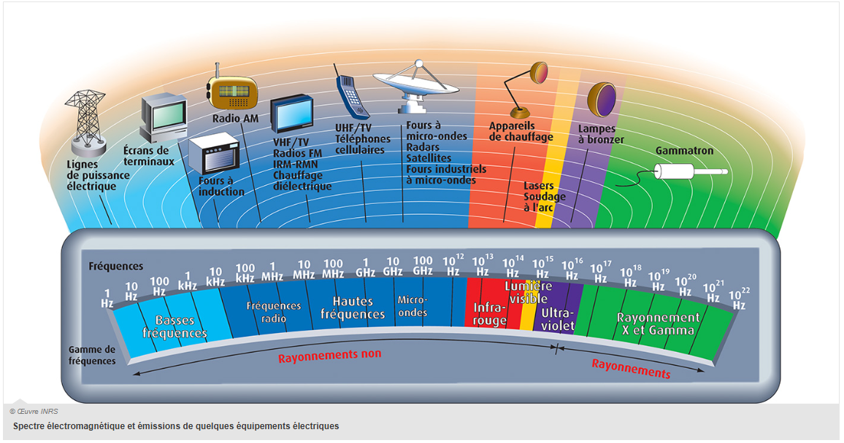
Source : INRS

- Si la limite haute des RF est assez consensuelle, la limite basse ne l’est pas (ici : 30 KHz) :
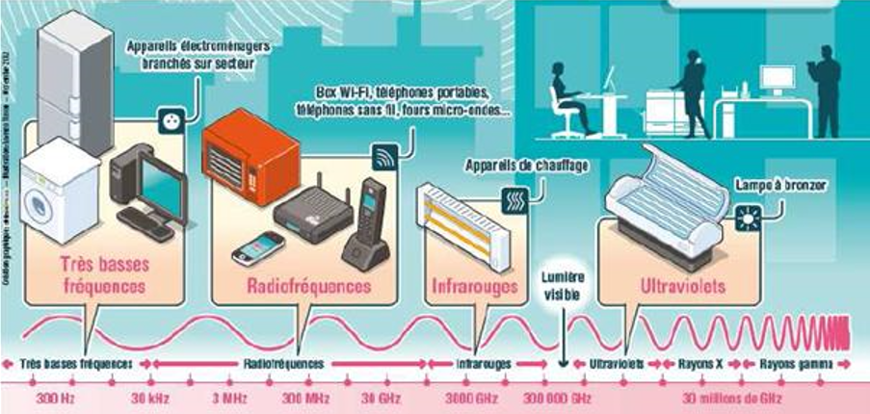Source : blog de Frédéric Launay, Université de Poitiers
- Dans les technologies de communication sans fil, l’onde porteuse (hyperfréquence) permet de transporter un signal qui la module. Plus la fréquence est basse dans la gamme des hyperfréquences, plus l’onde pénètre le bâti et plus elle porte loin. A contrario, plus elle est élevée (ex : 5G) plus il faudra multiplier le nombre d’antennes pour la relayer :
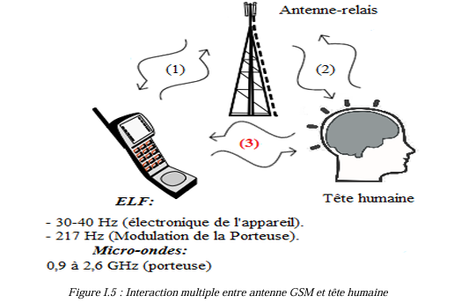
Source : thèse de Massaoudi Hafawa

- Sources d’exposition aux hyperfréquences :
Cette annexe synthétise les principales sources d’exposition de la population aux hyperfréquences en précisant pour chaque source la bande de fréquence, les lieux d’exposition ainsi que le type d’exposition.
Parce qu’elles sont également présentes dans notre environnement et contribuent potentiellement à un effet cocktail, les radiofréquences qui ne sont pas des hyperfréquences y apparaissent également (en vert). Enfin, ce travail ne prétend pas à l’exhaustivité.

Téléphones portables (2G, 3G, 4G, 5G)
- Bandes de fréquence :
2G : 900 MHz, 1800 MHz
3G : 2100 MHz
4G : 700, 800, 1800, 2600 MHz
5G : 700 MHz, 3.5 GHz (à venir : 26 GHz)
- Lieux d’exposition : domicile, travail, transports, établissements scolaires, espaces publics, espaces de loisirs fermés ou ouverts…
- Type d’exposition : proximité directe (téléphone personnel) + intermittente/ambiante (autres téléphones)

Antennes-relais de téléphonie mobile
- Bandes de fréquence : identiques à celles du téléphone portable
- Lieux d’exposition : tous espaces ouverts et fermés.
L’intensité de l’exposition varie en fonction : de la localisation par rapport à l’antenne (exposition plus forte avec une vue directe et dans le lobe principal, en l’absence d’obstacles : plus la bande de fréquence est haute moins elle porte loin), des matériaux utilisés pour le bâti (ex.: atténuation par des fenêtres à faible émissivité), des caractéristiques de l’environnement urbanistique (toits et volets réfléchissants ? hauteur du bâtiment exposé/hauteur du bâtiment exposant, par exemple), du type de zone (milieu urbain ou rural)…
- Type d’exposition : ambiante, permanente (exposition chronique, excepté dans les zones non-couvertes), de proximité et intermittente pour les travailleurs opérant sur les antennes-relais de téléphonie mobile

WiFi / WiMAX
- Bandes de fréquence :
WiFi : 2.4 GHz, 5 GHz (à venir : 6 GHz pour le Wi-Fi 6E)
WiMAX : 3.5 GHz (en milieu rural)
- Lieux d’exposition : domicile, travail, établissements scolaires, transports, espaces publics…
- Type d’exposition : proximité pour les appareils proches (ex : console de jeu en Wifi, TV connectée sans fil à la box) + ambiante et permanente si les emissions sont soit mal-maîtrisées soit subies (ou les deux)

Objets connectés / Domotique
- Bandes de fréquence :
ZigBee : 2.4 GHz
Z-Wave : 868 MHz
Bluetooth : 2.4 GHz
LoRa : 868 MHz
RFID : 13.56 MHz, 860–960 MHz
- Lieux d’exposition : domicile, travail, transports, établissements scolaires
- Type d’exposition : proximité directe (ex : montre connectée, casque Bluetooth) ou ambiante selon les objets

Radio / Télévision hertzienne
- Bandes de fréquence :
FM : 88–108 MHz
DAB+ : 174–240 MHz
TNT : 470–694 MHz
- Lieux d’exposition : domicile, travail, espaces publics (faible)
- Type d’exposition : de proximité + ambiante, à des niveaux variables

PMR (Professional Mobile Radio)
- Bandes de fréquence :
Bande VHF (Très Haute Fréquence) : 136-174 MHz (bonne portée, en extérieur)
Bande UHF (Ultra Haute Fréquence) : 380-470 MHz (environnements urbains et intérieurs)
PMR 446 : 446-446,2 MHz (bande libre d'utilisation pour les talkies-walkies sans licence, ex.: pour enfants)
GSM-R (réseau ferroviaire) : 876-880 MHz et 921-925 MHz
- Lieux d’exposition : espaces publics, de loisirs, transport ferroviaire
- Type d’exposition : de proximité + ambiante ou intermittente, à des niveaux variables selon la distance à l’émetteur

Radars (transports, météo, militaires)
- Bandes de fréquence : de 1 à 40 GHz (ex : les radars de vitesse utilisent généralement la bande de 24 GHz)
- Lieux d’exposition : transports (routes), zones militaires/aéroportuaires
- Type d’exposition : localisée, intermittente (quid des maisons dans le faisceau en ville ?)

Four à micro-ondes
- Bande de fréquence : 2.45 GHz
- Lieux d’exposition : domicile, travail (cuisine), établissements scolaires (réfectoire)
- Type d’exposition : proximité directe, intermittente, niveau faible (sauf si l’appareil “fuit”)

Satellites (GPS, météo, communication)
- Bandes de fréquence :
L : 1–2 GHz
Ku : 12–18 GHz
Ka : 26–40 GHz
- Lieux d’exposition : domicile (GPS, TV satellite), travail (aviation, logistique)
- Type d’exposition : Ambiante (faible au sol)

Dispositifs médicaux
- Bandes de fréquence : 400 MHz – 2.4 GHz
- Lieux d’exposition : domicile (implants), hôpitaux
- Type d’exposition : proximité directe, faible puissance

Compteurs communicants / Répartiteurs de frais (de chauffage, d’eau chaude)
- Bandes de fréquence : 868 MHz (parfois 169 MHz : LoRa, wM-Bus)
Concernant le compteur communicant Linky qui utilise le Courant porteur en ligne (signal porté par l’onde 50 Hz du réseau électrique) :
G1 (premiers compteurs posés) : fréquences entre 63,3 kHz et 74 kHz
G3 : fréquences entre 35,9 kHz et 90,6 kHz
A noter : ces fréqences permettent la communication entre les compteurs et le concentrateur qui stocke les données puis les transmet quotidiennement au central Enedis via les ondes de la téléphonie mobile
- Lieux d’exposition : domicile, immeubles collectifs
- Type d’exposition : ambiante, intermittente (mais un signal intermittent avec un rapport cyclique élevé peut entraîner une exposition “quasi-permanente”)

Babyphone (radiocommunication domestique)
- Bandes de frequences : 865 MHz, 1800 MHz, 1900 MHz, 2.4 GHz (selon les appareils et leur connexion ou non à une application smartphone)
- Lieux d’exposition : domicile (lit du bébé)
- Type d’exposition : ambiante dès qu’il est allumé (probable proximité directe), intermittente si par détection de mouvement

- Voici deux essais de schéma conceptuel d’exposition aux hyperfréquences conçus avec l’aide du générateur d’images de Chatgpt : bien qu’ayant indiqué toutes les sources d’émission souhaitées ainsi que leurs fréquences et donné de multiples contraintes, ces deux modèles ne sont pas satisfaisants. Les fréquences sont souvent erronées, l’orthographe inexacte, les localisations d’objets incohérentes, mais…il y a de l’idée ! J’ai ainsi tout d’abord souhaité des rats/souris car ce sont ces animaux qui sont de nos jours étudiés en laboratoire dans le cadre d’études in vivo, mais la plupart du temps de façon intermittente, or nous, humains et tous les organismes vivants, sommes désormais exposés de façon chronique. J’ai donc souhaité illustrer l’exposition de tous, partout. Par ailleurs, une exposition peut être subie ou choisie et, concernant les objets personnels, les émissions des uns font l’exposition de tous. Enfin, l’IA a eu du mal à dessiner des ondes qui traversent les murs, ce qui est pourtant le cas. A noter : ce qui est censé rayonner en hyperfréquences depuis le poteau électrique est un répéteur de data faisant le relais entre les compteurs communicants d’eau et le central du fournisseur d’eau.

Image 1 :
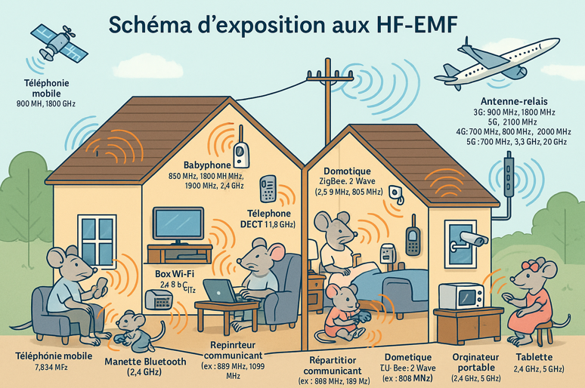
Image 2 :
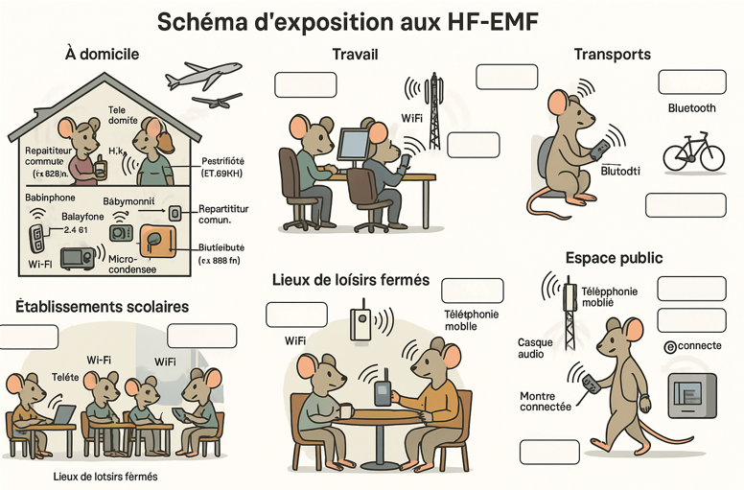
- Il existe de nombreuses représentations visuelles des expositions liées aux technologies sans fil.
Ainsi, par exemple,

- Pour l’exposition en extérieur :
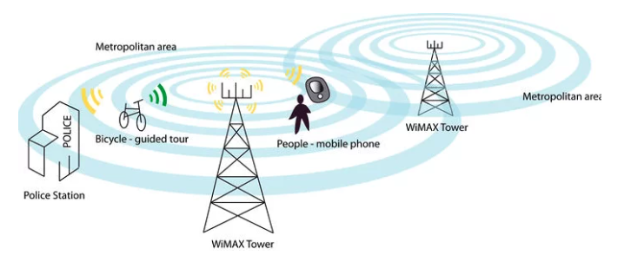source : CWNA Chapter 7: Great Wireless In All the Areas - Techimike

- Pour l’exposition sur un poste de travail :

cette figure comporte une légende indiquant une puissance nominale faible. « Faible », « fort », sont
des qualificatifs relatifs, nous reviendrons plus loin sur ce que dit la science et ce que sont les seuils
réglementaires, en France et à l’étranger.

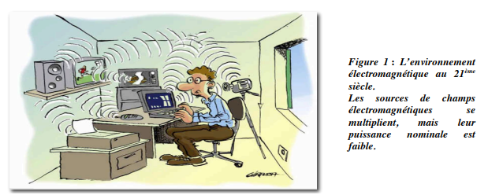source : thèse d’Isabelle Lagroye (https://theses.hal.science/tel-00977980/document )

- Au domicile :
ce visuel montre une diversité d’usages mais ne présente pas les expositions dues à l’environnement. Il mélange par ailleurs ondes de la radio (qui ne sont pas des hyperfréquences), ondes acoustiques des enceintes, ondes des lampes fluocompactes (de 100 Hz à 20 KHz selon les modèles) et hyperfréquences (box, ordinateur portable, tablette, téléphone DECT). L’illustrateur a par ailleurs omis les ondes du téléphone portable au niveau des testicules (or nous le verrons plus loin, c’est loin d’être anodin).
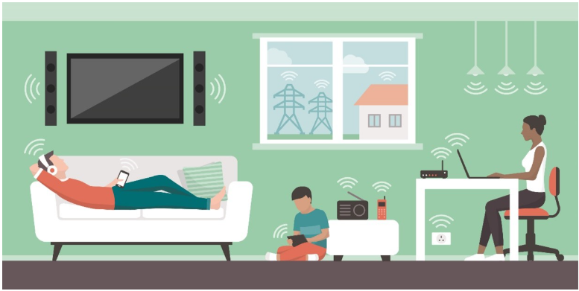

Source : Ineris (Institut national de l’environnement industriel et des risques)

- Dernier exemple,
cette représentation émanant de l’UIT-R (ITU-R en anglais, Union internationale des télécommunications, organisme en charge de la gestion du spectre des ondes radio au niveau mondial) nous semble plus complète et à même d’exprimer la complexité et la multiplicité de l’exposition électromagnétique du monde actuel :

- 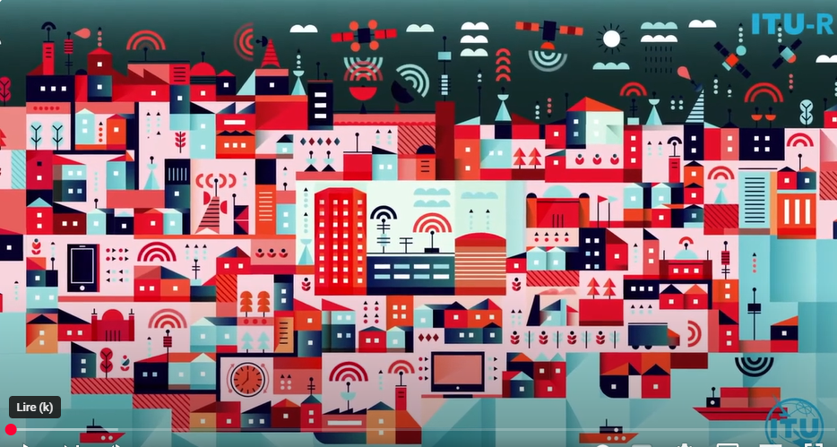
Source : UIT-R (Bienvenue à l'UIT-R)

- Données extraites de www.cartoradio.fr (site d’information proposé par l’ANFR, il permet de localiser les antennes-relais de téléphonie mobile, de connaître leurs caractéristiques et de visualiser les niveaux d’exposition mesurés) :
. Une vue d’un coin de Paris le 27/04/2025 :

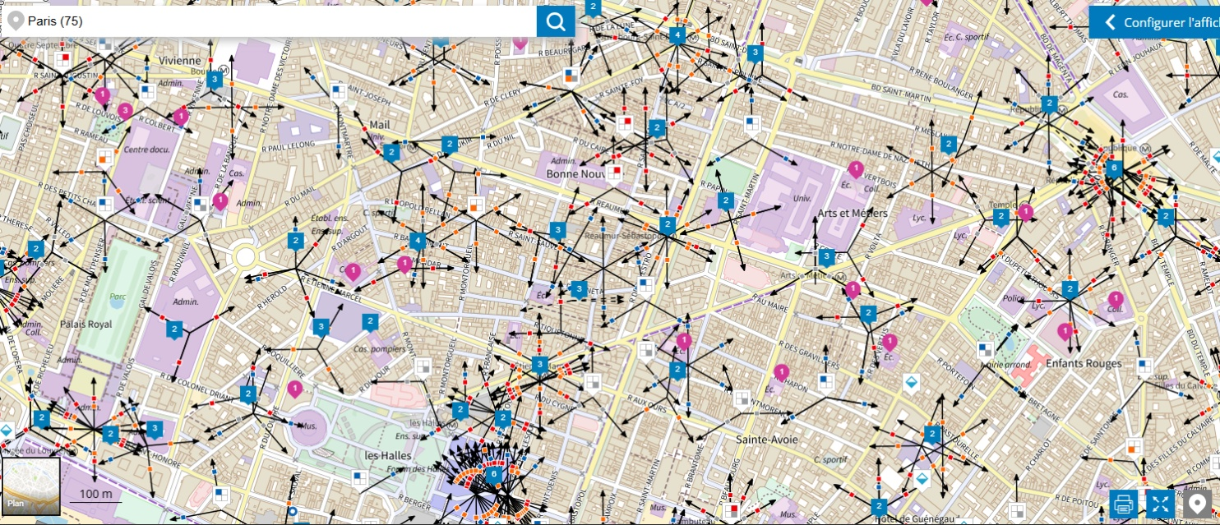

Les points bleus représentent les sites d’implantation d’antennes-relais de téléphonie mobile; les nombres dans les points bleus correspondent au nombre d’opérateurs sur le site ; les points roses sont des sites sur lesquels des habitants ou la Mairie ont demandé des mesures d’exposition ; les flèches correspondent à l’orientation principale des faisceaux des cellules antennaires. A noter : de façon arbitraire ces flèches représentent une longueur de 100m mais les ondes électromagnétiques ne s’arrêtent pas à 100m.
Par ailleurs, les faisceaux ne sont pas unidirectionnels : pour chaque opérateur, chaque site de 2G/3G/4G dispose de 3 antennes couvrant chacune 120 degrés (pour une couverture à 360 degrés) auxquelles viennent s’ajouter les antennes 5G (également avec 3 azimuts).

. Commune de la petite couronne parisienne, banlieue Ouest :

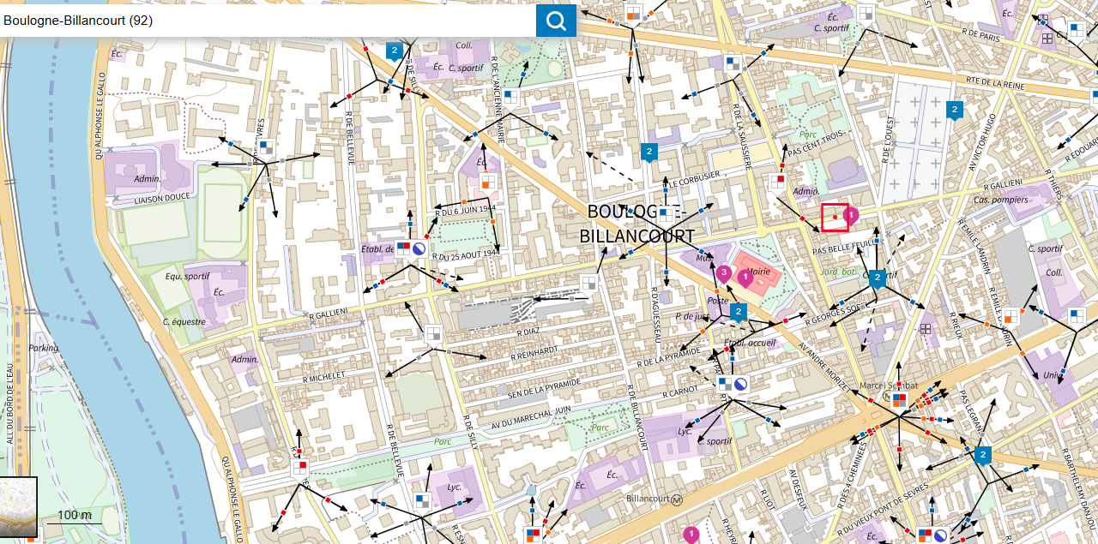

Commune sur la côte normande :

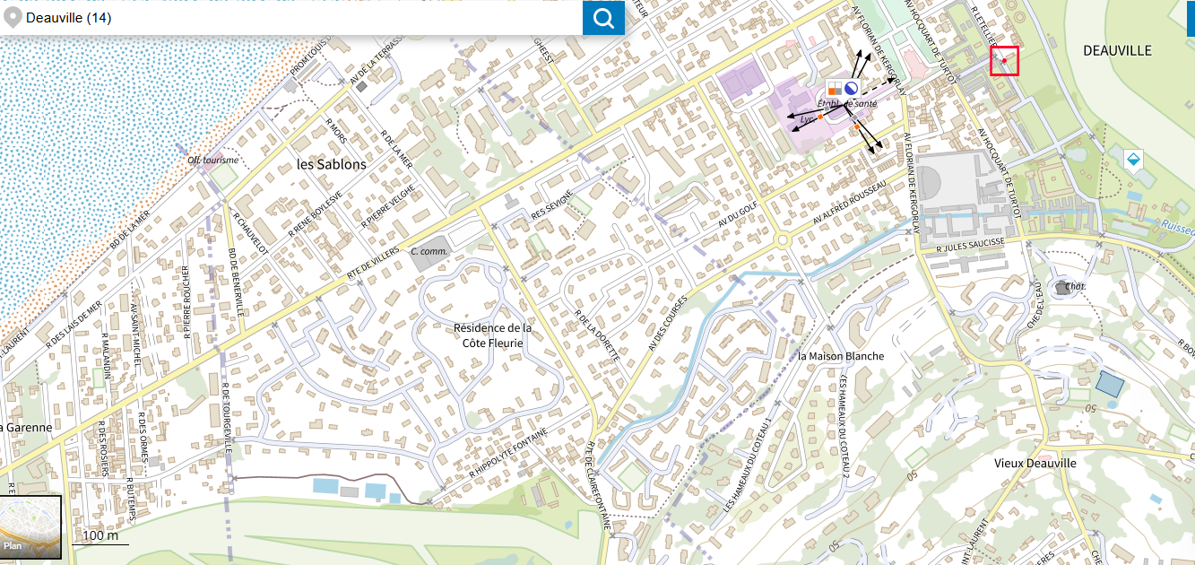

Source : www.cartoradio.fr

- A partir de www.cartoradio.fr, aperçu d’un cocktail de bandes de fréquences émises depuis un même site (antennes-relais de téléphonie mobile) :

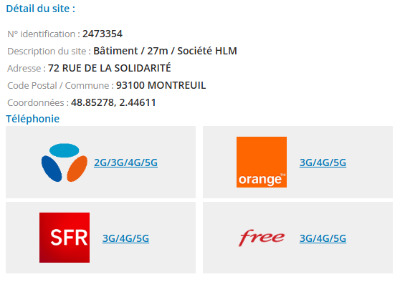

Détail, à titre d’exemple, des bandes de fréquences pour un de ces opérateurs :
Eléments de compréhension : pour couvrir 360° à la ronde, ce que l’on appelle « une antenne » nécessite en fait trois antennes, chacune couvrant 120°. L’orientation sur un plan horizontal de chacune de ces antennes s’appelle l’« azimut ». Dans cet exemple, les trois antennes sont orientées à 10°, 130° et 260° : placer un rapporteur sur le point d’implantation, 0° marquant le Nord. Chaque antenne émet en faisceau, avec une plus forte exposition dans le lobe principal qui couvre 30° à droite et 30° à gauche de l’azimut, le reste des 120° constituant le « lobe secondaire ».

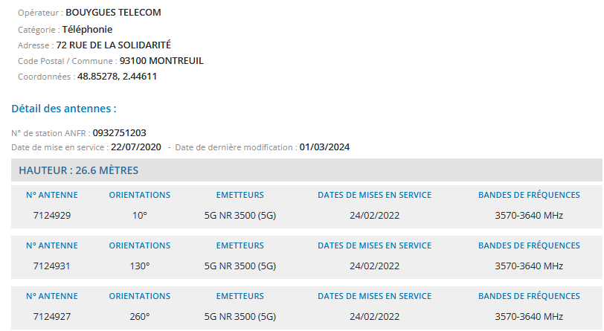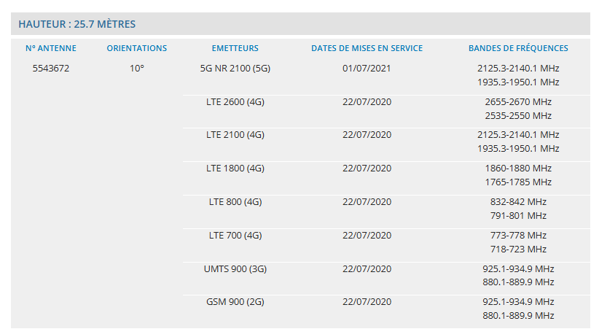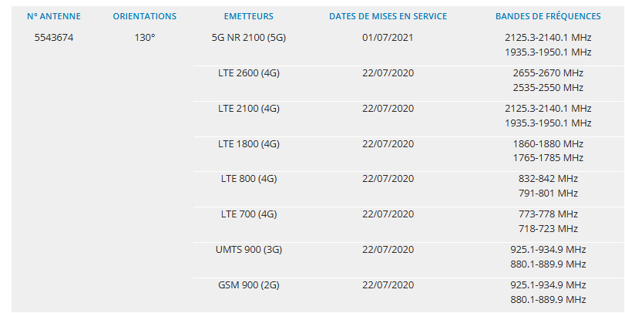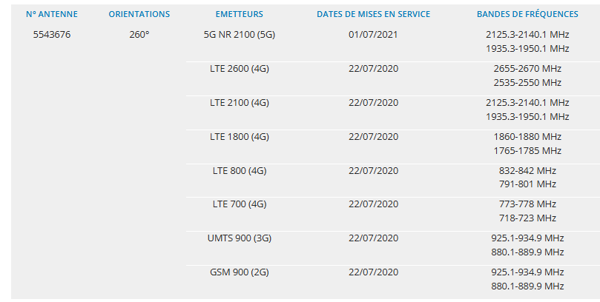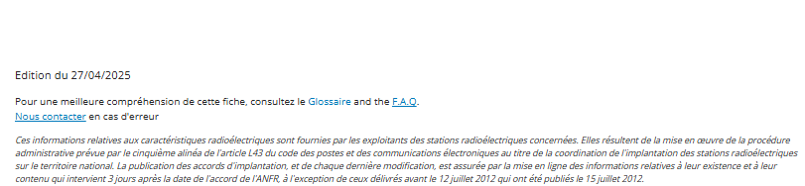

- L’électrosmog local dépend également des usages des personnes dans un environnement proche :
2 exemples :
- 35 émissions WIFI détectées dans l’appartement d’un immeuble collectif de l’est parisien en 2013 :
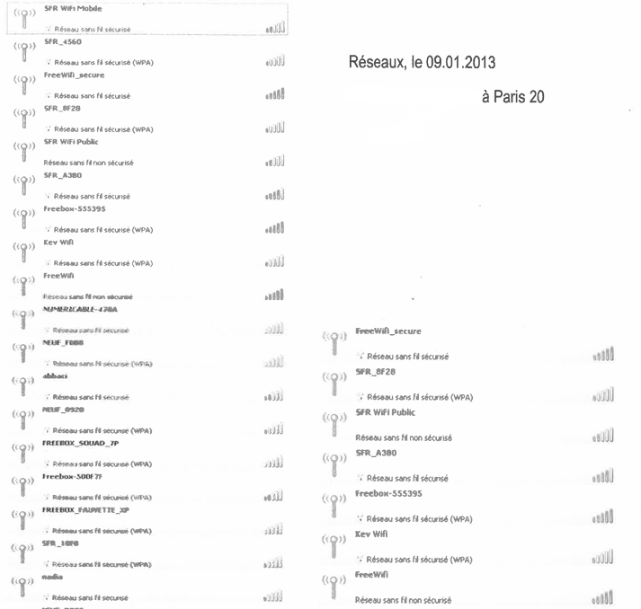
- 4 WIFI détectés dans un pavillon de la banlieue parisienne en 2025 :
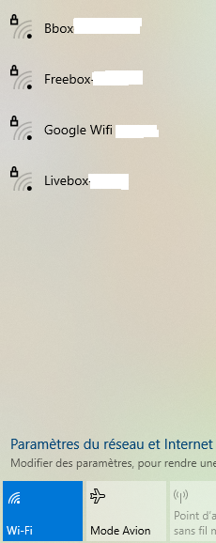

- Tableau des paramètres dont peuvent dépendre de potentiels effets bioélectromagnétiques,
à intégrer à un protocole d’études en vue de leur reproductibilité et de leur comparabilité :

Facteur | Influence potentielle
Fréquence porteuse (ex : 2,4 GHz pour le Wifi) | Plus elle est élevée, plus la pénétration diminue, mais les dépôts d’énergie en surface augmentent (ex : 26 GHz pour la 5G).
Puissance (DAS ou SAR) | Mesure le taux d’absorption d’énergie dans les tissus
Durée d'exposition | Plus elle est longue, plus les effets cumulatifs sont à considérer
Modulation du signal  (façon dont l'information est encodée sur la porteuse, ex : ASK, FSK ou PSK pour le Wifi; ou bien encore CW : continuous Wave, onde non modulée) | La modulation introduit une variation rythmique dans l’exposition, ce qui pourrait interférer avec des processus biologiques rythmés (par ex : le cycle cellulaire), mimer des signaux électrophysiologiques naturels (par ex : cerveau ou coeur) et/ou générer des effets dits de fenêtres de fréquence ou d’intensité
Techniques de multiplexage  (ex : OFDM, OFDMA) | Le multiplexage, qui consiste à combiner plusieurs signaux sur une même fréquence, pourrait influencer la manière dont les ondes interagissent avec les tissus biologiques.
Ondes pulsées (oui ou non) | Ce caractère pulsé ou en rafale peut produire des variations rapides d’intensité du champ électromagnétique. Quel impact d'un signal intermittent ?
Duty cycle (mesure du rapport entre le temps actif et la période totale, en %) | Il permet de calculer le temps cumulé d’exposition. Ainsi, par exemple, un duty cycle de 10 % signifie que la source n’émet que pendant 10 % du temps. Quelle influence ce paramètre pourrait-il avoir sur la manière dont les ondes des technologies sans fil interagissent avec les systèmes biologiques ?
Débit binaire (ou Bit rate : nombre de bits / seconde, il mesure la quantité d'information transmise dans le temps) | Plus il est élevé, plus les variations du signal sont rapides. Quelle influence sur la manière dont les ondes interagissent avec les systèmes biologiques ?
Puissance moyenne ou crête du signal (PAPR) | Un PAPR élevé signifie que le signal a des pics de puissance importants par rapport à sa moyenne : quel impact sur les organismes subissant ces pics ?
- Tableau comparatif des différents paramètres selon la technologie de télécommunication :

Paramètres | 2G (GSM) | 3G (UMTS) | 4G (LTE) | 5G (NR) | Wifi
Fréquences | 900 MHz  1800 MHz | 2100 MHz | 700 MHz, 800 MHz, 1800 MHz, 2600 MHz | 700 MHz, 3.5 GHz (à venir :  5G 26 GHz) | 2,4 GHz,  5 GHz (à venir : Wi-Fi 6E en 6 GHz)
Type de modulation | TDMA  FDMA | WCDMA | OFDMA | OFDMA | OFDM
Onde porteuse | Porteuse  analogique | Porteuse  analogique | Porteuse  analogique | Porteuse  analogique | Porteuse  analogique
Transmission par paquets | Non (trames continues, TDMA) | Partiellement | Oui | Oui | Oui
Émission pulsée / continue | Fortement pulsée (217 Hz – typique GSM) | Plus continue | Plus continue | Pulsée (surtout en TDD, ) | Pulsée (fortement variable selon le trafic)
Duty cycle | Faible (discontinuité marquée) | Élevé | Élevé | Variable selon usage | Variable, très fluctuant
Bande passante | Étroite (200 kHz) | Moyenne (5 MHz) | Large (=< 20 MHz) | Très large (jusqu’à 100 MHz en sub-6, 400 MHz en 26GHz) | 20 à 160 MHz selon version
Nombre de sous-porteuses possibles | 0 (pas de multiplexage OFDM) | 0 (pas de multiplexage OFDM) | de 72 à 1200 | jusqu'à 3300 en sub 6GHz, jusqu'à 6600 en 26 GHz | de 64 à 234
Débit typique | kbps | Mbps | 100 Mbps - 1 Gbps | 100 Mbps - 10+ Gbps | 100 Mbps - 9 Gbps selon norme
Puissance max (théorique) | 2 W (mobile) | 0.125-2 W | 0.2 - 1 W (en pratique) | Variable, plus faible en 26 GHz | 0.1 W (20-100 mW selon pays)

- Mesures de RF faites par un bureau d’expertise en extérieur à Fontenay-sous-Bois (94120), 2006 :
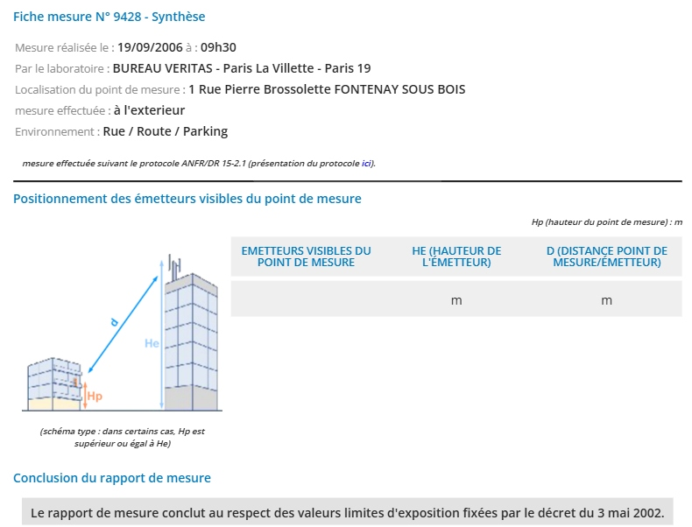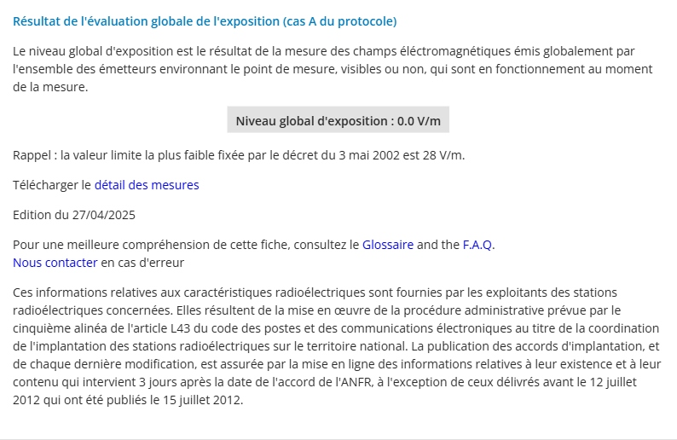
- Des foyers hautement équipés en technologies sans fil :

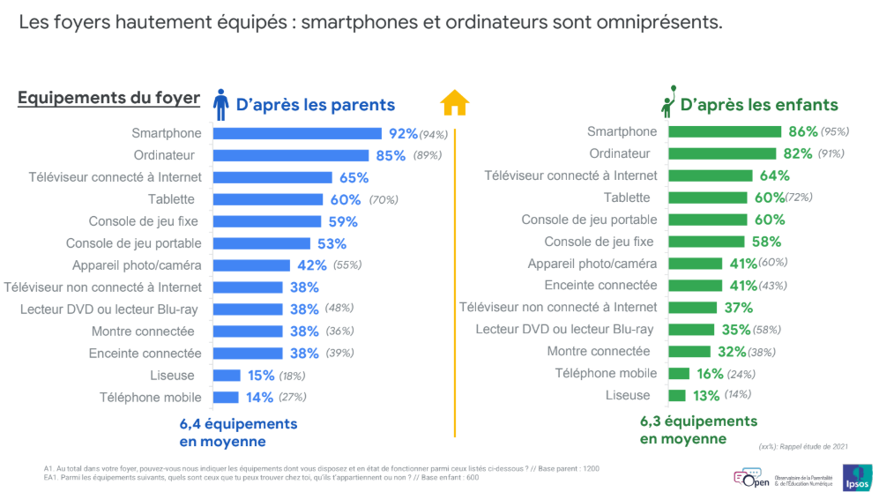

Source : enquête Parents, Enfants & Numérique 2024, Ipsos pour l’Observatoire de la Parentalité et de l’Education Numérique

- Evolution des points atypiques en France depuis 2017, année de la mise en place de leur recensement annuel par l’ANFR (tableau et graphe établis à partir des données ANFR) :

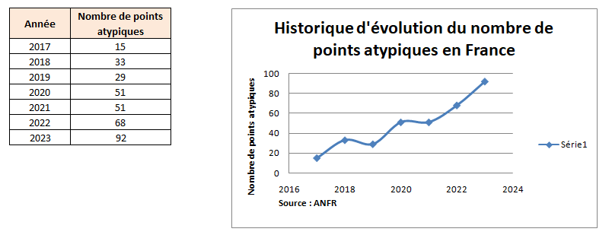
En nette augmentation, ces données recueillies sur un nombre infime de sites au regard des 38 millions de logements en France ne sont que la partie émergée de l’iceberg. « Un dossier de point atypique est clos par l’Agence soit lorsque le point est résorbé et vérifié (mesure de contrôle constatant un niveau inférieur à 6 V/m), soit lorsque l’exploitant justifie un maintien en l’état, soit enfin lorsque la mesure de contrôle est impossible à réaliser. L’ANFR considère un dossier comme résolu lorsqu’un dossier est clos par sa résorption ou que son contrôle est devenu impossible » (ANFR)

- Caractère invasif des hyperfréquences :

Ci-dessous, un récapitulatif de la portée des principales sources de champs électromagnétiques. Plus la fréquence est élevée, plus l’onde est courte et moins elle porte loin. L’expression « Champ libre » signifie sans obstacle.

A noter : les prochaines évolutions technologiques, en rouge, d’une fréquence supérieure à la génération précédente, auront une portée moindre et nécessiteront donc plus d’antennes-relais et de répéteurs.

Technologie | Fréquence | Portée théorique maximale (en champ libre) | Portée avec murs (en zone urbaine dense)
2G | 900 MHz, 1800 MHz | Jusqu’à 35 km | Jusqu'à 10 km (2,5 km)
3G | 900 MHz, 2100 MHz | Environ 2 à 10 km | Jusqu'à 3 km (750 m)
4G | 800 MHz à 2600 MHz | Environ 2 à 5 km (15 km en zone rurale) | Jusqu'à 5 km en zone  rurale (1250 m)
5G |  | 100 m à 10 km selon la bande
5G | 700 MHz : jusqu’à 5-10 km | 100 m à 10 km selon la bande | Jusqu'à 3 km (750 m)
5G | 3,5 GHz : jusqu’à 1-2 km | 100 m à 10 km selon la bande | Jusqu'à 500 m (80 m)
5G | (A venir) 26 GHz : environ 100 à 300 m | 100 m à 10 km selon la bande | Jusqu'à 100 m (10 m)
Wifi | 2,4 GHz | Jusqu’à 150 m | Jusqu'à 30 m (5 m)
Wifi | 5 GHz | Jusqu'à 50 m | Jusqu'à 15 m (2 m)
Wifi 6E | 6 GHz | Jusqu'à 30 m | Jusqu'à 10 m (1 m)
Téléphone  portable | Dépend de la génération | Identique à la portée de l'antenne (donc de 2 à 35 km selon la technologie) | donc de 100 m à 10 km (de 10 m en 26 GHz à 2,5 km)
Bluetooth | 2,4 GHz | de 10 m à 100 m | Jusqu'à 10 m (1 m)
Montre  connectée | 2,4 GHz | Généralement via Bluetooth : 10 à 100 m | Jusqu'à 10 m (1 m)
Téléphone  DECT | 1880 - 1900 MHz | 300 m | Jusqu'à 50 m (20 m)
Babyphone | 864 MHz, 2,4 ou 5 GHz si en wifi, 1880-1900 MHz si DECT (selon la technologie) | de 100 m à 1 km selon la technologie | de 30 m à 100 m (de 10 à 30 m)

- La recherche s’intensifie (quelques exemples, source : Pubmed) :

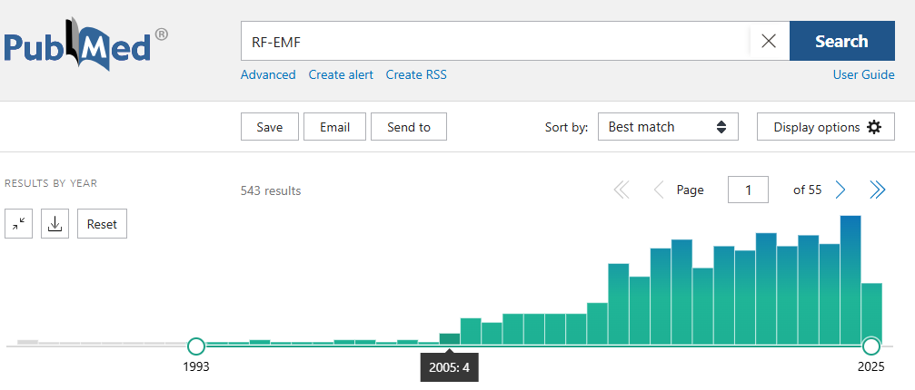

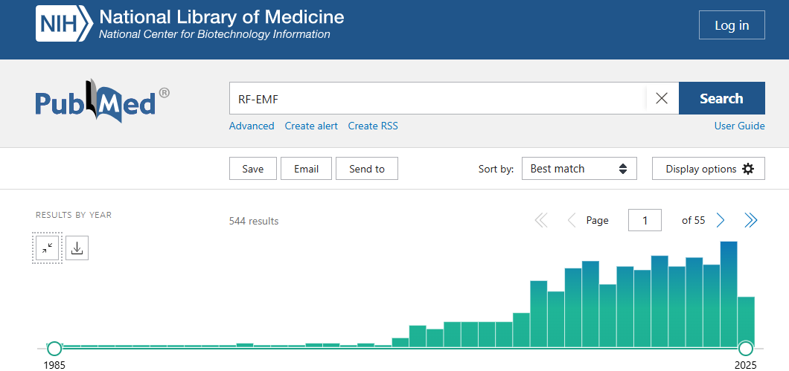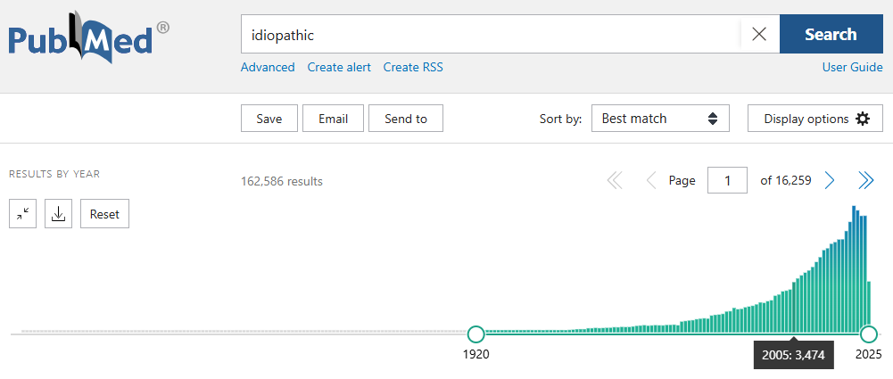

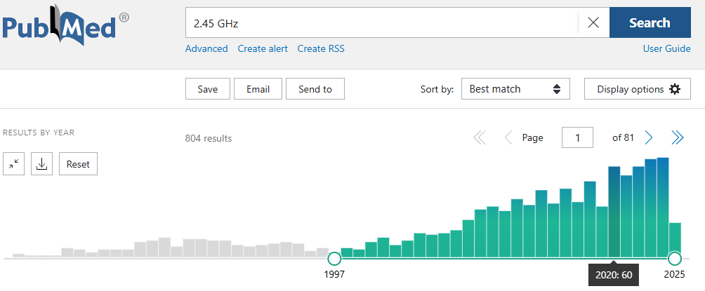

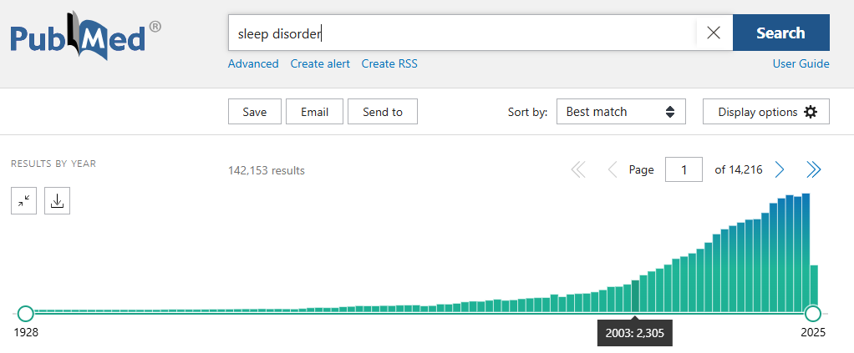

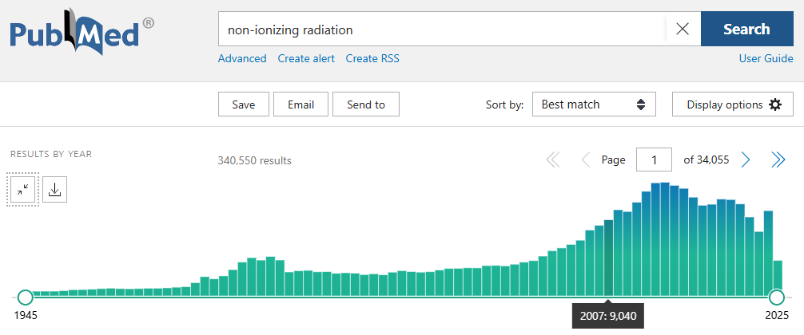

- Proposition d’AOP pour l’étude EHS/MCS (Belpomme et al.,2015) :

Reliable disease biomarkers characterizing and identifying electrohypersensitivity and multiple chemical sensitivity as two etiopathogenic aspects of a unique pathological disorder

Molecular Initiating Event (MIE)
Exposition chronique à des agents physiques (EMF) ou chimiques (polluants, solvants)

Key Events
- KE1 : Activation du stress oxydatif et nitrosatif
  - Peroxydation lipidique
  - Formation de nitrotyrosine (peroxynitrite)
- KE2 : Réponse immuno-inflammatoire anormale
  - Hyperhistaminémie
  - Augmentation de certaines cytokines
  - Activation des protéines Hsp27 / Hsp70
- KE3 : Dysfonction neurovasculaire et neurogliale
  - Ouverture de la barrière hémato-encéphalique (BHE) (↑ S100B)
  - Hypoperfusion cérébrale (écho-Doppler capsulothalamique)
  - Présence d’autoanticorps anti-O-myéline
- KE4 : Altérations neurofonctionnelles
  - Anomalies EEG spécifiques
  - Perturbation du sommeil
  - Troubles cognitifs, attentionnels, fatigue mentale

Adverse Outcome
Syndrome neurotoxique chronique multi-systémique manifesté cliniquement par l’électrohypersensibilité (EHS) ou la Sensibilité chimique multiple (MCS)

- Proposition d’AOP pour les effets biologiques des radiofréquences sur les plantes :
Effets des radiations RF-EMF sur la physiologie des plantes

1. Molecular Initiating Event (MIE)
• Titre : Absorption de radiations électromagnétiques (RF-EMF) par les tissus végétaux
• Description : Exposition à des champs électromagnétiques de radiofréquence (par ex. 900 MHz – 2.4 GHz) émis par des sources comme le Wifi ou les téléphones portables.
• Taxa concernée : Plantes vasculaires (ex. Lactuca sativa, Allium cepa, Vicia faba)
• Niveau biologique : Moléculaire / Cellulaire

2. Key Events (KEs)

 | Titre du KE | Niveau biologique | Description
KE1 | Production d'espèces réactives de  l’oxygène (ROS) | Cellulaire | Génération accrue de ROS induite par l’exposition aux RF-EMF.
KE2 | Stress oxydatif | Cellulaire | Accumulation de ROS menant à des dommages oxydatifs des composants cellulaires.
KE3 | Dommages à l’ADN /  Anomalies mitotiques | Cellulaire | Présence accrue de  micronoyaux, perturbations  mitotiques observées  notamment chez Allium cepa.
KE4 | Perturbation des  processus biochimiques (photosynthèse) | Organe | Altération de la fluorescence chlorophyllienne et de l’efficacité photosynthétique.
KE5 | Réduction de la  croissance ou  altération morphologique | Organisme entier | Réduction de la biomasse, floraison accélérée, anomalies du développement observées chez Lactuca sativa et Vicia faba.

3. Adverse Outcome (AO)
• Titre : Altérations du développement et de la vitalité des plantes
• Description : Réduction de la croissance, anomalies morphologiques, dysfonctionnement photosynthétique, pouvant affecter la santé de la plante.
• Niveau biologique : Organisme

4. Key Event Relationships (KERs)
Relation | De (KE) | Vers (KE) | Justification biologique
KER1 | MIE | KE1 | Les RF-EMF stimulent la génération de ROS dans les tissus végétaux.
KER2 | KE1 | KE2 | La présence de ROS en excès conduit à un stress oxydatif cellulaire.
KER3 | KE2 | KE3 | Le stress oxydatif peut entraîner des dommages à l’ADN et des anomalies mitotiques.
KER4 | KE2 | KE4 | Les ROS altèrent les composants chlorophylliens, réduisant l'efficacité  photosynthétique.
KER5 | KE4 | KE5 | Une photosynthèse inefficace conduit à une croissance réduite et à des anomalies morphologiques.
KER6 | KE3 | KE5 | Des anomalies mitotiques affectent le développement normal des cellules végétales.

5. Applicabilité taxonomique
• Espèces : Lactuca sativa, Allium cepa, Vicia faba, Lemna minor, Myriophyllum aquaticum
• Justification : Études expérimentales rapportées dans des publications scientifiques entre 2008 et 2023.

6. Applicabilité selon le stade de vie
• Germination, développement végétatif, floraison

7. Applicabilité selon l’environnement
• Milieux intérieurs et extérieurs

8. Preuves soutenant le mécanisme
• Poids global de la preuve : Modéré – plusieurs études indépendantes rapportent des effets similaires.
• Compréhension quantitative : Faible à modérée – besoin d’études dose-réponse pour différentes espèces et fréquences.

9. Références principales
- Kumar et al. (2013), Journal of Applied and Natural Science
- Balmori (2015), Electromagnetic Biology and Medicine
- Roux et al. (2008), Plant Signaling & Behavior
- Lázaro et al. (2022), Environmental Pollution
- Vian et al. (2016), Journal of Plant Physiology

- Proposition d’AOP pour les effets biologiques des radiofréquences sur les abeilles :
Effets des radiations de téléphonie mobile sur la physiologie des abeilles

1. Molecular Initiating Event (MIE)
• Titre : Absorption de radiations électromagnétiques (EM)
• Description : Exposition aiguë ou chronique à des radiations EM (900–1800 MHz), typiquement émises par des téléphones portables.
• Taxa concerné : Apis mellifera (abeille domestique)
• Niveau biologique : Moléculaire

2. Key Events (KEs)
Numéro | Titre du KE | Niveau biologique | Description
KE1 | Induction de stress  oxydatif | Cellulaire | Augmentation des ROS entraînant un stress oxydatif dans les cellules.
KE2 | Altérations métaboliques | Cellulaire /  Hémolymphe | Perturbations des enzymes métaboliques dans la lymphe.
KE3 | Changements biochimiques mesurés dans la  lymphe | Organe | Augmentation de glucides, lipides, glucose, cholestérol et protéines totales.
KE4 | Perturbation énergétique systémique | Organisme entier | Réaffectation anormale des ressources métaboliques, affectant le métabolisme global.

3. Adverse Outcome (AO)
• Titre : Dysfonction physiologique chez l’abeille
• Description : Altération de la vitalité, du comportement, ou de la reproduction, pouvant compromettre la survie ou la performance de la colonie.
• Niveau biologique : Organisme

4. Key Event Relationships (KERs)
Relation | De (KE) | Vers (KE) | Justification biologique
KER1 | MIE | KE1 | Les radiations EM sont connues pour générer des ROS chez les insectes.
KER2 | KE1 | KE2 | Le stress oxydatif affecte les enzymes métaboliques.
KER3 | KE2 | KE3 | Les changements enzymatiques induisent des variations biochimiques dans la lymphe.
KER4 | KE3 | KE4 | La dérégulation des biomolécules entraîne un déséquilibre énergétique.
KER5 | KE4 | AO | Une perturbation énergétique peut nuire au fonctionnement physiologique normal.

5. Applicabilité taxonomique
• Espèce : Apis mellifera
• Justification : Données expérimentales directes de Kumar et al. (2013)

6. Applicabilité selon le stade de vie
• Drones adultes
• Stade reproductif

7. Applicabilité selon le sexe
• Mâles (drones)

8. Preuves soutenant le mécanisme
• Poids global de la preuve : Modéré (niveau expérimental limité à une seule étude mais avec effets mesurables et cohérents)
• Compréhension quantitative : Faible à modéré – des relations dose-réponse supplémentaires seraient nécessaires

9. Référence principale
Kumar, N. R., Rana, N., & Kalia, P. (2013). Biochemical changes in haemolymph of Apis mellifera L. drone under the influence of cell phone radiations. Journal of Applied and Natural Science, 5(1), 139–141. https://doi.org/10.31018/jans.v5i1.296

- Proposition d’AOP basée sur l’hypothèse présentée par Martin L.Pall (2022) dans Current Alzheimer Research, selon laquelle les champs électromagnétiques (CEM) de faible intensité favoriseraient l’apparition précoce de la maladie d’Alzheimer via l’activation des canaux calciques voltage-dépendants :

AOP : Exposition aux CEM → Activation des VGCC → Neurodégénérescence (type Alzheimer)

1. Molecular Initiating Event (MIE)
Exposition à des champs électromagnétiques de faible intensité (CEM)
(ex. : téléphones portables, Wifi, antennes-relais de téléphonie mobile)

2. Key Events (KEs)

KE1 : Activation des canaux calciques voltage-dépendants (VGCC)
- Les CEM déclenchent une activation anormale des VGCC, entraînant une entrée excessive de calcium (Ca²⁺) dans les neurones.

KE2 : Augmentation du calcium intracellulaire
- Le calcium intracellulaire ([Ca²⁺]ᵢ) augmente à des niveaux cytotoxiques.
- Cela perturbe la signalisation neuronale et déclenche des réponses pathologiques.

KE3 : Stress oxydatif, inflammation et dommages à l’ADN
- Le déséquilibre calcique génère des espèces réactives de l’oxygène (ROS).
- Activation microgliale et production de cytokines pro-inflammatoires.
- Cassures de l’ADN et dysfonction mitochondriale.

KE4 : Accumulation d’amyloïde bêta (Aβ) et de protéine tau
- Le stress cellulaire favorise la surproduction d’Aβ et l’hyperphosphorylation de la tau, deux marqueurs clés d’Alzheimer.

KE5 : Perte synaptique et mort neuronale
- Les neurones endommagés perdent leur capacité de communication.
- La mort neuronale s'accélère, notamment dans l’hippocampe.

3. Adverse Outcome (AO)
Apparition précoce de la maladie d’Alzheimer
(troubles cognitifs, pertes de mémoire, neurodégénérescence structurale)

4. Niveau de preuve
- Hypothèse intégrative appuyée par 18 types de preuves (épidémiologie, in vitro, in vivo, mécanismes moléculaires).
- Pas encore validé comme AOP formel (OCDE), mais plausible et biologiquement cohérent.

- Tableau récapitulatif des études menées sur les riverains d’antennes-relais de téléphonie mobile à travers le monde :

Étude | Année | Pays | Population étudiée | Principaux résultats | Niveau de preuve
Santini et al. | 2002 | France | 530 riverains | Augmentation significative de symptômes (troubles du sommeil, maux de tête, fatigue) chez les personnes vivant à moins de 300 m des antennes. | Épidémiologique, auto-déclaratif, absence de mesures d’exposition précises.
Santini et al. (suite) | 2003 | France | 530 riverains | Corrélation entre la durée d’exposition et l’intensité des symptômes, avec des effets plus marqués chez les femmes. | Épidémiologique, auto-déclaratif, absence de mesures d’exposition précises.
Santini et al. | 2004 | France | 530 riverains | Influence de la position par rapport aux antennes sur les symptômes signalés. | Épidémiologique, auto-déclaratif, absence de mesures d’exposition précises.
Abdel-Rassoul  et al. | 2007 | Égypte | 85 riverains | Déficits cognitifs et augmentation des symptômes neuropsychiatriques chez les personnes vivant à proximité des antennes. | Épidémiologique, petite taille d’échantillon, absence de mesures d’exposition précises.
Hutter et al. | 2006 | Autriche | 365 riverains | Association entre l’exposition aux radiofréquences et des troubles du sommeil, maux de tête, et irritabilité. | Épidémiologique, mesures d’exposition effectuées, mais conception transversale.
Bortkiewicz et al. | 2004 | Pologne | 318 riverains | Augmentation de la fréquence des symptômes neurovégétatifs chez les personnes vivant à proximité des antennes. | Épidémiologique, auto-déclaratif, absence de mesures d’exposition précises.
Navarro et al. | 2003 | Espagne | 101 riverains | Corrélation entre l’intensité du champ électromagnétique mesuré et la prévalence de symptômes tels que fatigue, irritabilité, et maux de tête. | Épidémiologique, mesures d’exposition effectuées, petite taille d’échantillon.
Eger et al. | 2004 | Allemagne | Données de registre de cancer | Augmentation significative de l’incidence du cancer chez les personnes vivant à moins de 400 m d’une antenne-relais pendant 10 ans. | Écologique, absence de données individuelles d’exposition, possible biais de sélection.
Wolf et Wolf | 2004 | Israël | Données de registre de cancer | Risque de cancer multiplié par 4,15 chez les personnes vivant à moins de 350 m d’une antenne-relais. | Écologique, absence de données individuelles d’exposition, possible biais de sélection.
Augner et al. | 2010 | Autriche | 57 riverains | Augmentation du stress psychologique et des troubles du sommeil en lien avec l’exposition aux radiofréquences. | Épidémiologique, mesures d’exposition effectuées, petite taille d’échantillon.
Gandhi et al. | 2015 | Inde | 90 riverains | Augmentation significative des dommages à l’ADN (test du micronoyau) chez les résidents à <300 m d’une antenne-relais | Étude cas-témoins, mesures RF sur site, test biologique validé (micronoyaux)

- Proposition d’AOP à partir de l’étude Hu et al.(2021) :
Dysfonction cognitive induite par l'exposition aux radiofréquences via une altération des neurotransmetteurs cérébraux

MIE (Molecular Initiating Event)
Exposition chronique à des champs électromagnétiques de radiofréquence

KE1
Altération du métabolisme et de la synthèse des neurotransmetteurs (dopamine, acétylcholine, sérotonine) dans des régions cérébrales spécifiques (hippocampe, cortex frontal, hypothalamus).

KE2
Modulation (diminution ou augmentation) de l’expression ou de la densité des récepteurs synaptiques des neurotransmetteurs (ex. : récepteurs muscariniques de l’acétylcholine).

KE3
Perturbation de la transmission synaptique et des circuits neuronaux associés à la mémoire, la cognition, le comportement émotionnel.

Adverse Outcome
Déficits cognitifs (apprentissage, mémoire), troubles émotionnels, éventuellement altérations du comportement observés chez les animaux exposés (potentiellement extrapolables à l’homme).

Support empirique
L’étude de Hu et al. (2021) apporte des données expérimentales chez le rat, avec mesure des neurotransmetteurs et de leurs récepteurs après exposition à différentes intensités et durées de radiofréquences.

- Quelle prise en compte par la recherche des paramètres techniques abordés dans la 1ère partie ?
Facteur | Etudiés
Fréquence porteuse (ex : 2,4 GHz pour le Wifi) | Paramètre étudié
Puissance (DAS ou SAR) | Paramètre étudié
Durée d'exposition | La plupart du temps, l'exposition est intermittente (durée quotidienne limitée, temps de pause, 5/7 jours, quelques semaines, etc)
Modulation du signal  (façon dont l'information est encodée sur la porteuse, ex : ASK, FSK ou PSK pour le Wifi; ou bien encore CW : continuous Wave, onde non modulée) | Des études comparatives ont parfois montré qu’un même niveau de puissance entraîne des effets uniquement si le signal est modulé mais il semble que les études sur les effets biologiques des différentes modulations numériques (ASK, FSK, PSK) soient limitées. Des recherches ont été menées sur les effets des signaux modulés en téléphonie mobile et Wi-Fi, mais elles ne distinguent pas toujours les différentes techniques de modulation. La plupart des recherches se concentrent sur les effets des ondes électromagnétiques en général, plutôt que sur l’impact spécifique des techniques de modulation. Absence de méta-analyse Anses sur signaux modulés/signaux non-modulés.
Techniques de multiplexage  (ex : OFDM, OFDMA) | Les recherches spécifiques sur les effets biologiques du multiplexage en tant que tel sont limitées.
Ondes pulsées (oui ou non) | Le caractère pulsé des radiofréquences est étudié, mais les résultats varient en fonction des conditions expérimentales.
Duty cycle (mesure du rapport entre le temps actif et la période totale, en %) | Le duty cycle a par le passé, semble-t-il, été peu pris en compte par les chercheurs. Les échantillons sont exposés à un champ électromagnétique avec une certaine puissance moyenne (W/kg), sans spécifier si l’émission est continue ou pulsée. Le duty cycle (en %) est ainsi souvent négligé ou mal documenté.  Pourtant, de récentes études ont démontré que le duty cycle affecte les réponses biologiques (Deng et al., Apr 2024; Liu et al., Feb 2024)
Débit binaire (ou Bit rate : nombre de bits / seconde, il mesure la quantité d'information transmise dans le temps) | Le débit binaire en soi ne semble pas directement étudié en tant que facteur biologique.
Puissance moyenne ou crête du signal (PAPR) | Ce paramètre semble peu abordé par les études biologiques évaluant les effets des radiofréquences.
- Retour sur le pré-rapport Radiofréquences et cancer, ANSES (2024) :
1. Composition du groupe de travail : pas de toxicologues dans l’équipe (audition de Kate GUYTON, toxicologue sénior au CIRC, en tant que personnalité extérieure)
2. Les lignes de preuve omiques sont écartées :
Parallèlement à une intensification de la recherche autour des effets biologiques des radiofréquences des technologies sans fil… :
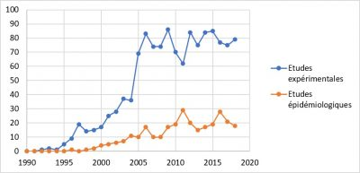
Figure montrant l’évolution entre 1990 et 2018 du nombre d’études relatives aux effets biologiques et sanitaires des radiofréquences des technologies de communications sans fil
(source : Encyclopédie de l’environnement)
…l’évolution technologique des moyens mis à la disposition des chercheurs permet à l’approche omique (qui adopte une démarche globale et ne vise pas d’effet « a priori ») de se généraliser. Or le groupe de travail pour l’établissement du pré-rapport Radiofréquences et cancer Anses a écarté les études omiques des lignes de preuve (pour des raisons exposées p.112). Ces études permettraient pourtant possiblement de détecter des effets précoces ou subtils des radiofréquences.

3. La bibliographie mentionne aussi bien des études sur les effets d’une exposition à des radiofréquences intermédiaires (123.90 kHz and 250.80 kHz, ex : Brech et al., 2019) que des études sur des ondes courtes (SW) utilisées en thérapie électromagnétique (généralement sur une fréquence de 27.12 MHz, ex : Fan et al., 2016) ou des supra-hautes fréquences de 150 GHz (ex : Franchini et al., 2018). Or la diversité d’effets des ondes électromagnétiques selon les niveaux de fréquences avait notamment été mise en exergue par Jean-Pierre LENTIN dans son ouvrage Ces ondes qui tuent, ces ondes qui soignent (Albin Michel, 2004).

Par ailleurs, Pubmed ne semble pas avoir intégré les plus de 2000 études recensées par Zory Glaser dans sa base de données.

4. Seuls les articles en langue anglaise et en langue française ont été recherchés (p.93). Ce qui pourrait peut-être expliquer la quasi-absence d’études russes, alors que les russes étudient de longue date la question des impacts biologiques et sanitaires des ondes électromagnétiques.
5. Logigramme Radiofréquences et logigramme BPA : 2 poids, 2 mesures
Pour le rapport d’expertise collective ANSES intitulé Évaluation des risques du bisphénol A (BPA) pour la santé humaine Tome 1 (2013), le logigramme suivant d’évaluation du niveau de preuve avait été retenu :

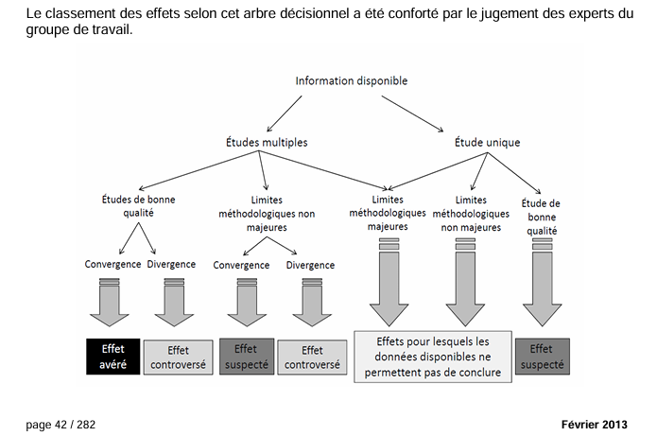
Source : extrait du rapport ANSES Évaluation des risques du bisphénol A (BPA) pour la santé humaine Tome 1 (2013)

La notion d’effet suspecté (celle qui ouvre la voie vers la mise en application du principe de précaution) y apparaissait (cf. définition AFSSET). Par ailleurs, des études uniques, non répliquées, étaient toutefois prises en compte.

Or voici plus bas les logigrammes employés pour les radiofréquences : le premier est pour l’homme, le second pour l’animal.
Les effets mis en évidence par une seule étude de qualité sont ici rétrogradés d’« effet suspecté » à « éléments de preuve limités ». En outre, contrairement au Bisphénol A, les études avec limites méthodologiques majeures ne sont pas prises en compte.
Chaque groupe de travail adopte sa propre méthodologie, mais la non-prise en compte d’études pouvant potentiellement présenter des résultats intéressants ainsi que l’effacement de la notion d’effet suspecté est problématique.

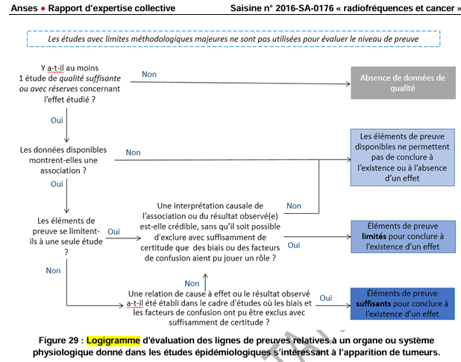
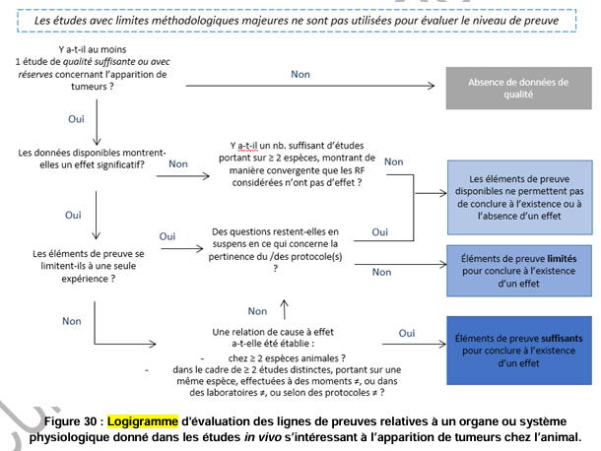
6. Concernant l’effet cocktail et la cancérogénicité, le pré-rapport ANSES Radiofréquences et cancer n’y consacre qu’un court paragraphe « Co-expositions et effets promoteurs » (p.297), indiquant cependant l’intérêt d’une hypothèse d’un effet promoteur des radiofréquences, qui reste à valider.
Le paragraphe « Co-expositions et effets protecteurs » indique par ailleurs l’observation d’une relation dose-réponse non linéaire qui pourrait résulter d’une réponse adaptative. Mais que se passe-t-il dans le cas d’une exposition sur le long-terme ? (p.297-298)
7. Que penser des durées d’exposition des animaux et de leur interprétabilité par rapport à une exposition cocktail chronique de l’humain ?
Ainsi, si l’on reprend les données du « Tableau 29 (études investiguant les effets cancérogènes chez l'animal » p.242 de ce rapport) :
Référence | Cocktail de RF ? | Fréquences testées | Cocktail RF + chimie ? | Exposition chronique ? | Durée d'exposition | Exposition in utero | Effets cancérogènes observés
Shirai et al., 2005 et 2007 | Non | TDMA (1 439 MHz) ou W-CDMA (1 950 MHz) | Oui (ENU*) | Oui | 1,5 h/jour 5/7 jours 2 ans | Non | Non
Saran et al., 2007 | Non | GSM 900 MHz | Non | Non (répétée, <1 mois = subaigüe) | 2x30 min/jour 5 jours | Non | Non
Ziemann et al., 2009 | Non | GSM (902 MHz) ou DCS (1 747 MHz) | Non | Oui | 2 h/jour 5/7 jours 2 ans | Non | Non
Tillmann et al., 2010 | Non | UMTS 1966 MHz | Oui (ENU*) | Oui | 20 h/jour 7/7 jours  plus de 2 ans | Oui | . RF seules : Non . Avec ENU : Oui ("Signal UMTS potentiellement co-cancerogène")
Jin et al., 2011 | Oui | CDMA (849 MHz) + W-CDMA (1 950 MHz) | Non | Oui | 45 min/jour 5/7 jours 1 an | Non | Non
Lee et al., 2011 | Oui | CDMA + W-CDMA | Non | Oui | 45 min/jour 5/7 jours 42 semaines | Non | Non
Şekeroğlu et al., 2012 | Non | GSM 1 800 MHz | Non | Non (répétée, de 1 à 3 mois = subchronique) | 2 h/jour 45 jours | Non | Oui ("augmentation significative de la fréquence des aberrations chromosomiques et des micronoyaux")
*ENU : substance chimique initiatrice de tumeur
Par ailleurs, il n’est pas spécifié si les animaux ont été exposés lors de leur phase d’éveil ou lors de leur sommeil. Or certaines études suggèrent que le cerveau pourrait être plus sensible aux influences des radiofréquences durant le sommeil que durant l’éveil. Par exemple, plusieurs recherches ayant utilisé l’électroencéphalogramme (EEG) ont mis en évidence des altérations mesurables dans l’activité cérébrale pendant le sommeil (modifications de l’amplitude des ondes alpha, indicateur de l’activité cérébrale) qui semblent être particulièrement reproductibles lors du sommeil comparativement à l’éveil.
La durée et la récurrence de l’exposition, ou encore la variation des fréquences utilisées pourraient ainsi impacter les observations selon l’état d’éveil ou de sommeil.
Enfin, le tableau 29 (p.243) indique pour l’étude Şekeroğlu et al., 2012 les effets observés suivants : « Augmentation de la fréquence des aberrations chromosomique et des micronoyaux chez les animaux exposés, matures et immatures. Normalisation de ces paramètres après le temps de récupération de 15 jours pour les rats matures, mais pas pour les rats immatures. Diminution significative de l’index mitotique et du ratio d’érythrocytes polychromatiques dans les groupes exposés et absence de normalisation après la période de récupération de 15 jours chez les rats immatures ». [ndlr : c’est moi qui souligne]. Or la différence de retour à la normale après une période de récupération, selon que les rats sont matures ou immatures, est un indice de l’importance du terrain (vulnérabilité) sur lequel se produit l’événement : ce n’est pas explicitement présenté dans le commentaire de l’étude (p.240).
Quelle peut être la portée d’études exposant des rongeurs en bonne santé de 45 minutes à 2 heures par jour (exposition que l’on dit cependant « chronique ») tandis que l’exposition chronique réelle des humains est caractérisée par une exposition in utero, dès la conception, continue, sans période de récupération possible, à un cocktail de fréquences, émises par de multiples sources, dans un environnement par ailleurs possiblement pollué tant au niveau de la qualité de l’air, des sols, de l’eau, etc et que ces humains sont de surcroît déjà fragilisés de par leur âge (enfants, personnes âgées) et/ou une immunodéficience et/ou une carence et/ou une maladie ?
8. Quelle interprétation peut-on faire de situations hétérogènes sans qu’aient été caractérisées les expositions (fréquence, modulation, etc voir paramètres de l’annexe 22) ?
Analyse à partir de la synthèse des 5 études sur des enfants concernant le cancer (dont 4 cas-témoins) :

Référence | Fréquences d'exposition | Pulsées ? | Période de diagnostic du cancer
Ha et al., 2007 | ondes radio AM | Non | 1993 - 1999
Merzenich et al., 2008 | ondes radio AM et FM | Non | 1984 - 2002
Elliott et al., 2010 | Antennes-relais (GSM*) | Oui | 1999 - 2001
Aydin et al., 2011 | Utilisation du téléphone portable** | Oui | janvier 2004 - août 2008
Hauri et al., 2014 | Tour de télévision : AM et FM/TV | Non*** | Etude de cohorte Enfants malades de 0 à 16 ans
*Entre 1999 et 2001, la téléphonie mobile en Grande-Bretagne reposait principalement sur le réseau GSM. Les premiers réseaux commerciaux GSM ont été lancés en 1991 (passage d’un système analogique à un système digital). (données copilot)
** Entre 1990 et 2003, la téléphonie mobile en Suisse reposait principalement sur la deuxième génération (2G) avec la technologie GSM. Le réseau était quasiment exclusivement implanté dans la bande des 900 MHz. Puis la période 2004-2008 a vu une diversification avec l’introduction du GSM 1800 MHz et l’émergence de la 3G en 2100 MHz. L’étude CEFALO a porté sur la Suisse, le Danemark, la Suède et la Norvège. Au début des années 1990, les réseaux GSM ont commencé à remplacer les systèmes analogiques dans toute l’Europe, y compris au Danemark, en Suède et en Norvège. Bien que les déploiements aient suivi des calendriers nationaux propres – avec des lancements commerciaux effectifs souvent entre 1991 et 1994 – l’évolution vers le GSM s’est faite de manière quasiment coordonnée dans la région grâce à un environnement réglementaire et à des investissements similaires. Ainsi, même si les mises en service exactes ne sont pas identiques dans chaque pays, le passage de l’analogique (1G – notamment via NMT) au numérique (2G – GSM) s’est opéré dans un intervalle de quelques années seulement parmi ces nations. Entre 2004 et 2008, les différents opérateurs nordiques ont déployé progressivement leur réseau 3G. (données copilot)
***Il n’est pas indiqué si des antennes-relais de téléphonie mobile étaient présentes sur les tours de télévision.
9. Les études suivantes, qui n’apparaissent pas dans le pré-rapport, seront-elles intégrées dans la version définitive ?
- Panagopoulos et al.(2021) : revue systématique de 238 études portant sur 2 des 10 caractéristiques-clés des agents cancérogènes (tableau présenté p.31 du pré-rapoprt), à savoir les dommages à l’ADN et le stress oxydatif. 13 études portent sur les associations démontrées entre exposition aux ondes électromagnétiques et le cancer. 8 d’entre elles ne sont pas dans la bibliographie du pré-rapport.
- Schuermann et al.(2021) : revue de 223 références dont une partie est notamment consacrée au cancer (« 6.2. Experimental Data on the Effect of EMF on Skin, Epithelial, and Cancer Cells »)
10. Bien qu’ayant souligné le cas particulier du système reproducteur masculin (la ligne de preuve la plus élevée pour les mécanismes ayant été validée par le groupe de travail compte-tenu de l’observation de génotoxicité, stress oxydant, inflammation, apoptose, autophagie, perturbation de la production hormonale), le pré-rapport conclue ainsi :
« Quels que soient la localisation tumorale ou les systèmes biologiques analysés dans le présent rapport, les données disponibles ne permettent pas de conclure à l'existence ou à l'absence d'effets cancérogènes. Cette réponse s’applique également à la question globale d’un effet cancérogène chez l’humain ». = ?
A noter : d’après le centre d’Urologie du CHU de Lille, le cancer du testicule est en nette augmentation depuis une trentaine d'années et est le premier cancer de l’adulte jeune entre 20 et 35 ans, il se développe après l’adolescence.

- Graphes de lexicologie Gallicagram :
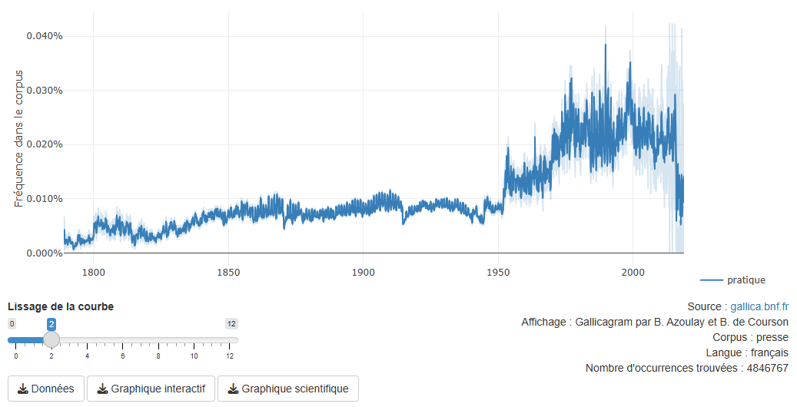

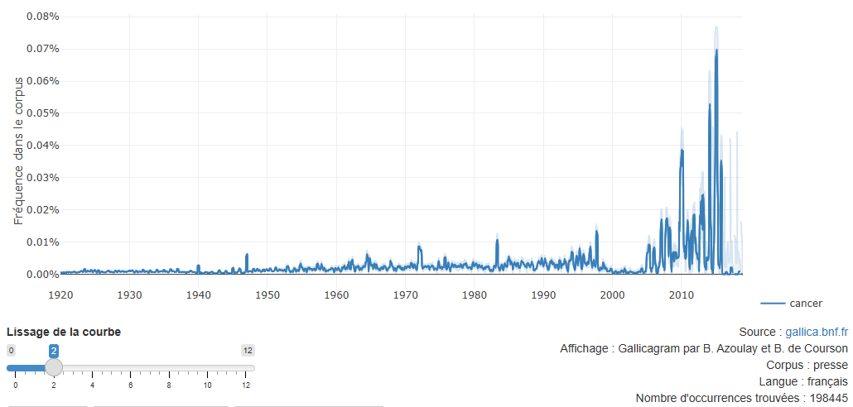

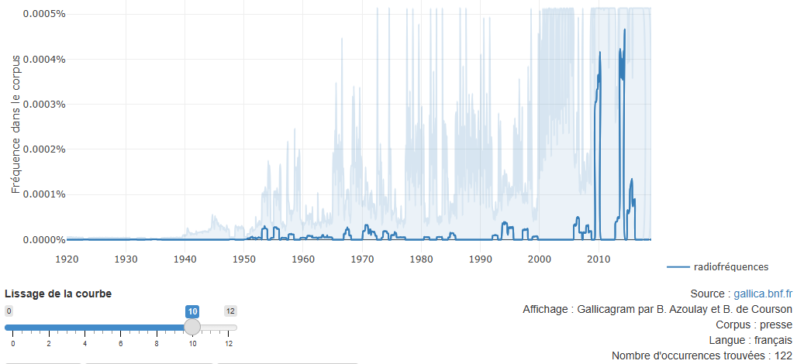

1950’s : période où l’on a commencé à faire un usage industriel des pesticides

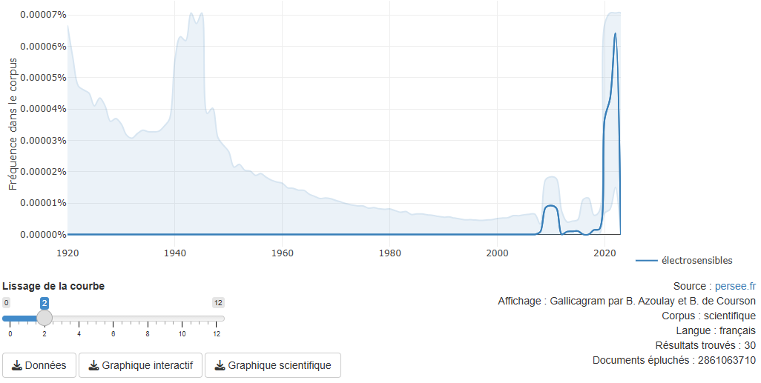

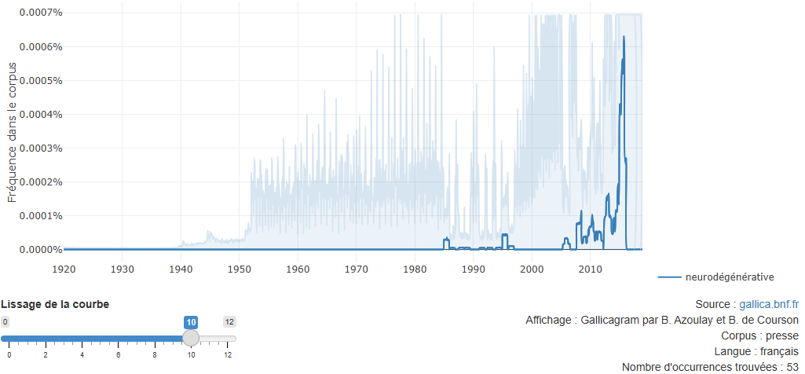
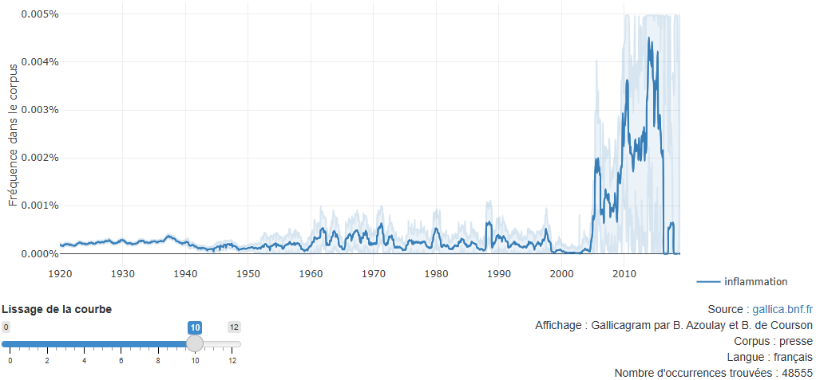

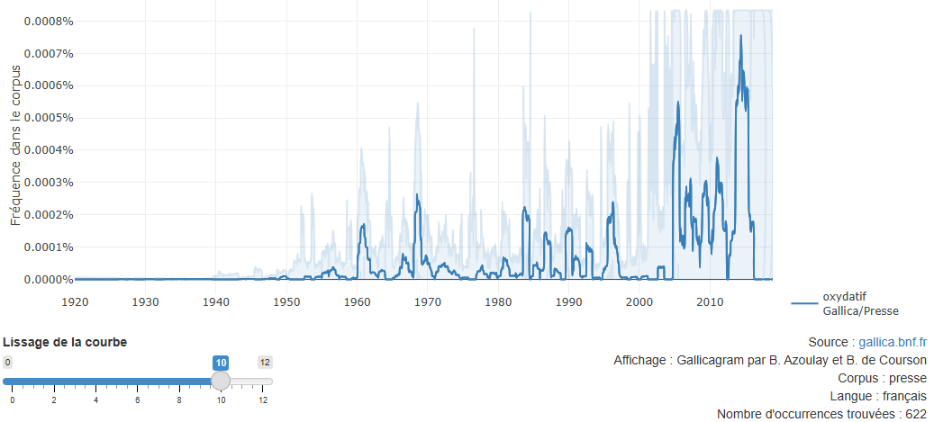
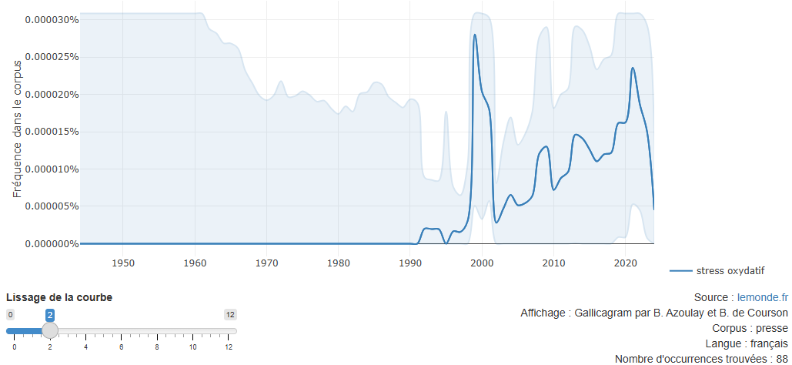
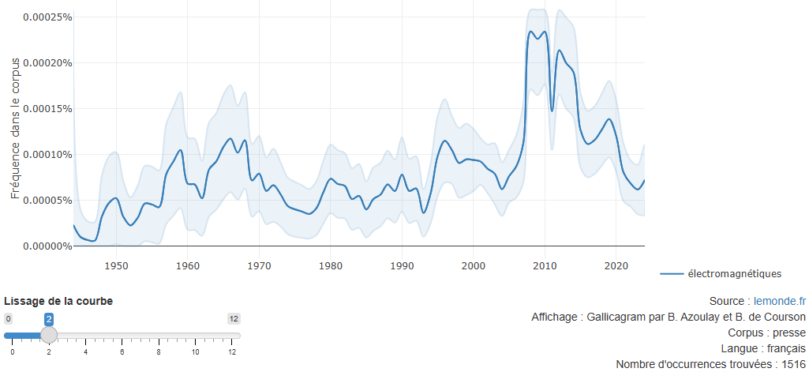

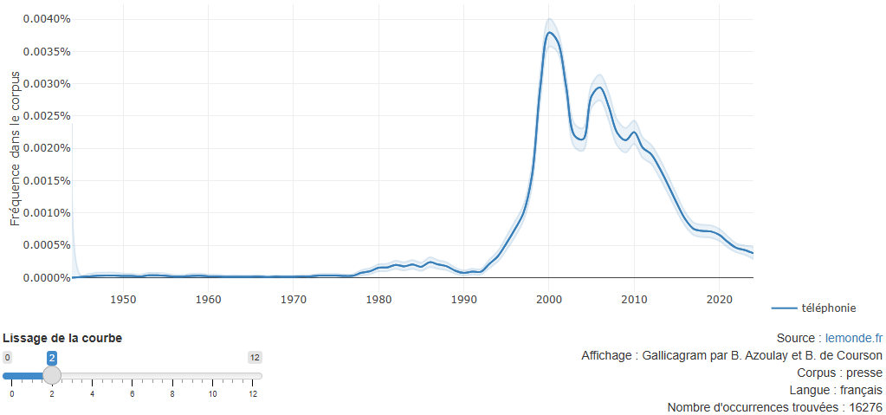

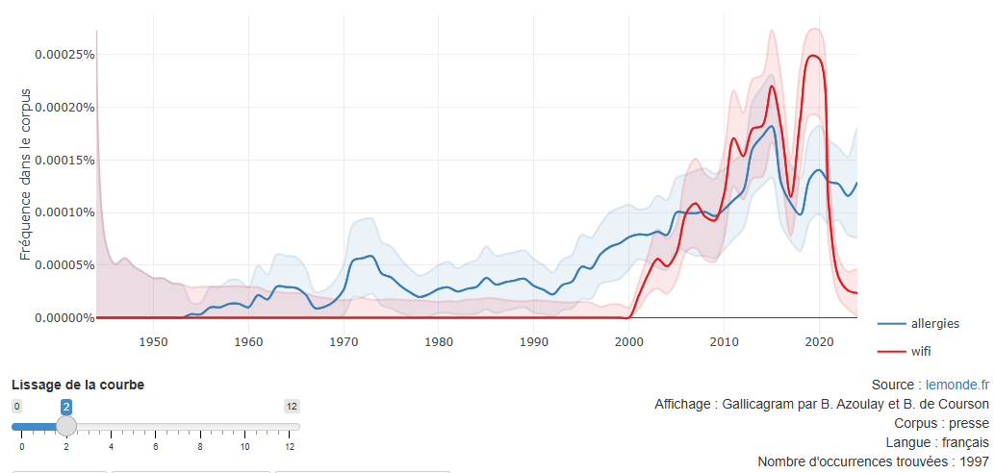
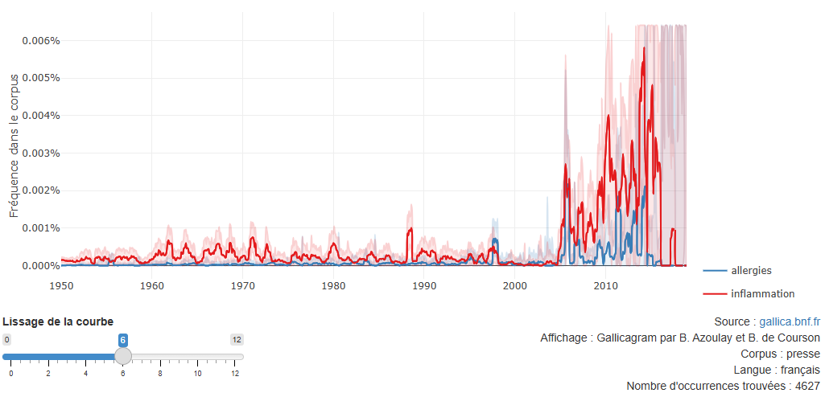
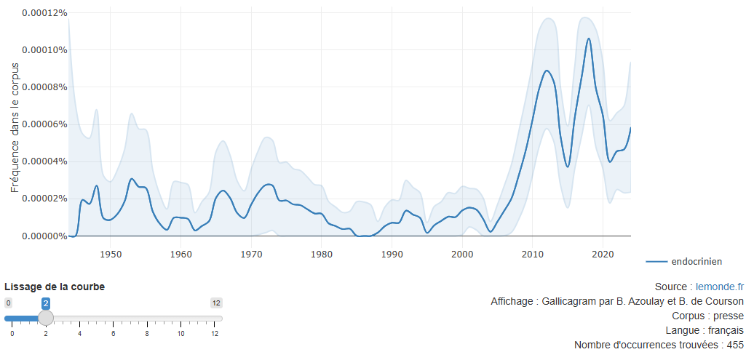
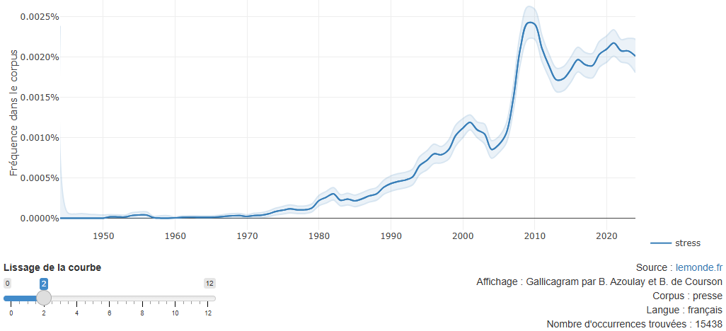
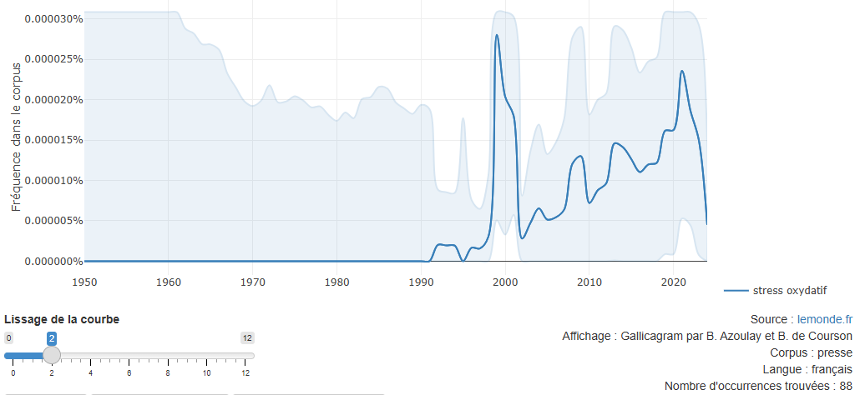
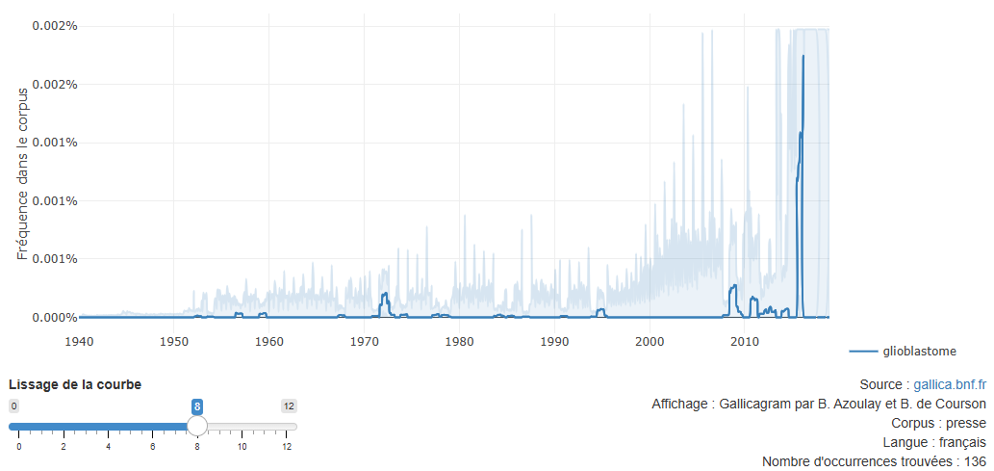
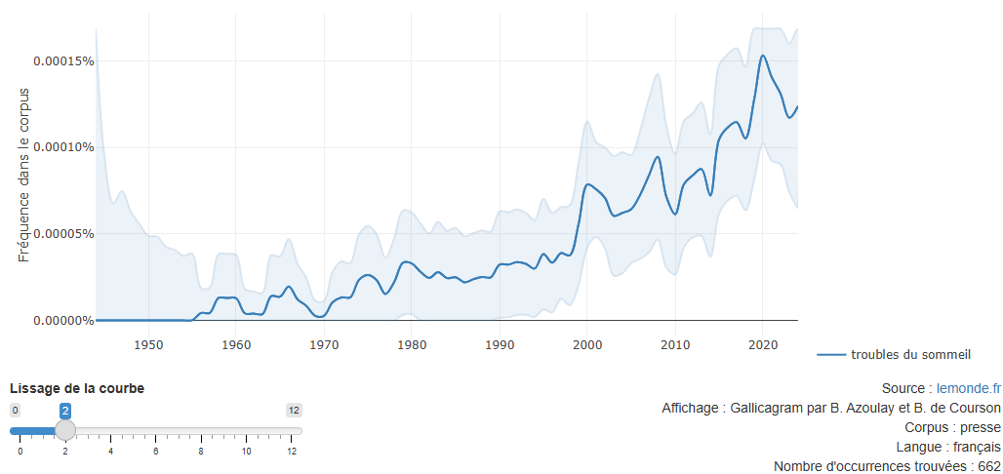
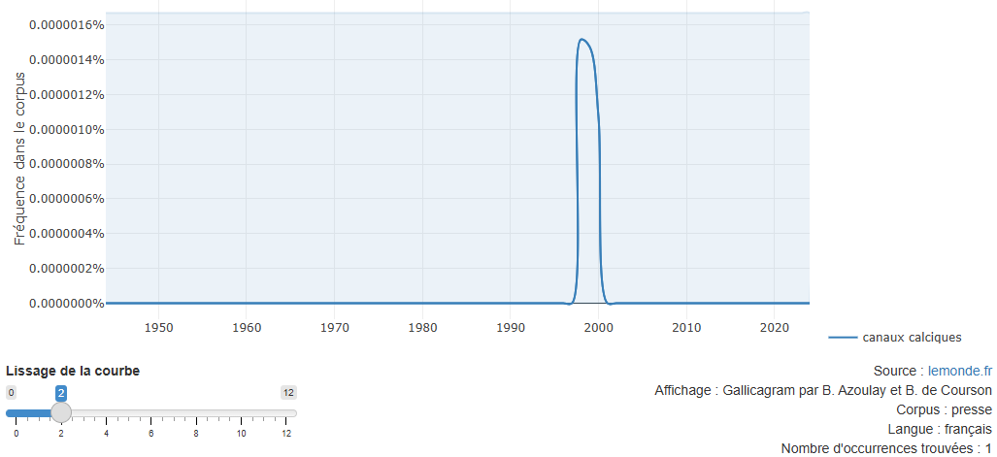
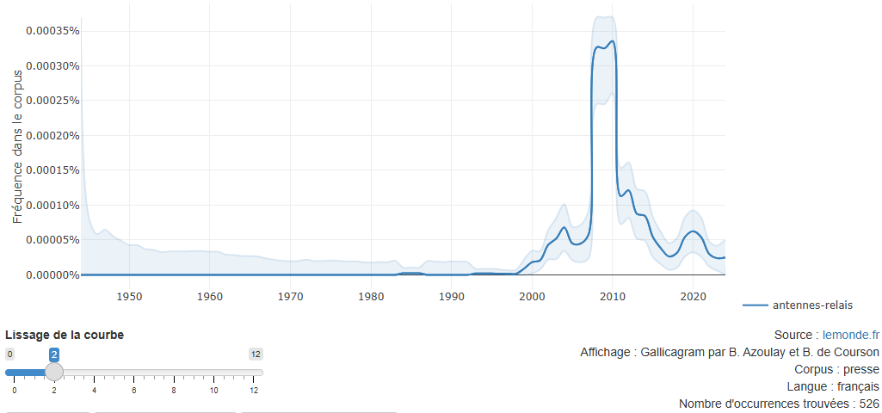
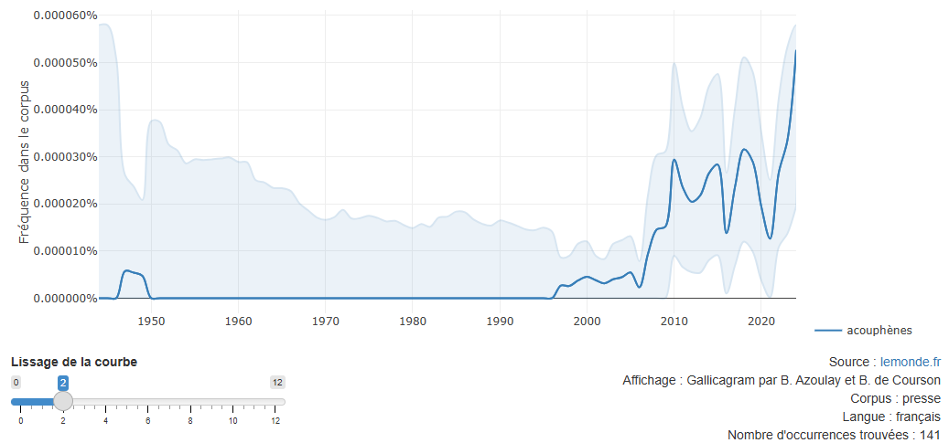
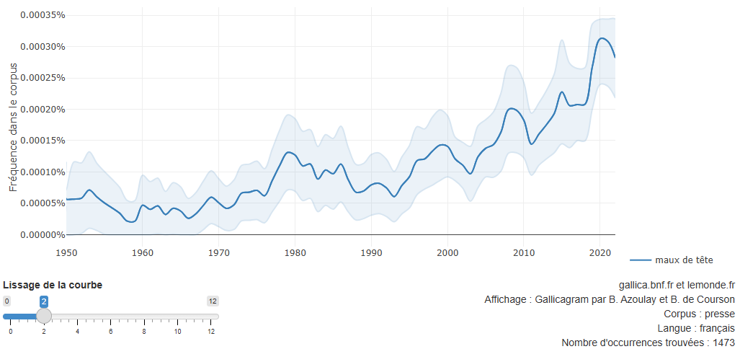

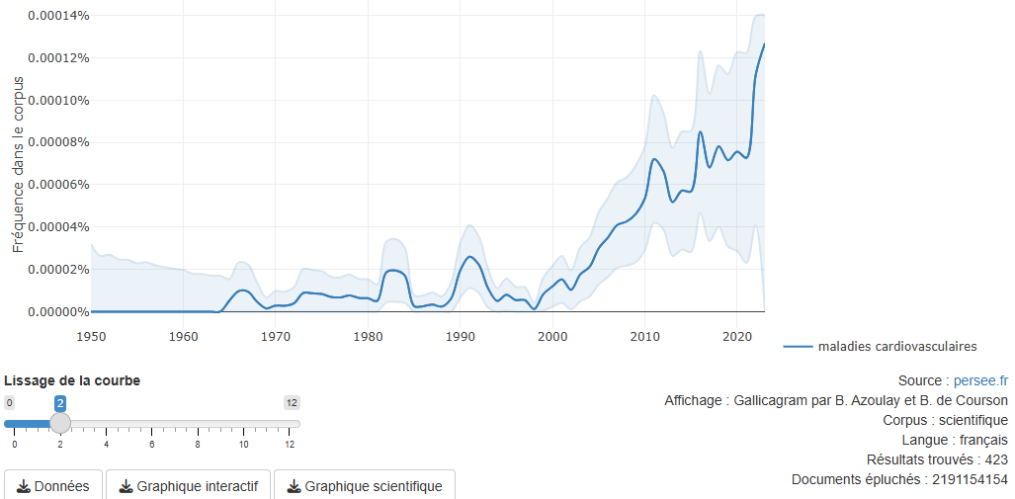
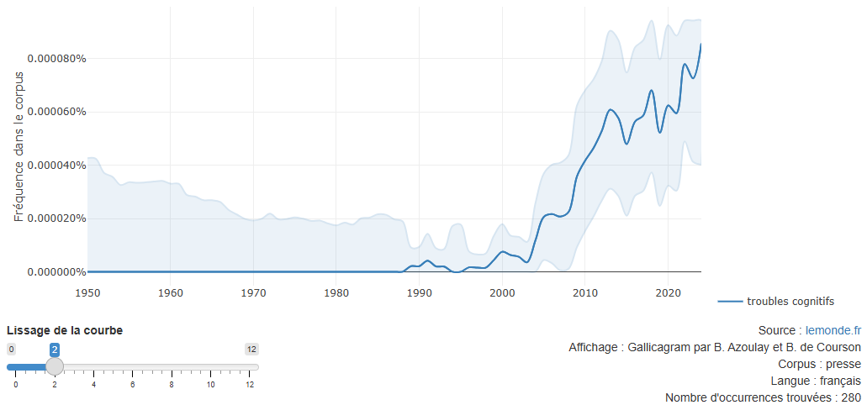
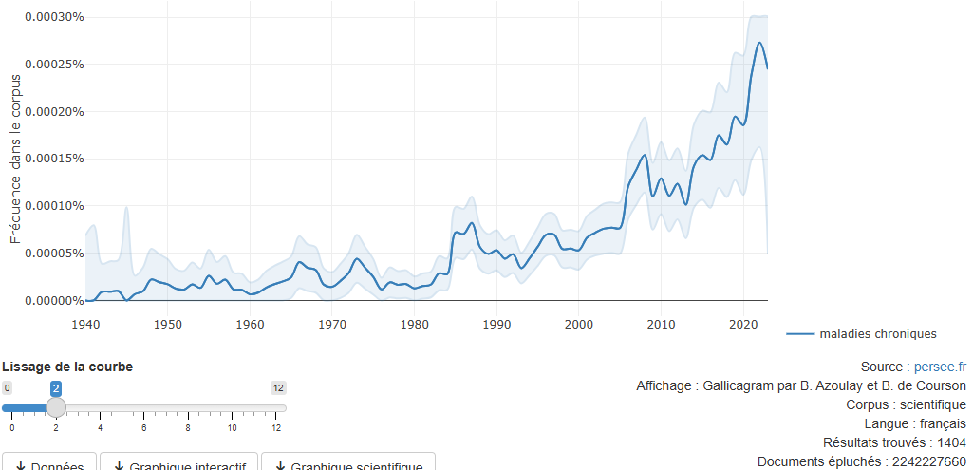

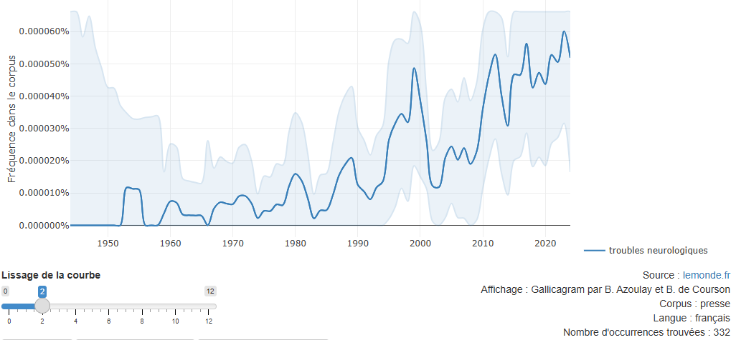
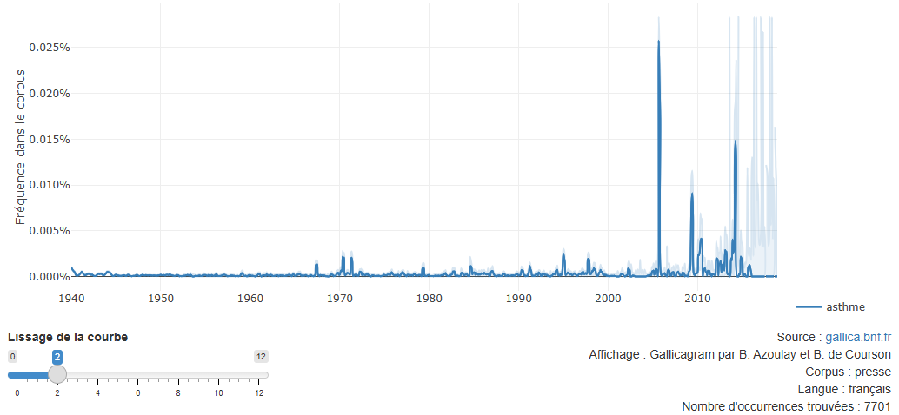
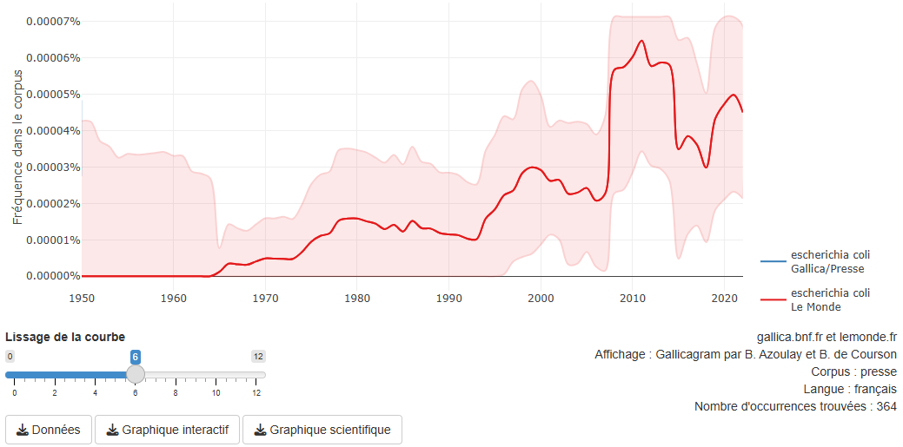
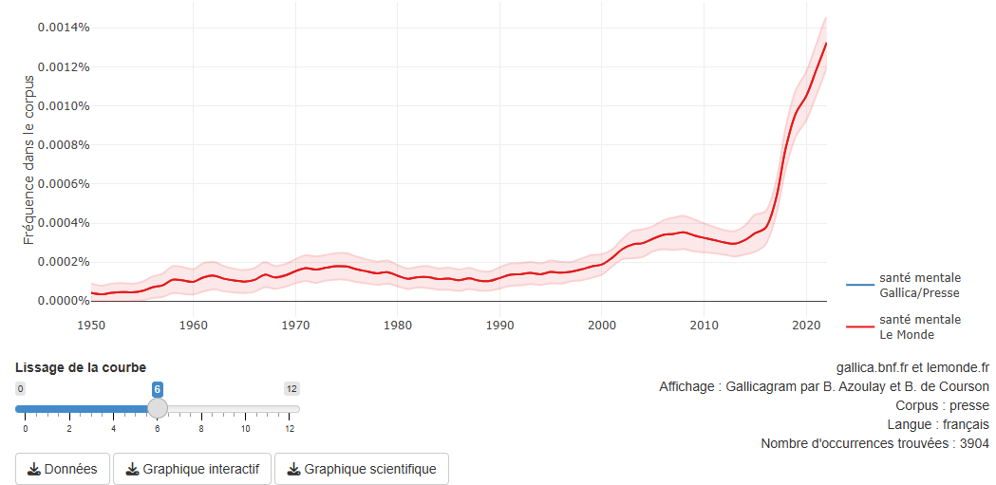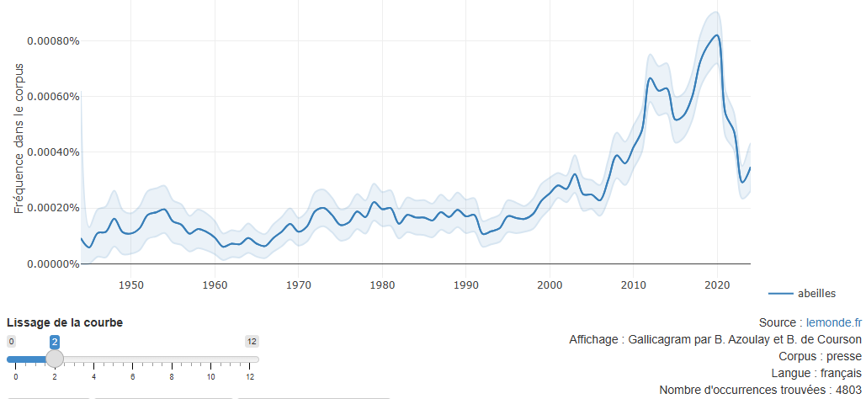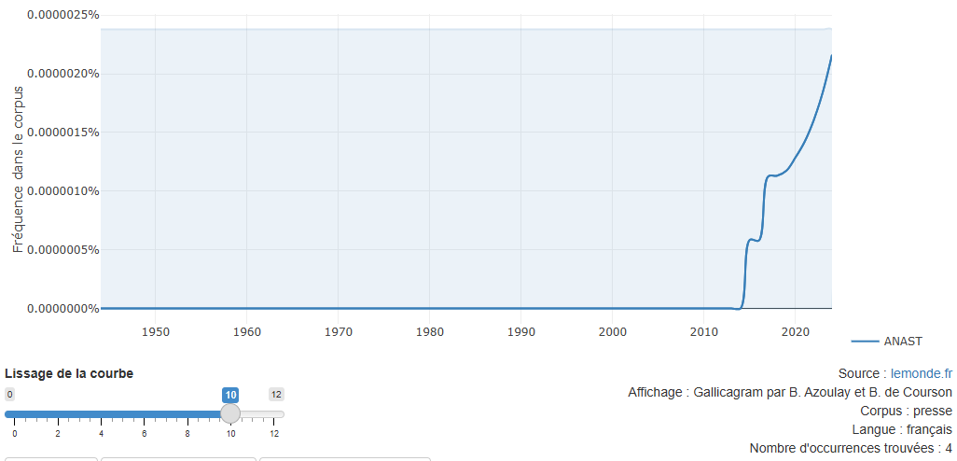
ANAST : Association nationale animaux sous tension
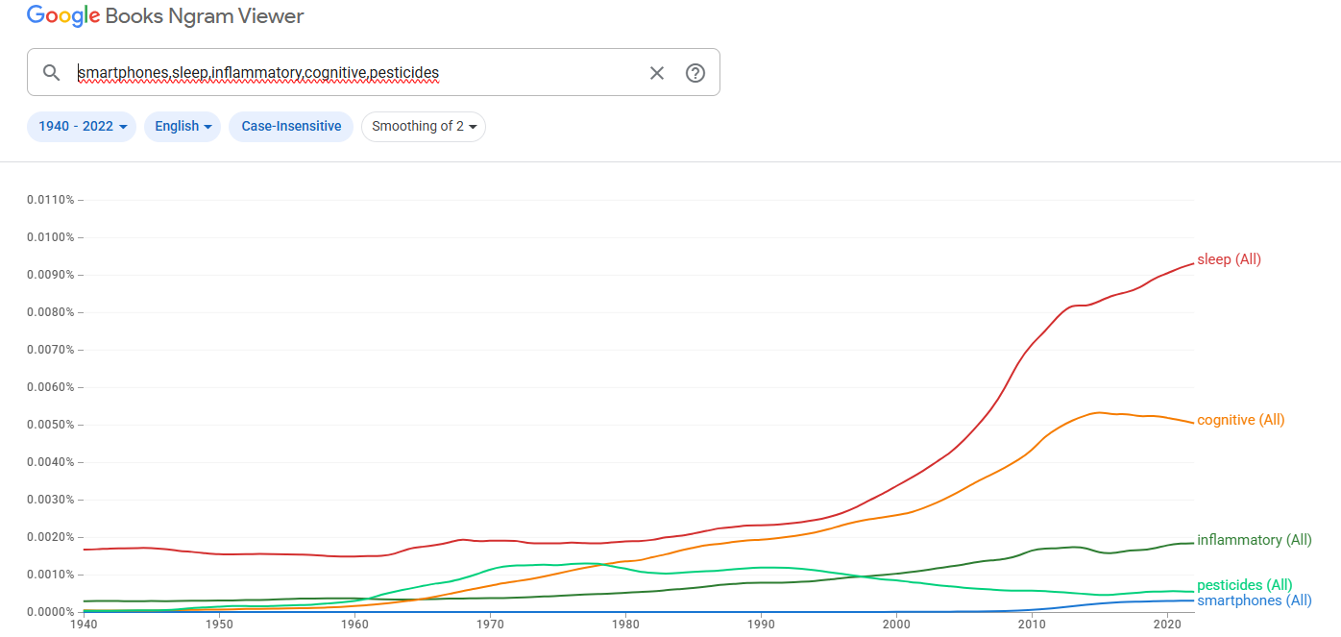
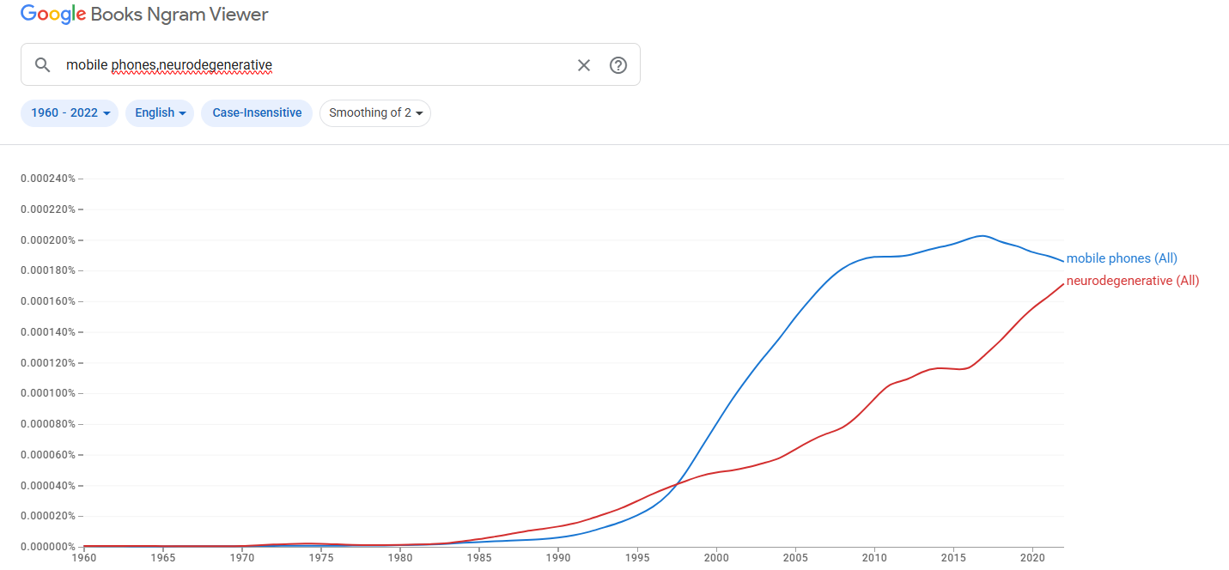
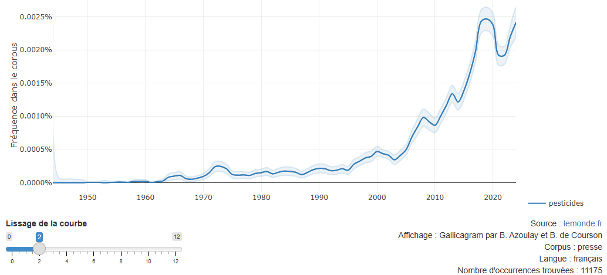
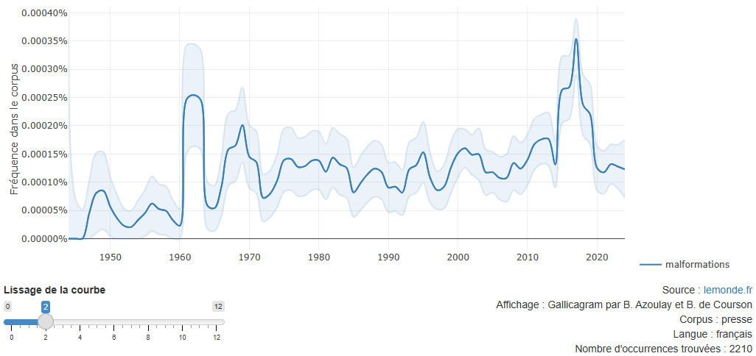

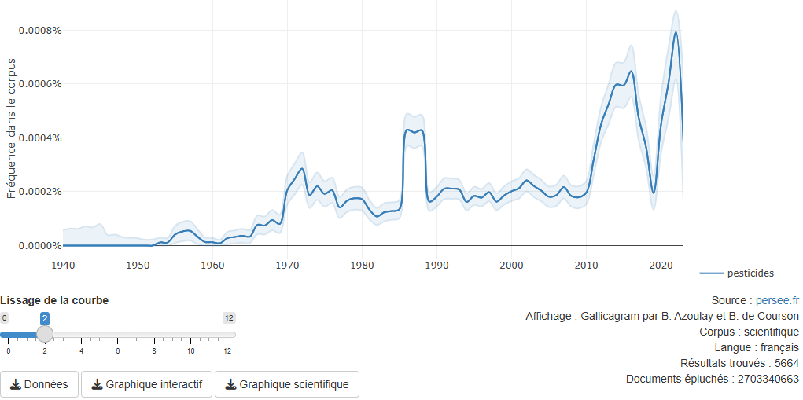
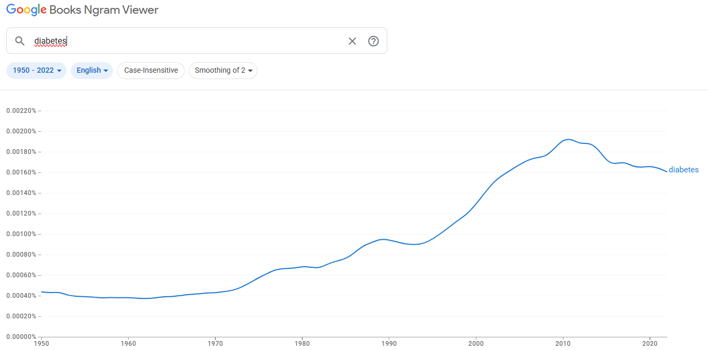
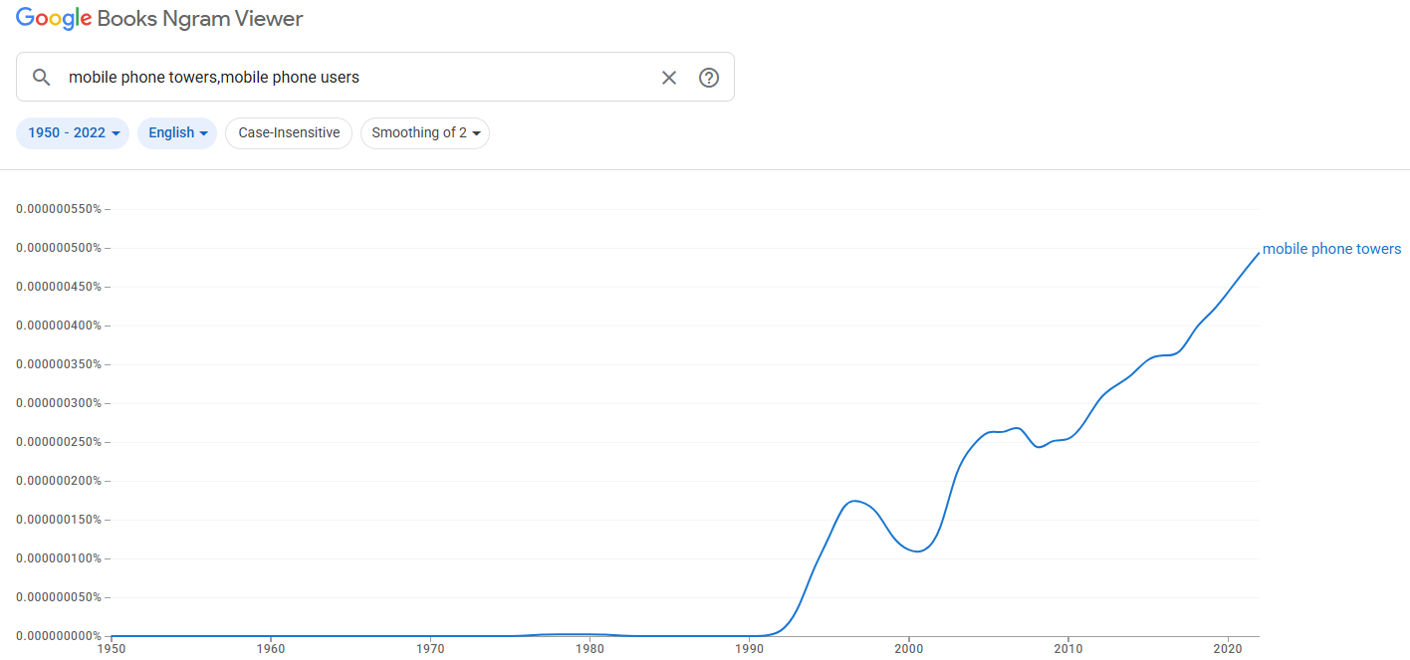

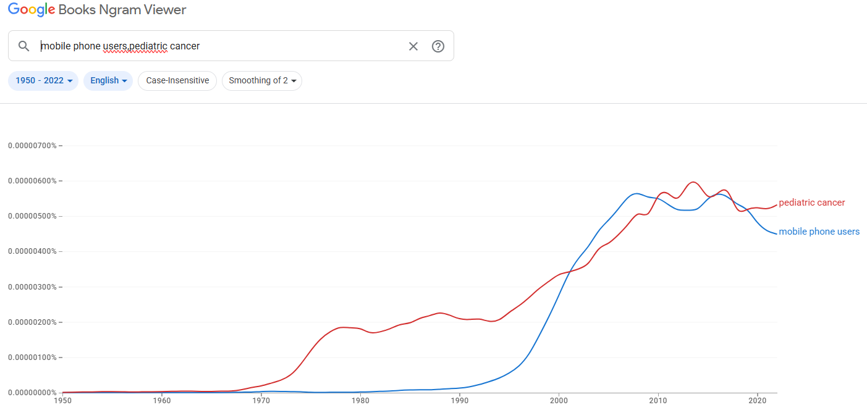
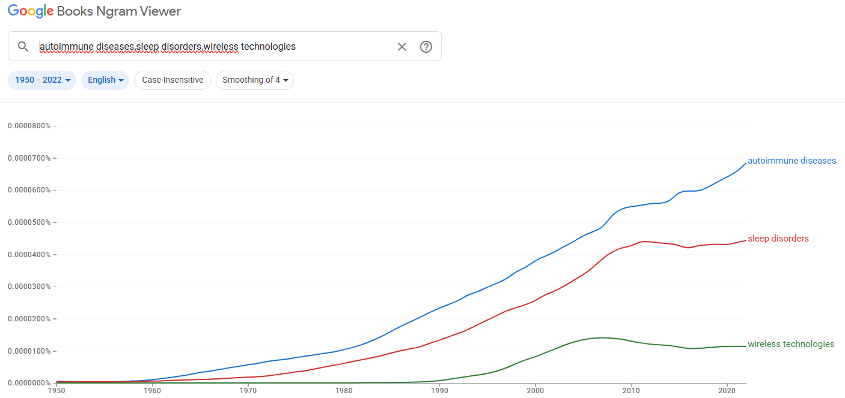

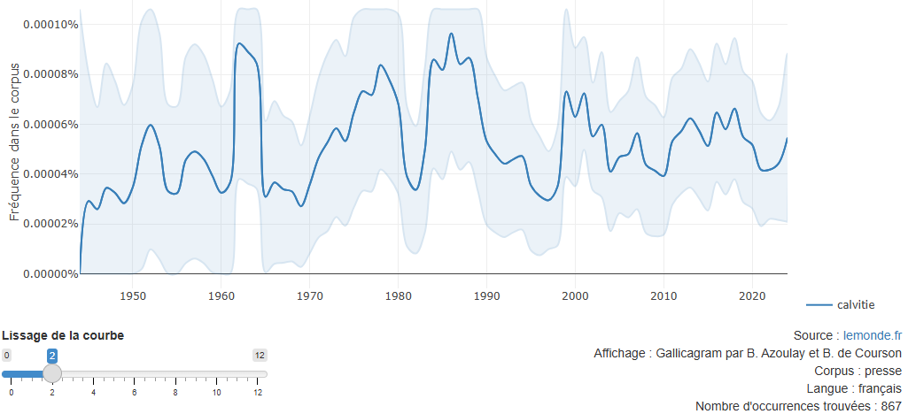

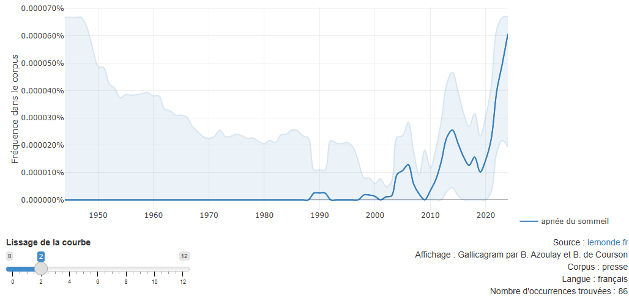

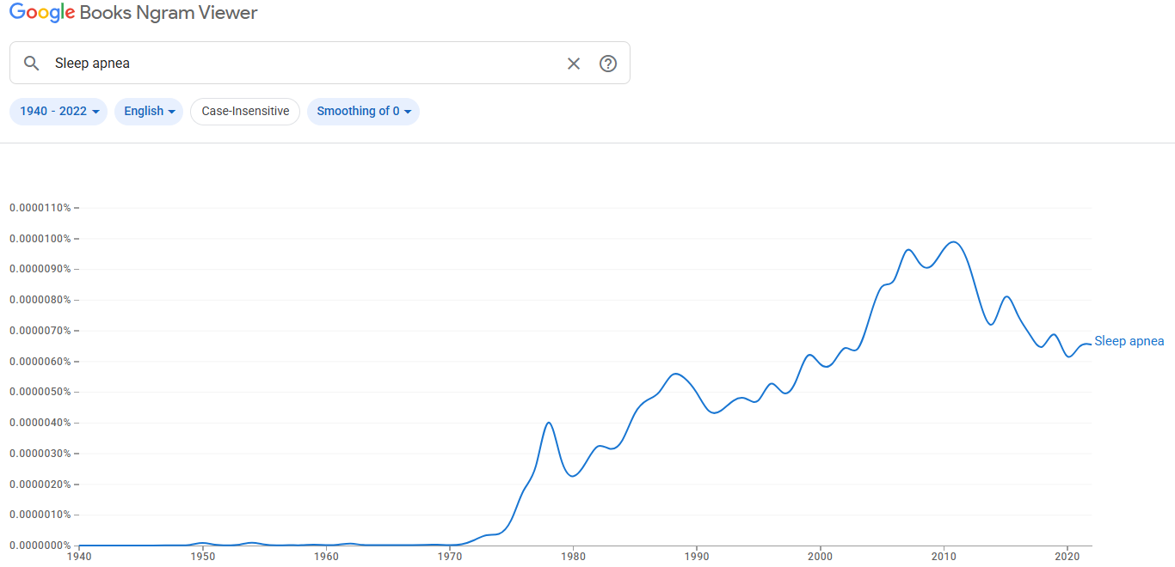

Aux USA, la téléphonie mobile n’est devenue accessible au grand public qu’au début des années 1980.

- Tableau comparatif des seuils réglementaires d'exposition du public aux radiofréquences dans plusieurs pays :

Pays / Région | Limite d’exposition du public (900 MHz) | Génération de TM | Référence / Base réglementaire
France | 4,5 W/m² (41 V/m) | 2G (900 MHz) | Recommandations ICNIRP 1998, intégrées dans la réglementation française
France | 9 W/m² (58 V/m) | 2G/3G (1800 MHz) | Recommandations ICNIRP 1998, intégrées dans la réglementation française
France | 10 W/m² (61 V/m) | 3G/4G/5G (2100–3500MHz) | Recommandations ICNIRP 1998, intégrées dans la réglementation française
Allemagne | idem France | idem France | Recommandations ICNIRP 1998, intégrées dans la réglementation allemande
Italie | 1 W/m² (19 V/m) | Toutes générations | en général, plus strict que ICNIRP
Suisse | idem France | Toutes générations | Recommandations ICNIRP 1998 en population générale
Suisse | 0,04 - 0,1 W/m² (4-6 V/m) | Toutes générations | Valeurs limites d'immission dans ERPS (écoles, hôpitaux, etc)
Belgique (Bruxelles) | 0,1 W/m² (6 V/m) | Toutes générations | Pas de norme nationale unique, variable selon les régions, plus restrictives que ICNIRP
Belgique (Flandre) | 3 V/m par antenne, 20 V/m cumulés | Toutes générations | Pas de norme nationale unique, variable selon les régions, plus restrictives que ICNIRP
Belgique (Wallonie) | idem Flandre mais 3V/m max à 10 m d'altitude | Toutes générations | Pas de norme nationale unique, variable selon les régions, plus restrictives que ICNIRP
Russie | 0,1 W/m² (6 V/m) | Toutes générations | Norme sanitaire russe (SanPiN 2.2.4/2.1.8.055-96), basée sur des études biologiques locales
Inde | 0,45 W/m² (13 V/m) | Toutes générations | 1/10 des limites ICNIRP, par précaution
Chine | 0,4 W/m² (12 V/m) | Toutes générations | Norme GB 8702-2014, plus stricte que les recommandations ICNIRP
ICNIRP (2020) | idem France |  | Recommandation internationale pour le public

- Réglementation du suivi de l’exposition sur le lieu de travail : des valeurs-limites d’exposition et des valeurs déclenchant l’action :
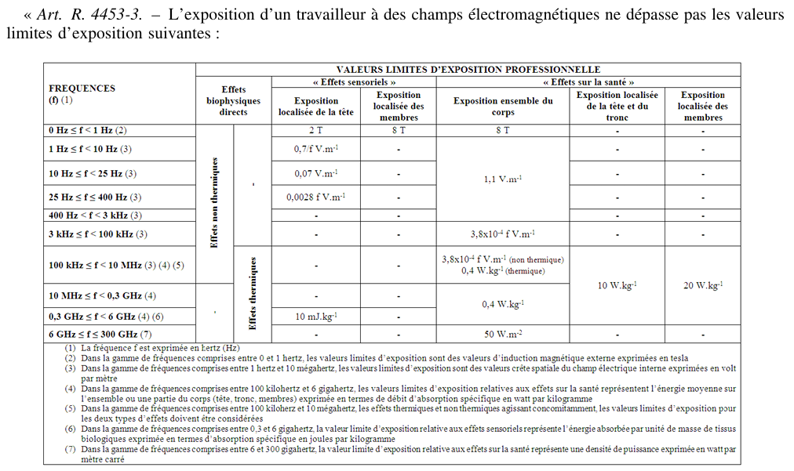

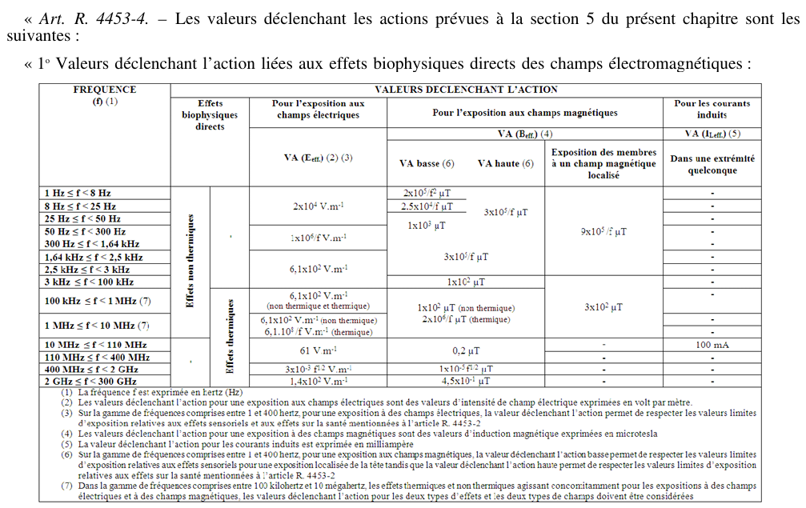
Soit 3 solutions pour le service des ressources humaines : avoir des compétences en physique et les outils pour mesurer l’exposition ou faire appel à un prestataire extérieur (avoir prévu le budget) ou éluder le sujet…

- Comparatif des valeurs-guides ICNIRP, ICBE-EMF et EUROPAEM :

Pour le public :

Fréquence / Domaine | ICNIRP 2020 (public) | EUROPAEM (2016) | ICBE-EMF (2022)
RF (900 MHz – téléphonie 2G) | 4.5 W/m² (41 V/m) | < 0.1 µW/cm² (0.6 V/m) | Propose ≤ 0.1 µW/cm²
RF (2.4 GHz – Wi-Fi) | 10 W/m² (61 V/m) | < 0.1 µW/cm² (0.6 V/m) | Propose ≤ 0.1 µW/cm²
RF (5G – ≥ 10 GHz) | 10 W/m² (61 V/m) | < 0.1 µW/cm² (0.6 V/m) | Propose ≤ 0.1 µW/cm²
Exposition nocturne | Pas prise en compte | < 0.01 µW/cm² (0.2 V/m) | < 0.01 µW/cm² (0.2 V/m)
Exposition idéale / sensible | Pas prise en compte | < 0.01 µW/cm² (0.2 V/m) | < 0.01 µW/cm² (0.2 V/m)

Seule l’ICNIRP propose des valeurs-guides différentes pour les travailleurs, bien supérieures, les travailleurs étant considérés comme étant en meilleur état de santé générale et censés mieux contrôler leur exposition.
Ex : 22 W/m² (90 V/m) pour 900 MHz

Bibliographie / Sources

. Shima Abtin, Fatemehsadat Seyedaghamiri, Zahra Aalidaeijavadi, Amir Mohammad Farrokhi, Fazel Moshrefi, Tayebeh Ziveh, Mohammad Ismail Zibaii, Hadi Aliakbarian, Mostafa Rezaei-Tavirani, Abbas Haghparast, A review on the consequences of molecular and genomic alterations following exposure to electromagnetic fields: Remodeling of neuronal network and cognitive changes,Brain Research Bulletin, Volume 217, 2024,111090,ISSN 0361-9230,
https://doi.org/10.1016/j.brainresbull.2024.111090.

. Appel de Friboug, du 9 octobre 2002 Microsoft Word - Appell-021016-france.doc

. Appel de Reykjavik, du 24 février 2017 Reykjavik_Appeal_170224.pdf

. Appel international du 11 mai 2015 à l’OMS et l’ONU Appel-international-du-11-Mai-2015-justifie.pdf

. Avis de l’AFSSET, Les radiofréquences, mise à jour de l’expertise relative aux radiofréquences, 2009

. ANSES, Radiofréquences et cancer, rapport mis en consultation publique, 2024, version non-définitive : Consultation publique de l’Agence nationale de sécurité sanitaire de l’alimentation, de l’environnement et du travail sur son rapport d’expertise « Radiofréquences et cancer » | Anses - Agence nationale de sécurité sanitaire de l’alimentation, de l’environnement et du travail

. ANSES Évaluation des risques du bisphénol A (BPA) pour la santé humaine Tome 1 (2013), LIEN VERS SAI.FR.03 Rapport d'expertise collective au sein de l'Anses

d'Arsonval JA (1893): Action physiologique de courants alternatifs a grande fréquence. Arch. Physiol. Norm. et Pathol. 5: 4018, 78090.

. d'Arsonval JA (1896): Dispositifs pour la mesure des courants alternatifs de toutes fréquences. C. R. Soc. Biol. (Paris) 2: 4501.

. Nathalie Barbe, Agriculteurs sous tension : une omerta française, documentaire

. Belpomme, Dominique. Comment naissent les maladies. Les Liens qui Libèrent, 2016

. Belpomme, D., Campagnac, C., & Irigaray, P. (2015). Reliable disease biomarkers characterizing and identifying electrohypersensitivity and multiple chemical sensitivity as two etiopathogenic aspects of a unique pathological disorder. Reviews on Environmental Health, 30(4), 251–271.

. Belyaev I, Dean A, Eger H, Hubmann G, Jandrisovits R, Kern M, Kundi M, Moshammer H, Lercher P, Müller K, Oberfeld G, Ohnsorge P, Pelzmann P, Scheingraber C, Thill R. EUROPAEM EMF Guideline 2016 for the prevention, diagnosis and treatment of EMF-related health problems and illnesses. Rev Environ Health. 2016 Sep 1;31(3):363-97. doi: 10.1515/reveh-2016-0011. PMID: 27454111.

. François Dedieu. Alerte et catastrophe : le cas de la tempête de 1999, un risque scélérat. Sociologie du Travail, 2009, 51, pp.379-401. ff10.1016/j.soctra.2009.06.001ff. ffhal-02054486f

. Deng H, Liu L, Tang X, Lu Y, Wang X, Zhao Y, Shi Y. Impact of specific electromagnetic radiation on wakefulness in mice. Proc Natl Acad Sci U S A. 2024 Apr 9;121(15):e2313903121. doi: 10.1073/pnas.2313903121. Epub 2024 Apr 1. PMID: 38557178; PMCID: PMC11009626. : https://pubmed.ncbi.nlm.nih.gov/38557178/

. Eberhardt JL, Persson BR, Brun AE, Salford LG, Malmgren LO. Blood-brain barrier permeability and nerve cell damage in rat brain 14 and 28 days after exposure to microwaves from GSM mobile phones. Electromagn Biol Med. 2008;27(3):215-29. doi: 10.1080/15368370802344037. PMID: 18821198.

. Frank JW, Moskowitz JM, Melnick RL, Hardell L, Philips A, Héroux P, Kelley E. The Systematic Review on RF-EMF Exposure and Cancer by Karipidis et al. (2024) has Serious Flaws that Undermine the Validity of the Study's Conclusions. Environ Int. 2025 Jan;195:109200. doi: 10.1016/j.envint.2024.109200. Epub 2024 Dec 30. PMID: 39741032.

. David Gee, Leçons tardives des alertes précoces, livre (références non trouvées. Epuisé ?)

. Georgiou, C. D., Kalaitzopoulou, E., Skipitari, M., Papadea, P., Varemmenou, A., Gavriil, V., Sarantopoulou, E., Kollia, Z., & Cefalas, A.-C. (2022). Physical differences between man-made and cosmic microwave electromagnetic radiation and their exposure limits, and radiofrequencies as generators of biotoxic free radicals. Radiation, 2(4), 285–302. https://doi.org/10.3390/radiation2040022

. Ghosn, R., Villégier, A.-S., Selmaoui, B., Thuróczy, G., & de Sèze, R. (2013). Effets des radiofréquences sur le système nerveux central chez l’homme : EEG, sommeil, cognition, vascularisation. Comptes Rendus Physique, 14(5), 395–401. https://doi.org/10.1016/j.crhy.2013.02.004

. Glaser Z.R., Bibliography of Reported Biological Phenomena ('Effects') and Clinical Manifestations Attributed to Microwave and Radio-Frequency Radiation, Report n°2, Naval Medical Research Institute, USA, 1972 Apr, MF12.524.015-0004B, AD750271 Bibliography of Reported Biological Phenomena ('Effects') and Clinical Manifestations Attributed to Microwave and Radio-Frequency Radiation

. Glaser Z R, Dodge C H, Biomedical Aspects of Radio frequency AND MICROWAVE RADIATION, Naval Medical Research Institute, USA, 1976 Feb, AD-A045 044

. Gupta S, Sharma RS, Singh R. Non-ionizing radiation as possible carcinogen. Int J Environ Health Res. 2022 Apr;32(4):916-940. doi: 10.1080/09603123.2020.1806212. Epub 2020 Sep 4. PMID: 32885667.

. Gupta SK, Mesharam MK, Krishnamurthy S. Electromagnetic radiation 2450 MHz exposure causes cognition deficit with mitochondrial dysfunction and activation of intrinsic pathway of apoptosis in rats. J Biosci. (2018) 43:263–76. doi: 10.1007/s12038-018-9744-7

. Hardell, L., Carlberg, M., & Hedendahl, L. K. (2024). A critical appraisal of the WHO 2024 systematic review of the effects of RF-EMF exposure on tinnitus, migraine/headache, and non-specific symptoms.
Reviews on Environmental Health, 39(1), 141–148. https://doi.org/10.1515/reveh-2024-0069

. Messaoudi Hafawa. Modélisation Électromagnétique du Phénomène d’Interaction des Ondes GSM avec la Tête Humaine par la Méthode des Circuits Équivalents Généralisés (MoM-GEC) dans un milieu fermé.. Modélisation et simulation. Ecole Nationale d’Ingénieurs de Tunis, 2017. Français. NNT: . tel-01459679

. Hill, Austin Bradford (1965). « L'environnement et la maladie : association ou causalité ? ». Actes de la Royal Society of Medicine . 58 (5) : 295–300.
Hu C, Zuo H, Li Y. Effects of Radiofrequency Electromagnetic Radiation on Neurotransmitters in the Brain. Front Public Health. 2021 Aug 17;9:691880. doi: 10.3389/fpubh.2021.691880. PMID: 34485223; PMCID: PMC8415840.

. International Commission on the Biological Effects of Electromagnetic Fields (ICBE-EMF). Scientific evidence invalidates health assumptions underlying the FCC and ICNIRP exposure limit determinations for radiofrequency radiation: implications for 5G. Environ Health. 2022 Oct 18;21(1):92. doi: 10.1186/s12940-022-00900-9. PMID: 36253855; PMCID: PMC9576312.

. Kumar, N. R., Rana, N., & Kalia, P. (2013). Biochemical changes in haemolymph of Apis mellifera L. drone under the influence of cell phone radiations. Journal of Applied and Natural Science, 5(1), 139–141. https://doi.org/10.31018/jans.v5i1.296

. I. Lagroye. ÉTUDE DES EFFETS BIOLOGIQUES DES CHAMPS ÉLECTROMAGNÉTIQUES NON INVASIFS. Sciences du Vivant [q-bio]. Ecole pratique des hautes études- EPHE PARIS, 2009. tel-00977980 ÉTUDE DES EFFETS BIOLOGIQUES DES CHAMPS ÉLECTROMAGNÉTIQUES NON INVASIFS

. Lentin, Jean-Pierre. Ces ondes qui tuent, ces ondes qui soignent. Albin Michel, 2004
. Liu L, Huang B, Lu Y, Zhao Y, Tang X, Shi Y. Interactions between electromagnetic radiation and biological systems. iScience. 2024 Feb 10;27(3):109201. doi: 10.1016/j.isci.2024.109201. PMID: 38433903; PMCID: PMC10906530.

. Maschi, Jean-Pierre. Combat pour une idée, La pollution électromagnétique. France Europe Editions, 2005

. Kanu Megha, Pravin Suryakantrao Deshmukh, Basu Dev Banerjee, Ashok Kumar Tripathi, Rafat Ahmed, Mahesh Pandurang Abegaonkar, Low intensity microwave radiation induced oxidative stress, inflammatory response and DNA damage in rat brain, NeuroToxicology, Volume 51, 2015, Pages 158-165, ISSN 0161-813X, https://doi.org/10.1016/j.neuro.2015.10.009.

. Melnick, Ronald. Regarding ICNIRP’S Evaluation of the National Toxicology Program’s Carcinogenicity Studies on Radiofrequency Electromagnetic Fields. Health Physics 118(6):p 678-682, June 2020. | DOI: 10.1097/HP.0000000000001268

. Nordhagen EK, Flydal E. Self-referencing authorships behind the ICNIRP 2020 radiation protection guidelines. Rev Environ Health. 2022 Jun 27;38(3):531-546. doi: 10.1515/reveh-2022-0037. PMID: 35751553.

. Panagopoulos DJ, Karabarbounis A, Yakymenko I, Chrousos GP. Human-made electromagnetic fields: Ion forced-oscillation and voltage-gated ion channel dysfunction, oxidative stress and DNA damage (Review). Int J Oncol. 2021 Nov;59(5):92. doi: 10.3892/ijo.2021.5272. Epub 2021 Oct 7. PMID: 34617575; PMCID: PMC8562392.

. Pall ML. Low Intensity Electromagnetic Fields Act via Voltage-Gated Calcium Channel (VGCC) Activation to Cause Very Early Onset Alzheimer's Disease: 18 Distinct Types of Evidence. Curr Alzheimer Res. 2022;19(2):119-132. doi: 10.2174/1567205019666220202114510. PMID: 35114921; PMCID: PMC9189734

. Pall ML. Central Causation of Autism/ASDs via Excessive [Ca²⁺]i Impacting Six Mechanisms Controlling Synaptogenesis during the Perinatal Period: The Role of Electromagnetic Fields and Chemicals and the NO/ONOO(-) Cycle, as Well as Specific Mutations. Brain Sci. 2024 Apr 30;14(5):454. doi: 10.3390/brainsci14050454. PMID: 38790433; PMCID: PMC11119459.

. Parents, Enfants & Numérique 2024 - Rapport de l'étude | OPEN Asso | Observatoire de la Parentalité et de l'Éducation Numérique

. Rangesh NM, Malaisamy AK, Kumar N, Kumar S. Analysis of the metabolic profile of humans naturally exposed to RF-EM radiation. Metabolomics. 2024 May 18;20(3):55. doi: 10.1007/s11306-024-02121-2. PMID: 38762651.

. Salford LG, Brun AE, Eberhardt JL, Malmgren L, Persson BR. Nerve cell damage in mammalian brain after exposure to microwaves from GSM mobile phones. Environ Health Perspect. 2003 Jun;111(7):881-3; discussion A408. doi: 10.1289/ehp.6039. PMID: 12782486; PMCID: PMC1241519.

. Salford LG, Brun AE, Eberhardt JL, Malmgren L, Persson BR. Nerve cell damage in mammalian brain after exposure to microwaves from GSM mobile phones. Environ Health Perspect. 2003 Jun;111(7):881-3; discussion A408. doi: 10.1289/ehp.6039. PMID: 12782486; PMCID: PMC1241519.

. Santini, R., Santini, P., Le Ruz, P., Danze, J.-M., & Seigne, M. (2002). Étude des effets de stations de base de téléphonie mobile sur la santé des personnes vivant à proximité. Pathologie Biologie, 50(6), 369–373. https://doi.org/10.1016/S0369-8114(02)00311-5
. Santini, R., Santini, P., Le Ruz, P., Danze, J.-M., & Seigne, M. (2003). Symptômes expérimentés par des personnes vivant près d’antennes de stations relais de téléphonie mobile : II. En fonction de leur position par rapport à l’antenne. Pathologie Biologie, 51(7), 412–415. https://doi.org/10.1016/S0369-8114(03)00178-2

. Schuermann D, Mevissen M. Manmade Electromagnetic Fields and Oxidative Stress—Biological Effects and Consequences for Health. International Journal of Molecular Sciences. 2021; 22(7):3772. https://doi.org/10.3390/ijms22073772

. Vian, A., Roux, D., Girard, S., Bonnet, P., Paladian, F., Davies, E., & Ledoigt, G. (2016). Plant responses to high frequency electromagnetic fields. BioMed Research International, 2016, Article 1830262. https://doi.org/10.1155/2016/1830262

. Wang LF, Tian DW Li HJ, Gao YB, Wang CZ, Zhao L, Zuo HY, et al. Identification of a novel rat NR2B subunit gene promoter region variant and its association with microwave-induced neuron impairment. Mol Neurobiol. (2016) 53:2100–11. doi: 10.1007/s12035-015-9169-3

Abréviations

AM : Amplitude-modulated ou modulation d’amplitude
ANAST : Association nationale animaux sous-tension
ANFR : Agence nationale des fréquences
ANSES : Agence nationale de sécurité sanitaire de l’alimentation, de l’environnement et du travail
AOP : Adverse Outcome Pathway
ARCEP : Autorité de régulation des communications électroniques, des postes et de la distribution de la presse
BHE : Barrière hémato-encéphalique
CDMA : Code Division Multiple Access
CIRC : Centre International de Recherche sur le Cancer (en anglais, IARC)
Criirem : Centre de recherche et d’information indépendant sur les risques électromagnétiques
CW : Continuous Wave
EHS : Electrohypersensibilité (appelée également SICEM : syndrome d’intolérance aux ondes électromagnétiques)
ELF : extremely low frequency (extrêmement basse fréquence)
EMF : Electromagnetic field (en Français, CEM : champs électromagnétique)
EMF (variante) : Electromagnetic frequencies
ETM : élément trace métallique
EUROPAEM : European Academy for Environmental Medicine
FM : modulation de fréquence
GHz : Gigahertz
GSM : Global System for Mobile Communications
IARC : International Agency of Research on Cancer
ICBE-EMF : International Commission on Biological Effects of the Electromagnetic fields (Commission internationale sur les effets biologiques des champs électromagnétiques)
ICNIRP : international commission on non-ionizing radiation protection
LTE : Long-term evolution
OFDM : Orthogonal Frequency Division Multiplexing)
OFDMA (Orthogonal Frequency Division Multiple Access)
OMS : Organisation mondiale de la santé (en anglais, WHO)
PAPR : Peak-to-Average Power Ratio
POEM26 : Prévention des ondes électromagnétiques, dans la Drôme
PRIARTEM : Pour rassembler, informer, agir sur les risques liés aux technologies électromagnétiques
RF : Radiofrequency
UMTS : Universal Mobile Telecommunications System
SAR : Specific Absorption Rate ou DAS : Débit d’absorption spécifique
VGCC : Voltage-gated calcium channel (canal calcique voltage-dépendant)
W/m² (densité de puissance) : unité de l’énergie incidente reçue sur une surface, mesure l’intensité d’une onde dans l’environnement
W/kg (DAS/SAR) : unité de l’énergie absorbée par le corps
WCDMA : Wideband Code Division Multiple Access

Sommaire

- Identification et caractérisation des expositions aux radiofréquences liées aux
technologies de communication sans fil : un sujet complexe et multiple p.2
  - Radiofréquences utilisées par les technologies sans fil : un cadre conceptuel à cerner
  - Du mille-feuilles au gloubi-boulga
  - Technologies de communication sans fil et fours à micro-ondes :
l’information fait la différence
    - Hyperfréquence porteuse d’information / pas porteuse d’information
    - Une complexité nécessitant une approche interdisciplinaire
- Caractérisation du phénomène « Technologies de communication sans fil » p.8
  - Technologies sans fil : des émissions anthropiques
  - Technologies sans fil : un phénomène récent
  - Technologies sans fil : un phénomène évolutif
  - Technologies sans fil : un phénomène invasif
    - Caractéristique quantitative
    - Caractéristique qualitative liée à la nature des ondes
- Etat des connaissances scientifiques actuelles sur les effets biologiques des technologies sans fil p.12
  - Effets athermiques ; ce qu’en dit la science académique
    - Deux études relevant de l’approche omique
    - Stress oxydatif, autres études
    - Les travaux de Martin L.Pall sur l’activation des canaux calciques
    - Encore deux pas de côté…
    - Observations de paramètres méthodologiques limitant la portée des études
    - Ce qu’en disaient les Anciens, ce que recherchent les Modernes, et des restes de la Guerre froide dans les laboratoires : deux hypothèses
  - Effets athermiques ; ce qu’en dit la science réglementaire
- Traitement médiatique, contexte réglementaire, volontarisme politique
et « les gens » : p.19
  - Traitement médiatique
    - Lexicologie
    - Ce que retiennent les médias
  - Contexte réglementaire
    - Population générale
    - Salariés
  - Volontarisme politique
  - « Les gens »

ANNEXES

BIBLIOGRAPHIE

SOMMAIRE

ainsi débutait en 2018 un article paru dans un hebdomadaire national suite à la découverte par une équipe américaine de l’interstitium, « qui pourrait être considéré comme un 80ème organe ». cf. Un 80e organe découvert dans le corps humain ?
François Dedieu. Alerte et catastrophe : le cas de la tempête de 1999, un risque scélérat. Sociologie du Travail, 2009
Mot valise désignant le bain d’ondes électromagnétiques dans lequel évolue aujourd’hui le monde vivant.
ANSES : agence nationale de sécurité sanitaire de l’alimentation, de l’environnement et du travail
Nous en reparlerons dans la partie consacrée à la science académique.
Champs électromagnétiques, CEM, electromagnetic fields, EMF, Manmade electromagnetic fields, non-ionizing radiation, NIR, radiofréquences, RF, radiofrequency radiation, RFR, RF-EMF, EMF-RF, hyperfréquences, high frequency-electromagnetic fields, HF-EMF, WIFI, WLAN, GSM, 900 MHz, 2.4 GHz, UMTS, LTE, ondes électromagnétiques, OEM, electrosmog, Electromagnetic Radiation, EMR, micro-ondes, micro waves, OFDM signals (nous verrons plus loin pourquoi)…il en manque sûrement.
« Le spectre électromagnétique regroupe l’ensemble des ondes électromagnétiques en fonction de leur fréquence, longueur d’onde ou énergie. On le divise en plusieurs grandes catégories, qui présentent chacune leurs spécificités »ANFR-C'est quoi le spectre des fréquences ?
Ainsi, selon l’ANFR (agence nationale des fréquences), les « ondes radioélectriques ou ondes hertziennes » couvrent un spectre de 3Hz à 300 MHz (source : https://www.anfr.fr/anfr/cest-quoi-le-spectre-des-frequences ). Tandis que pour l’ANSES, « Aussi appelées radiofréquences (RF), les ondes radio ou hertziennes s’étendent, en termes de fréquence, de dix kilohertz (KHz) à trois cents gigahertz (GHz) », précisant qu’il s’agit de la « définition de l’Union internationale des télécommunications (UIT) » (source : https://www.anses.fr/fr/system/files/CDLR-mg-RadiofrequencesetSante20.pdf (Les cahiers de la recherche, Anses, 2022). A noter : 1 GHz = 1000 MHz Notons également que sur sa page consacrée à la présentation des principales grandes catégories de fréquences, l’ANFR n’emploie pas le terme « radiofréquences ». Elle présente par contre les micro-ondes, les situant sur des fréquences comprises entre 300 MHz et 300 GHz.
Qu’est-ce qu’un champ électromagnétique ? | RTE
Le Wifi peut désormais utiliser la fréquence de 5GHz (soit 5000 MGz) tandis que la 5G utilise également la fréquence de 3.5GHz (soit 3500 MHz). Cela montre le caractère évolutif de ce sujet sur lequel nous reviendrons plus bas.
Modélisation Électromagnétique du Phénomène d'Interaction des Ondes GSM avec la Tête Humaine par la Méthode des Circuits Équivalents Généralisés (MoM-GEC) dans un milieu fermé.
ELF : extrêmement basse fréquence (Extremely Low Frequency), de 3 à 30 Hz
« Par définition, l’exposition est le fait d’être exposé, d’être soumis à l’influence ou à l’action de quelque chose, en l’occurrence ici, à une source émettant des champs électromagnétiques, appelés également « CEM » » (source : L’exposition et ses caractéristiques | Ineris )
Effet thermique vs effet non-thermique. Nous reviendrons sur cette notion dans la partie consacrée à l’état de la science.
Sur le bioélectromagnétisme, voir l’étude de Malmivuo, et al. (1995). Voici la définition qui y est donnée : « Le biolélectromagnétisme étudie les phénomènes électriques, magnétiques et électromagnétiques dans les tissus des organismes vivants. Cette discipline est par définition interdisciplinaire ». Il apparait dans cet article que le premier signal bioélectromagnétique a été détecté sur un cœur en 1963, par Gerhard M. Baule et Richard McFee [Malmivuo, Jaakko & Plonsey, Robert. (1995). Bioelectromagnetism. 1. Introduction.] (PDF) Bioelectromagnetism. 1. Introduction
Plus elle est élevée, plus la pénétration diminue, mais les dépôts d’énergie en surface augmentent.
La puissance mesure le taux d’absorption d’énergie dans les tissus (elle est indiquée par le DAS en France – débit d’absorption spécifique, exprimé en W/kg – dont l’équivalent en anglais est SAR – Specific absorption rate)
OFDM : Orthogonal Frequency Division Multiplexing) et OFDMA (Orthogonal Frequency Division Multiple Access)
Le PAPR (Peak-to-Average Power Ratio) est le rapport entre la puissance de crête maximale d'un signal et sa puissance moyenne.
Merci à Pierre Duprez, citoyen-expert
A moins qu’il faille opter pour un point de vue différent : ce serait la dose d’effet pulsé qu’il faudrait alors prendre en compte (onde non pulsée, faiblement, fortement pulsée). Que signifie concrètement l’effet pulsé sur le plan des sciences physiques ? Il s'agit d'une 'brutalité' des variations de champ, calculable mathématiquement non pas en fonction de l’intensité maximale, mais à partir de la pente de la courbe – autrement dit, de la dérivée temporelle du champ.
Terme à inventer ?
Phénomène : « 1. Fait observable, événement.2. Fait, événement qui frappe par sa nouveauté ou son caractère exceptionnel (…) » Petit Larousse illustré
Les champs électromagnétiques (CEM) sont des combinaisons de champs électriques et magnétiques produits par le mouvement de charges électriques. Selon leur fréquence, ils peuvent interagir différemment avec la matière.
Voir notamment à ce sujet Georgiou et al. (2022)
Vidéos Bing : présentation du Dr. Leif Salford
https://www.mobilophiles.com/2016/01/l-histoire-du-telephone-portable-rappelez-vous-retour-sur-plus-d-un-siecle-d-evolution.html
1956 - Mobile telephony awakens - Ericsson
L’exposition et ses caractéristiques | Ineris
1956 - Mobile telephony awakens - Ericsson
Four à micro-ondes — Wikipédia
1G : 1ère génération, 2G : 2ème génération, etc.
Les grandes dates de la 4G | Arcep
Référentiel Wi-Fi | éduscol | Ministère de l'Éducation Nationale, de l'Enseignement supérieur et de la Recherche | Dgesco
Vidéos Bing à 2’10 de la présentation du Dr. Leif Salford
Baromètre du numérique - édition 2025 - Le RAPPORT
Autorité de régulation des communications électroniques, des postes et de la distribution de la presse
Parents, Enfants & Numérique 2024 - Rapport de l'étude | OPEN Asso | Observatoire de la Parentalité et de l'Éducation Numérique
17032 au 1er mai 2015, 65159 au 1er mai 2025 (source : ANFR, data.anfr.fr)
ANFR-Observatoire mensuel
(nb de sites autorisés – nb de sites en service) / nb de sites en service
Loi n° 2015-136 du 9 février 2015 relative à la sobriété, à la transparence, à l'information et à la concertation en matière d'exposition aux ondes électromagnétiques
L’adverbe « substantiellement » avait âprement été discuté, remplaçant l’adverbe « sensiblement », sans qu’une valeur établie n’y ait été attachée.
Nous nous pencherons dans la troisième partie sur l’organisation mise en place pour le suivi et la gestion de l’exposition électromagnétique en France
La question des seuils réglementaires sera abordée dans la troisième partie de ce mémoire.
www.cartoradio.fr
Le plan numérique des collèges 2022- 2029 : modernisation des infrastructures et des équipements - Loire-Atlantique
Des collèges connectés, des apprentissages facilités - Moselle.fr
⁣La Région offre un ordinateur à tous les lycéens entrant en classe de Seconde et les élèves de 1ère année de CAP | Région Pays de la Loire
Le bois, à la différence du métal ou du béton armé, ne réfléchit ni n’absorbe ni ne bloque les radiofréquences.
Idiopathique : qui n’a pas de cause avérée
De l’expression « Des nains sur les épaules des géants » : la connaissance progresse notamment à partir d’un héritage scientifique.
Belpomme, Dominique. Comment naissent les maladies. Les Liens qui Libèrent, 2016
Belpomme et al., (2015), cf. Bibliographie
A noter : toutes les ébauches de proposition d’AOP contenues dans ce mémoire ont été travaillées avec l’outil Chatgpt, de façon contrôlée. Encore une fois, ce ne sont que des propositions.
Les études citées sont référencées dans la bibliographie à la fin de ce mémoire
« J’ai trouvé ! », en suédois. C’est moi qui l’ajoute…pour les références des travaux de Leif Salford, voir la bibliographie
Acide γ-aminobutyrique — Wikipédia
Notions - Comment évaluer un effet toxique ? - CNESST
cf. annexe 22
Notamment : stress oxydatif, diminution de la spermatogénèse, altération du rythme cardiaque, troubles du sommeil, anxiété, troubles cognitifs, perturbations biochimiques, désordres métaboliques, perturbation endocrinienne, aberrations chromosomiques, perte d’orientation des oiseaux et poissons,…A noter : des études étaient menées sur des primate. Certaines remontent aux années 30.
Un matériau diélectrique est un isolant qui peut être polarisé par un champ électrique sans permettre le passage d’un courant électrique important
Merci à nouveau à Pierre Duprez pour cette formulation.
ANFR : agence nationale des fréquences
Voir à ce sujet le point 3 de l’annexe 23
AFSSET : agence française de sécurité sanitaire de l’environnement et du travail
AFSSA : agence française de sécurité sanitaire des aliments
définition qu’en donne la Loi constitutionnelle du 1er mars 2005 relative à la Charte de l’environnement, dans son article 5 : « Lorsque la réalisation d’un dommage, bien qu’incertaine en l’état des connaissances scientifiques, pourrait affecter de manière grave et irréversible l’environnement, les autorités publiques veillent, par application du principe de précaution et dans leurs domaines d’attributions, à la mise en œuvre de procédures d’évaluation des risques et à l’adoption de mesures provisoires et proportionnées afin de parer à la réalisation du dommage »
Réduire l’exposition aux ondes des antennes-relais n’est pas justifié scientifiquement – Académie nationale de médecine | Une institution dans son temps
AFSSA : agence française de sécurité sanitaire des aliments
Radiofrequences et sante : mise a jour de l'expertise | vie-publique.fr
AVIS et RAPPORT de l'Anses relatif à l’expertise sur l’hypersensibilité électromagnétique (EHS) ou intolérance environnementale idiopathique attribuée aux champs électromagnétiques (IEI-CEM)
Voir les dates dans la première partie
shiny.ens-paris-saclay.fr/app_direct/gallicagram/ , créé parBenoît de Courson, doctorant en sciences sociales, et Benjamin Azoulay
ACRIMED : Observatoire des médias, Action-Critique-Medias, association loi 1901
International Commission for Non-Ionizing Radiation Protection (Commission internationale de protection contre les rayonnements non ionisants)
Le CIRC (Centre International de Recherche sur le Cancer) a classé les radiofréquences en 2B – cancérogène possible en 2011.
Melnick R. (2020), Nordhagen et Flydal (2022), ICBE-EMF (2022)
Hardell et al. (2024), Frank et al. (2024)
afin de ne pas entraver le développement du numérique éducatif
Légifrance - Publications officielles - Journal officiel - JORF n° 0182 du 06/08/2016
loi du 23 novembre 2018 portant Evolution du Logement, de l'Aménagement et du Numérique
dans le cadre de l’état d’urgence sanitaire (Covid-19). Une situation analogue avec l’extension des zones d’épandage de pesticides durant cette même période ?
« En France, les initiatives de Wifi territorial se développent de manière croissante depuis dix ans. L’Union européenne soutient cette dynamique, grâce au programme Wifi4EU. Ce dispositif propose jusqu’en 2020 une aide financière aux collectivités de toute l’Europe souhaitant mettre en place une offre de Wifi gratuite. » Banque des territoires, 2018 Guide Wifi territorial v1.4
Plan Mayotte debout | info.gouv.fr
Quelle est la force de ce terme ?
Notons l’émergence d’un néologisme : nomophobie, mot valise provenant de la contraction de « no mobile phone » et de «phobie», qui désigne la peur qu’une personne ressent lorsqu’elle ne peut utiliser son smartphone.
NIMBY : not in my backyard (pas sur ma parcelle), en gros : oui, mais ailleurs
Le syndrome isolateur | Comment les EHS refont société
Entre 3 et 8%, selon le rapport ANSES 2018 sur l’hypersensibilité électromagnétique
Liste loin d’être exhaustive, ces associations sont françaises et ont nombre d’homologues à travers le monde.
Pétition : Pour des lieux de vie sans ondes pour les électrohypersensibles et pour la santé de tous ! 13100 signatures
ehs:dossier_de_presse:appel_des_canaris_-_ondes_et_santé_nous_alertons.pdf
Extrait du documentaire de Nathalie Barbe, Agriculteurs sous tension : une omerta française Wix creation 30sec FR
commençant par ces mots « Par grand souci pour la santé de nos contemporains, nous nous adressons - en tant que médecins de toutes spécialités (spécialement de la médecine environnementale) (…) »,
Appel EMF-scientist signé à ce jour par 262 scientifiques ayant produit plus de 2000 articles sur les effets biologiques et sanitaires des radiofréquences
International Commission on Biological Effects of the Electromagnetic fields
ouvrage relatant l’histoire d’environ 35 agents dangereux depuis la première alerte précoce scientifiquement plausible à leur sujet dont, par exemple, l’amiante et les rayons X. Selon D. Gee, il est fréquent en science qu’il y ait une évaluation divergente des mêmes preuves scientifiques, et c’est le cas entre les conclusions de l’ICNIRP et celles de l’ICBE-EMF concernant les radiofréquences.
« Téléphone flexible, réalité virtuelle, les débits toujours plus puissants associés aux nanotechnologies devraient nous réserver encore de belles surprises. » www.mobilophiles.com
François Dedieu, sociologue : « La toxicologie réglementaire reste aveugle à une diversité d’effets possibles des pesticides »
https://theconversation.com/smartphones-pourquoi-vos-enfants-ont-tant-de-mal-a-se-deconnecter-179966 : Comme le souligne Meghan Owenz, chercheuse américaine en psychologie, « Chaque fois qu’un parent tente de persuader son enfant d’arrêter un jeu en ligne ou de mettre de côté son appareil, ce n’est pas tant à lui qu’il s’affronte qu’à l’invisible armée de spécialistes du comportement qui rendent les nouvelles technologies si addictives. »
Philippe Bihouix : « Le monde d’après sera celui de la sobriété systémique » : « le discernement technologique est important : les machines permettent un certain nombre de choses souhaitables et bénéfiques — en permettant aux humains de s’éviter certains actes professionnels pénibles — mais, dans le même temps, il y a une course en avant stupide qui crée des besoins artificiels [ndlr : c’est moi qui souligne] et, par ricochet, de la production qui permet de les assouvir. L’idée serait de trouver une espèce de juste mesure entre les deux. »
Idem : « La sobriété systémique, c’est quelque chose qui est organisé, favorisé, influencé voire imposé par la puissance publique via des décisions réglementaires et fiscales. » (…) « Peut-être que demain nous reviendrons à des logiques où l’on acceptera des dégradations de performance, lesquelles auront été décidées de manière plus démocratique que technocratique. »
Champs électromagnétiques. Ce qu’il faut retenir - Risques - INRS
ondes | Frédéric Launay
Modélisation Électromagnétique du Phénomène d'Interaction des Ondes GSM avec la Tête Humaine par la Méthode des Circuits Équivalents Généralisés (MoM-GEC) dans un milieu fermé.
Nous avons récemment pu échanger avec deux personnes qui étaient sur un toit hébergeant des antennes-relais de téléphonie mobile tandis que, incidemment, nous mesurions au niveau de la rue les émissions en V/m. Il nous était apparu que les antennes n’étaient pas éteintes alors que ces travailleurs étaient à proximité immédiate des antennes. Ayant attendu qu’ils redescendent, nous les avons par la suite interrogés : ils étaient en intervention sur l’antenne IoT, les ARTM étaient selon eux éteintes. Leur ayant demandé s’ils étaient équipés d’un champmètre (appareil pour mesurer l’exposition électromagnétique), ils ont sorti du fond de leur sac un polluomètre (appareil signalant par des leds la présence de champs électromagnétiques mais n’en donnant pas la mesure)…qui n’avait plus de piles…ils nous ont alors demandé si c’était risqué : aux scientifiques de répondre.
L’exposition et ses caractéristiques | Ineris
cf.l’ouvrage de Jean-Pierre Lentin, Ces ondes qui tuent, ces ondes qui soignent (Albin Michel, 2004)
LIEN VERS SAI.FR.03 Rapport d'expertise collective au sein de l'Anses
LIEN VERS SAI.FR.03 Rapport d'expertise collective au sein de l'Anses
« Radiofréquences et cancers » : mise en consultation publique d’un projet de rapport d’expertise | Anses – Agence nationale de sécurité sanitaire de l’alimentation, de l’environnement et du travail, p.83-84
« Immédiatement après exposition, les résultats montrent une augmentation significative de la fréquence des aberrations chromosomiques (CA), et des micronoyaux (MN) chez les rats exposés, juvéniles ou matures, avec une fréquence plus élevée chez les animaux jeunes. Le type de lésion d’ADN le plus retrouvé est la fragmentation des brins. Chez les rats juvéniles, la période de récupération diminue la formation de CA et de MN. L’index mitotique (IM) et le rapport des érythrocytes polychromatiques (PCEs) sont significativement diminués chez les rats exposés (matures et immatures) et restent bas même après la période de récupération. Les auteurs concluent sur la nécessité d’études complémentaires pour comprendre les effets des radiofréquences sur l’ADN et les mécanismes de réparation et pour déterminer les limites d’exposition environnementale, en particulier pour les enfants. » extrait du pré-rapport
https://www.urologie.chu-lille.fr/maladies-urologiques/cancerologie/le-cancer-du-testicule/

